

FACULTAD DE POSTGRADO
TRABAJO FINAL DE GRADUACIÓN

ANÁLISIS DE RIESGO POR IMPAGO A PROVEEDORES EXTRANJEROS ANTE LAS LIMITACIONES PARA ADQUIRIR DIVISAS EN LABORATORIOS FARMACEUTICOS EN SAN PEDRO SULA

SUSTENTADO POR:

ERICK ALEXANDER ALVAREZ RODRIGUEZ
FRANCISCO JAVIER URBINA OSORTO

PREVIA INVESTIDURA AL TÍTULO DE

MÁSTER EN FINANZAS

SAN PEDRO SULA, CORTÉS, HONDURAS, C.A.

FEBRERO, 2025

UNIVERSIDAD TECNOLÓGICA CENTROAMERICANA
UNITEC

FACULTAD DE POSTGRADO

AUTORIDADES UNIVERSITARIAS

RECTORA
ROSALPINA RODRÍGUEZ

VICERRECTOR ACADÉMICO NACIONAL
JAVIER ABRAHAM SALGADO LEZAMA

SECRETARIO GENERAL ROGER MARTÍNEZ MIRALDA

DECANA DE POSTGRADO
ANA DEL CARMEN RETTALLY VARGAS

ANÁLISIS DE RIESGO POR IMPAGO A PROVEEDORES EXTRANJEROS ANTE LAS LIMITACIONES PARA ADQUIRIR DIVISAS EN LABORATORIOS FARMACEUTICOS EN SAN PEDRO SULA
TRABAJO PRESENTADO EN CUMPLIMIENTO DE LOS REQUISITOS EXIGIDOS PARA OPTAR AL TÍTULO DE
MÁSTER EN

FINANZAS

ASESOR

OSCAR DONALDO MOLINA VALLADARES

MIEMBROS DE LA TERNA:
RAMÓN ARMANDO VARELA
HENRY ANTONIO OSORTO RUIZ

DERECHOS DE AUTOR

© Copyright 2023
Nombre completo Alumno 1
Nombre completo Alumno 2

Todos los derechos son reservados.

AUTORIZACIÓN DEL AUTOR(ES) PARA LA CONSULTA, REPRODUCCIÓN PARCIAL O TOTAL Y PUBLICACIÓN
ELECTRÓNICA DEL TEXTO COMPLETO DE TESIS DE POSTGRADO

Señores
CENTRO DE RECURSOS PARA EL APRENDIZAJE Y LA INVESTIGACIÓN (CRAI) UNIVERSIDAD TECNOLÓGICA CENTROAMERICANA (UNITEC)

Estimados Señores:

Yo, ERICK ALEXANDER ALVAREZ RODRIGUEZ Y FRANCISCO JAVIER URBINA OSORTO, de San Pedro Sula, autor del trabajo de postgrado titulado: ANÁLISIS DE RIESGO POR IMAPAGO A PROVEEDORES EXTRANJEROS ANTES LAS LIMITACIONES DE ADQUIRIR DIVISAS EN LABORATORIOS FARMACEUTICOS EN SAN PEDRO SULA, presentado y aprobado en Tegucigalpa, como requisito previo para optar al título de máster en FINANZAS y reconociendo que la presentación del presente documento forma parte de los requerimientos establecidos del programa de maestrías de la Universidad Tecnológica Centroamericana (UNITEC), por este medio autorizo a las Bibliotecas de los Centros de Recursos para el Aprendizaje y la Investigación (CRAI) de UNITEC, para que con fines académicos puedan libremente registrar, copiar o utilizar la información contenida en él, con fines educativos, investigativos o sociales de la siguiente manera:

- Los usuarios puedan consultar el contenido de este trabajo en las salas de estudio de la biblioteca y/o la página Web de la Universidad.
- Permite la consulta y/o la reproducción a los usuarios interesados en el contenido de este trabajo, para todos los usos que tengan finalidad académica, ya sea en formato CD o digital desde Internet, Intranet, etc., y en general en cualquier otro formato conocido o por conocer.

De conformidad con lo establecido en los artículos 9.2, 18, 19, 35 y 62 de la Ley de Derechos de Autor y de los Derechos Conexos; los derechos morales pertenecen al autor y son personalísimos, irrenunciables, imprescriptibles e inalienables. Asimismo, el autor cede de forma ilimitada y exclusiva a UNITEC la titularidad de los derechos patrimoniales. Es entendido que cualquier copia o reproducción del presente documento con fines de lucro no está permitida sin previa autorización por escrito de parte de UNITEC.

En fe de lo cual se suscribe el presente documento en la ciudad de San Pedro Sula, a los 26 días del mes de Enero del año 2025




__________________________________ ________________________________
Erick Alexander Alvarez Rodriguez Francisco Javier Urbina Osorto
#12313165 #12313046

* La autorización firmada se encuentra adjunta a mí expediente



FACULTAD DE POSTGRADO

ANÁLISIS DE RIESGO POR IMPAGO A PROVEEDORES EXTRANJEROS ANTE LAS LIMITACIONES PARA ADQUIRIR DIVISAS EN LABORATORIOS FARMACEUTICOS EN SAN PEDRO SULA

ERICK ALEXANDER ALVAREZ RODRIGUEZ
FRANCISCO JAVIER URBINA OSORTO

Resumen

El presente estudio analiza los riesgos de impagos a proveedores extranjeros ante la limitación y escasez de divisas que afecta a los laboratorios farmacéuticos y a la economía de un país. Se puede destacar que, los laboratorios farmacéuticos de San Pedro Sula tienen relaciones comerciales con proveedores del extranjero. Este es un indicativo hacia la dependencia de adquirir divisas en las instituciones financieras. El BCH decidió en abril 2023 retomar la subasta de dólares y desaparecer el mercado intercambiario de divisas como medida de control, lo que resultó que los laboratorios farmacéuticos tuvieran problemas con el accesos a divisas específicamente dólares, generando atrasos con los proveedores extranjeros y aumento en los costos financieros por retraso en las importaciones, afrontando incumplimiento con los plazos de entrega con los clientes entre otros.

Palabras claves: (Subasta de divisas, proveedores extranjeros, escasez de divisas, riesgos operativos, insumos no disponibles)


GRADUATE SCHOOL

ANÁLISIS DE RIESGO POR IMPAGO A PROVEEDORES EXTRANJEROS ANTE LAS LIMITACIONES PARA ADQUIRIR DIVISAS EN LABORATORIOS FARMACEUTICOS EN SAN PEDRO SULA

ERICK ALEXANDER ALVAREZ RODRIGUEZ
FRANCISCO JAVIER URBINA OSORTO

Abstract

This study analyzes the risk of non-payments to foreign suppliers due to the limitation and shortage of foreign currency that affects pharmaceutical laboratories and the economy of a country. It can be highlighted that pharmaceutical laboratories in San Pedro Sula have commercial relations with foreign suppliers. This is an indication of the dependence on acquiring foreign currency from financial institutions. The BCH decided in April 2023 to resume the dollar auction and eliminate the foreign exchange market as a control measure, which resulted in pharmaceutical laboratories having problems with access to foreign currency, specifically dollars, generating delays with foreign suppliers and an increase in financial costs due to delays in imports, facing non-compliance with delivery times with customers, among others.

Keywords: (Foreign exchange auction, foreign suppliers, foreign exchange shortage, operational risks, unavailable inputs)

DEDICATORIA
Dedico este trabajo a Dios en primer lugar, por darme la sabiduría y las fuerzas necesarias para seguir luchando por mis sueños y mis metas. A mi madre quiero agradecerle por formarme con buenos valores y principios quien día a día me motivaba para alcanzar nuevas metas. A mi esposa quiero agradecerle por ser un gran apoyo incondicional a lo largo de estos dos años de trabajo, sin su ayuda no hubiera culminado este reto en mi vida.
Erick Alexander Alvarez Rodriguez

Dedico este trabajo principalmente a Dios, quien ha sido el baluarte y estándar en mi vida por haberme dado la vida y permitirme el haber llegado hasta este momento tan importante de mi formación profesional. A mi madre por estar presente y haberme impulsado a seguir formándome profesionalmente, a mi padre que en paz descanse, por haberme dado la vida y aunque no haya estado en vida desde el comienzo de mis estudios universitarios fue la persona que me apoyó y me inspiro a poder formarme como profesional.
Francisco Javier Urbina Osorto

AGRADECIMIENTO
A Dios por permitirme lograr esta meta, a mi madre, mi esposa y mi hija que son mi mayor motivación, por siempre creer en mí, por compartir nuestras alegrías, tristeza y desvelo. Quiero agradecer a mi compañero de tesis Francisco Urbina quien siempre ha sido un ejemplo a seguir y ha sido fundamental para alcanzar los objetivos que nos planteamos como equipo. Mi agradecimiento se extiende a los catedráticos, porque cada uno de ellos aportó su conocimiento en nuestra formación académica, quienes con su profesionalismo y dedicación nos motivaron a dar nuestro mejor esfuerzo y esmero para sacar lo mejor de nosotros. A mis compañeros de posgrado, con quienes he compartido momentos inolvidables, lleno de estrés, risas, y alegrías.

Erick Alexander Alvarez Rodriguez

Agradezco a Dios por bendecir mi vida, por guiarme a lo largo de mi existencia, ser el apoyo y fortaleza en aquellos momentos de dificultad y de debilidad. A mi madre, por su amor, trabajo y sacrificio en todos estos años, gracias a ella he logrado llegar hasta donde estoy y poder cumplir una meta más en mi vida. A todas mis amistades, compañeros de trabajo en especial a mi compañero Erick Alexander Alvarez Rodríguez que sin duda se convirtió en una fuente importante en este camino dándome el apoyo necesario para poder culminar con mi carrera profesional.

Francisco Javier Urbina Osorto

ÍNDICE DE CONTENIDO
DEDICATORIA ix
AGRADECIMIENTO x
ÍNDICE DE CONTENIDO xi
ÍNDICE DE TABLAS xvi
ÍNDICE DE FIGUSRAS 1
CAPÍTULO I. PLANTEAMIENTO DE LA INVESTIGACIÓN 3
1.1 INTRODUCCIÓN 3
1.2 ANTECEDENTES DEL PROBLEMA 4
1.2.3 MUNDO 4
1.2.4 LATINOAMÉRICA 5
1.2.5 HONDURAS 6
1.3 DEFINICIÓN DEL PROBLEMA 9
1.3.1 ENUNCIADO DEL PROBLEMA 11
1.3.2 FORMULACIÓN DEL PROBLEMA 11
1.3.3 PREGUNTAS DE INVESTIGACIÓN 11
1.4 OBJETIVOS DEL PROYECTO 12
1.4.1 OBJETIVO GENERAL 12
1.4.2 OBJETIVOS ESPECÍFICOS 12
1.5 JUSTIFICACIÓN 13
CAPÍTULO II. MARCO TEÓRICO 15
2.1 ANÁLISIS DE LA SITUACIÓN ACTUAL. 15
2.1.1 MACROENTORNO 15
2.1.1.1 CRISIS ECONÓMICA Y REDUCCIÓN DRÁSTICA DE IMPORTACIONES EN EGIPTO DEBIDO A LA ESCASEZ DE DIVISAS 15
2.1.1.2 CRISIS ECONÒMICA EN DEVOLUCIÒN DE RIALY Y RIESGOS OPERATIVOS ASOCIADOS 16
2.1.1.3 VULNERABILIDAD DE LOS MERCADOS ALIMENTARIOS GLOBALES: IMPACTO DE LA ESCASEZ DE DIVISAS EN SUDAN Y ZIMBABWE 17
2.1.2 MESOENTORNO 17
2.1.2.1 INSUFICIENCIAS EN LOS MECANISMO BANCARIOS Y LA CADENA DE VALOR: IMPACTO CRISIS DE LA DIVISAS. 17
2.1.2.2 CRISIS FARMACÈUTICA EN VENEZUELA: ACCESO LIMITADO A MEDICAMENTOS ESENCIALES DEBIDO A LA ESCASEZ DE DIVISAS. 19
2.1.2.3 IMPACTO DE LA ESCASEZ DE DIVISAS RESTRICCIONES EN IMPORTACIONES Y OPERACIONES COMERCIALES. 20
2.1.2.4 FLUCTUACIÒN DEL DÒLAR Y SU IMPACTO EN LA INDUSTRIA DE COLOMBIA: DESAFIOS ECONÒMICOS Y CONSECUENCIAS. 21
2.1.2.5 AUMENTO DE PRECIOS DE MEDICAMENTOS EN BOLIVIA POR ESCASEZ DE DÒLARES: IMPACTO EN LA SALUD PÙBLICA. 22
2.1.2.6 CRISIS EN LA INDUSTRIA FARMACEUTICA DE VENEZUELA: OPERACIÓN LIMITADA POR FALTA DE DIVISAS E INSUMO. 23
2.1.3 MICROENTORNO 24
2.1.3.1 IMPACTO DE LA ESCASEZ DE DIVISAS EN LAS EMPRESAS DE HONUDRAS. 24
2.1.3.2 ANÁLISIS DEL SISTEMA DE SUBASTA DE DIVISAS Y SUS EFECTOS. 25
2.1.3.3 CRISIS DE DIVISAS Y REGULACION EN HONDURAS: UN ANÁLISIS ACTUAL. 27
2.2 CONCEPTUALIZACIÓN 28
2.2.1 CONCEPTOS GENERALES 28
2.2.1.1 DESEQUILIBRIO COMERCIAL 28
2.2.1.2 CADENA DE SUMINISTROS 29
2.2.1.3 RIESGO OPERATIVO 29
2.2.1.4 IMPORTACIÓN 29
2.2.1.5 EXPORTACIÓN 30
2.2.1.6 IMPAGO DE PROVEEDORES 30
2.2.1.7 CRISIS DE LIQUIDEZ 30
2.2.1.8 REPUTACIÓN COMERCIAL 31
2.2.1.9 CAPACIDAD DE PAGO 31
2.2.2 CONCEPTOS ESPECÌFICOS 31
2.2.2.1 ESCASEZ DE DIVISAS 31
2.2.2.2 MERCADO DE DIVISAS 32
2.2.2.3 RIESGO CAMBIARIO 32
2.2.2.4 SUBASTA DE DIVISAS 32
2.2.2.5 MERCADO INTERCAMBIARIO DE DIVISAS 33
2.2.2.6 RESERVAS INTERNACIONALES 33
2.3 TEORÍAS DE SUSTENTO 33
2.3.1 TEORÌA DE LA DEPENDENCIA DE RECURSOS 33
2.3.2 TEORÌA DEL RIESGO 36
2.3.3 METODOLOGIA DESARROLLADA 39
2.3.3.1 RATIO 39
2.3 MARCO LEGAL 43
2.3.1 TRADO DE LIBRE COMERCIO ENTRE LA REPUBLICA DE COLOMBIA Y LAS REPUBLICAS DE EL SALVADOR, GUATEMALA Y HONDURAS 43
2.3.2 EL REGLAMENTO PARA LA NEGOCIACION EN EL MERCADO ORGANIZADO DE DIVISAS. 44
2.3.3 NORMATIVA COMPLEMENTARIA AL REGLAMENTO PARA LA NEGOCIACION EN EL MERCADO ORGANIZADO DE DIVISAS. ACUERDO No. 10-2023 47
CAPÍTULO III. METODOLOGÍA 49
3.1 CONGRUENCIA METODOLÓGICA 49
3.1.1 MATRIZ METODOLÓGICA 49
3.1.2 ESQUEMA DE VARIABLES DE ESTUDIO 50
3.1.3 OPERACIONALIZACIÓN DE LAS VARIABLES 51
3.1.4 HISPÓTESIS 54
3.2 ENFOQUE Y MÉTODOS 54
3.2.1 ENQUE DE LA INVESTIGACIÒN 55
3.2.2 ALCANCE 55
3.3 DISEÑO DE LA INVESTIGACIÓN 56
3.3.1 POBLACIÓN 56
3.3.2 TÉCNICAS DE MUESTREO 57
3.4 TÉCNICAS, INSTRUMENTOS Y PROCEDIMIENTOS APLICADOS 57
3.4.1 PROCEDIMIENTO PARA LA VALIDACIÓN DEL INSTRUMENTO 58
3.5 FUENTES DE INFORMACIÓN 72
3.5.1 FUENTES PRIMARIAS 72
3.5.2 FUENTES SECUNDARIAS 72
CAPÍTULO IV. RESULTADOS Y ANÁLISIS 73
4.1 INFORME DE PROCESO DE RECOLECCIÓN DE DATOS 73
4.2 RESULTADOS Y ANÁLISIS DE LAS TÉCNICAS APLICADAS 74
4.2.1 NÙMERO DE PROVEEDORES EXTRANJEROS 74
4.2.2 REGIONES DONDE IMPORTAN PRODUCTO 75
4.2.3 DISPONIBILIDAD DE INSUMOS 77
4.2.4 ROTACION DE INVENTARIO 81
4.2.5 INTERRUPCIÓN DE CADENA DE SUMINISTROS 83
4.2.6 IMPACTO EN LA REPUTACIÓN 85
4.2.7 FLUJO DE CAJA 87
4.2.8 COSTOS DE FINANCIAMIENTO COMERCIAL 91
4.2.9 VOLATILIDAD DEL TIPO DE CAMBIO 93
4.2.10 ACCESO A FINANCIAMIENTO 96
4.2.11 DISMINUCION DE INGRESOS POR FALTA DE PRODUCTOS IMPORTADOS 97
4.2.12 COSTOS OPERATIVOS INCREMENTALES 99
4.2.12 COSTOS ADICIONALES POR BUSQUEDA DE PRODUCTOS SUSTITUTOS 101
4.2.13 RENTABILIDAD 103
CAPÍTULO V. CONCLUSIONES Y RECOMENDACIONES 106
5.1 CONCLUSIONES 106
5.2 RECOMENDACIONES 108
CAPÍTULO VI. APLICABILIDAD 111
6.1 NOMBRE DE LA PROPUESTA 111
6.2 JUSTIFICACIÓN DE LA PROPUESTA 111
6.3 ALCANCE DE LA PROPUESTA 111
6.3.1 OBJETIVO GENERAL 112
6.3.2 OBJETIVOS ESPECÍFICOS 112
6.4 DESCRIPCIÓN Y DESARROLLO 112
6.4.1 DESCRIPCIÓN 112
6.4.2 DESARROLLO 112
6.5 MEDIDAS DE CONTROL 118
6.6 CRONOGRAMA DE IMPLEMENTACIÓN 124
6.7 CONCORDANCIA DE LOS SEGMENTOS DE LA TESIS CON LA PROPUESTA 127
REFERENCIAS BIBLIOGRÁFICAS 132
Bibliografía 132
ANEXOS 134
Anexo 1 Xxxx ¡Error! Marcador no definido.

ÍNDICE DE TABLAS

Tabla 1. Detalle de ventas de divisas 48
Tabla 2. Matriz Metodológica 49
Tabla 3. Matriz de operacionalización de variables 51
Tabla 4. Listado de laboratorios farmacéuticos en San Pedro Sula 57
Tabla 5. Criterios de evaluación; Claridad en la redacción 60
Tabla 6. Criterios de evaluación; Coherencia interna 62
Tabla 7. Criterios de evaluación; Inducción a la respuesta 65
Tabla 8. Criterios de evaluación; Lenguaje adecuado con el nivel del informante 67
Tabla 9. Criterios de evaluación; Mide lo que pretende medir 69
Tabla 10. Plan de acción 116
Tabla 11. Medidas de control 119
Tabla 12. Marco Lógico 121
Tabla 13. Cronograma de implementación 124
Tabla 14. Concordancia de los segmentos de la tesis con la propuesta 127

ÍNDICE DE FIGURAS
Figura 1. Esquema de variables de estudio 50
Figura 2. Esquema de variables de estudio 50
Figura 3. Esquema de variables de estudio 51
Figura 4. Esquema infográfico del marco metodológico 55
Figura 5. Número de proveedores extranjeros 75
Figura 6. Regiones 76
Figura 7. Impago a proveedores extranjeros 77
Figura 8. Disponibilidad de insumo 79
Figura 9. Tiempo promedio 80
Figura 10. Rotación de inventario 81
Figura 11. Retraso en entrega de productos a clientes 83
Figura 12. Número de retraso en entrega 84
Figura 13. Impacto en la reputación 85
Figura 14. Número de reclamos 86
Figura 15. Cumplimiento de pago 88
Figura 16. Liquidez en dólares 89
Figura 17. Periodos vencidos 90
Figura 18. Aumento de costos de venta y operativos 92
Figura 19. Variación del tipo de cambio 93
Figura 20. Aumento en los costos de importación por el tipo de cambio 94
Figura 21. Aumento en los costos de importación 95
Figura 22. Acceso a financiamiento 96
Figura 23. Disminución de ventas 97
Figura 24. Disminución en venta por falta de producto 98
Figura 25. Aumento en los costos operativos 99
Figura 26. Aumento en los costos operativos por importación 100
Figura 27. Sustitución de productos importados 101
Figura 28. Aumento de costos operativos por productos sustituto 102
Figura 29. Aumento de costo de venta por productos sustitutos 103
Figura 30. Impacto en el margen neto 104

CAPÍTULO I. PLANTEAMIENTO DE LA INVESTIGACIÓN

INTRODUCCIÓN

En un mundo económico interconectado, la disponibilidad de divisas juega un papel crucial en el funcionamiento de las economías. La capacidad de un país para mantener un equilibrio entre sus ingresos y egresos de divisas tiene implicaciones significativas en la estabilidad económica. El mercado de divisas es la columna vertebral del comercio internacional, es fundamental para facilitar las operaciones de importación y exportación, proporcionando medios de pago adecuados para hacer frente a las deudas contraídas con proveedores en el extranjero y potenciando niveles de demanda adicionales de bienes y servicios (Tribuna, 2014). La escasez de divisas, que puede surgir por una variedad de razones, incluyendo políticas económicas ineficaces, fluctuaciones en los mercados internacionales, y problemas internos como la inflación o el endeudamiento, representa un desafío considerable para los países en desarrollo.
A nivel mundial y local, la escasez de divisas se ha convertido en una preocupación persistente, afectando de manera negativa a múltiples aspectos de la economía. La falta de reservas de divisas ha tenido consecuencias perjudiciales, desde la incapacidad para importar bienes esenciales hasta el aumento de la inflación y el deterioro de la calidad de vida. Este fenómeno no solo limita el crecimiento económico, sino que también exacerba las tensiones sociales y políticas dentro de estos países.
Este estudio busca proporcionar una visión integral de cómo la escasez de divisas impacta a diferentes países en el mundo incluso en Honduras. A través de un análisis comparativo, se describirán los efectos específicos de la escasez de divisas en diversos sectores económicos y sociales, con el objetivo de identificar patrones comunes y diferencias significativas. Los resultados de esta investigación ofrecerán una base para desarrollar la investigación del riesgo que provoca la falta de pagos a proveedores por las limitaciones de los laboratorios farmacéuticos en adquirir divisas.

ANTECEDENTES DEL PROBLEMA

1.2.3 MUNDO
La escasez de divisas a nivel internacional como en Europa, Asia y África ha conllevado a serios y fuertes problemas económicos, afectando la capacidad de los países para hacer frente a sus compromisos financieros y comerciales internacionales. En estos continentes, la imposibilidad y la dificultad para acceder a divisas no solo disminuyen las importaciones y desestabiliza la moneda local, sino que además provoca el impago a proveedores en el mundo extranjero. Este escenario impacta grave y negativamente las cadenas de suministro además obliga a gobiernos a poner en primer lugar el uso de las pocas divisas disponibles en sectores críticos, dejando a otras industrias sin los recursos necesarios para sostener operaciones normales. Las deudas acumuladas, los retrasos en cumplir con pagos y el aumento en la desconfianza entre socios comerciales internacionales se convierten en un efecto directo de esta crisis, ampliando la vulnerabilidad económica de diversos países.
La crisis de dólares en Pakistán ha golpeado con intensidad a diversos sectores, incluyendo a laboratorios farmacéuticos, que enfrenta problemas severos debido a la escasez de divisas. Las reservas de dólares han caído a menos de 4.500 millones, el nivel más bajo en ocho años, lo que ha sido consecuencia de problemas políticos, desastres naturales e inflación, además del constante servicio de la deuda externa. Esta situación ha llevado a los bancos a restringir la facilitación de otorgar créditos, lo que ha afectado especialmente a los importadores de productos farmacéuticos, quienes no pueden garantizar cumplir con los respectivos pagos a sus proveedores internacionales. Como efecto, hay una acumulación significativa de contenedores en los puertos, incluyendo aquellos con materias primas y equipos médicos esenciales para la producción farmacéutica (Executive, 2023).

1.2.4 LATINOAMÉRICA
En Latinoamérica, la escasez de divisas ha emergido como un desafío importante para las economías en desarrollo, con impactos visibles en diversos sectores, incluyendo el farmacéutico. La dificultad de acceder a divisas ha generado grandes problemas en el cumplimiento de las obligaciones financieras internacionales, resultando frecuentemente en el impago a proveedores extranjeros. Este fenómeno ha tenido consecuencias preocupantes, particularmente para los laboratorios farmacéuticos, donde el impago a proveedores puede generar riesgos operativos significativos.
En Venezuela, la escasez de divisas ha generado un impacto considerable en la economía del país. Desde septiembre de 2023, el gobierno comenzó a retrasar los pagos en dólares a proveedores debido a la disminución de divisas, lo que ha afectado tanto a operaciones gubernamentales como a sectores privados. La reducción en las exportaciones petroleras y la alta inflación, que alcanzó el 155% interanual hasta octubre de 2023, reflejan el encarecimiento económico. La baja oferta de divisas y la alta demanda en el mercado cambiario continúan deteriorando la situación económica. (Armas, 2022)
Además, el impacto de la escasez de divisas está afectando gravemente al sector farmacéutico. Según reportes del diario local El Impulso, la disponibilidad de medicamentos en las farmacias podría bajar en un 55% en los próximos meses debido a las dificultades para importar insumos necesarios para la producción y productos farmacéuticos para la venta. Darío Conde Alcalá, miembro de la junta directiva de la Federación Farmacéutica Venezolana (Fefarven), ha señalado que las restricciones en el otorgamiento de divisas a los laboratorios están provocando una falta de medicamentos críticos e importantes para tratar enfermedades como la hipertensión, el VIH-sida, la artritis, la diabetes y el cáncer. La suspensión de procesos de producción y la falta de divisas han llevado a que muchos pacientes no puedan cumplir con sus tratamientos médicos para sostener su salud, aumentando una crisis que también afecta a la disponibilidad de productos básicos debido a las restricciones a las importaciones. (Infobae, 2023)

1.2.5 HONDURAS
Eliminación del mercado intercambiario de divisas (MID) abril 2023
El Banco Central de Honduras (BCH) eliminó el mecanismo de compraventa de dólares que operaban los bancos y casas de cambio al liquidar el Mercado Interbancario de Divisas (MID) en abril de 2023. Esas medidas de política cambiaria han generado un fuerte impacto en las empresas y personas por la escasez de dólares que prevalece en el sistema financiero.
La justificación del BCH para eliminar el Mercado Interbancario de Divisas fue que en 2022 detectaron que los bancos asignaban los dólares a clientes de su preferencia y no había una asignación equitativa. La eliminación del MID, que comprendió el proceso de liberalización gradual del mercado cambiario de febrero de 2017 hasta abril de 2023, fue cuestionada por varios sectores nacionales y extranjeros como el Fondo Monetario Internacional (FMI).
Con la reactivación de la subasta de divisas, los agentes económicos han denunciado restricciones para acceder a dólares que se está reflejando en problemas de flujo de caja y atrasos de pago con proveedores internacionales de bienes y servicios. (Rodriguez, 2023)
Impacto en la disponibilidad de dólares y regulaciones 2023
A lo largo del 2023 la escasez de dólares se convirtió en un problema estructural, impulsando al BCH a implementar medidas para estabilizar la situación. Así mismo ha generado preocupaciones entre empresarios importadores y personas naturales, impactando la capacidad de compra de productos importados y la estabilidad de precios en el mercado interno.
La disponibilidad de dólares ha disminuido debido a varios factores, incluyendo una reducción en las remesas familiares, una fuente importante de divisas para la economía hondureña. Además, una baja en las exportaciones y una alta dependencia de importaciones han contribuido a esta situación.
Para hacer frente a estos desafíos, el Banco Central de Honduras (BCH), en conjunto con la Secretaría de Finanzas y la Procuraduría General de la República, ha implementado varias medidas: la reactivación de la subasta de divisas para controlar el tipo de cambio, la inyección de 319.7 millones de dólares al mercado cambiario y la firma de acuerdos con el sector privado para agilizar exportaciones y la devolución de impuestos. (Aguirrez, 2024)
Déficit comercial y demanda de divisas
Para finales de 2024, el impacto de estas políticas en la economía hondureña era evidente. El déficit comercial, sin incluir la maquila, alcanzó los 9,703.9 millones de dólares al registrar 5,267.3 millones en exportaciones y 14,971.2 millones en importaciones hasta noviembre, reflejando una creciente brecha entre exportaciones e importaciones. A su vez, la demanda de divisas se disparó hasta los 43,925.9 millones de dólares en el año, pero solo el 32.56% de esta cantidad fue adjudicada mediante subasta, lo que generó aún más restricciones en el acceso a dólares. Ante esta situación, el FMI recomendó mejorar la eficiencia en la asignación de divisas y llevar a cabo un diagnóstico detallado para evaluar posibles soluciones. (Rodriguez, 2024)
La alta escasez de dólares en Honduras ha generado serias dificultades en el sector de laboratorios farmacéuticos, que se enfrenta a desafíos fuertes relacionados con la importación de insumos, materias primas y productos esenciales; según Anabel Gallardo, presidenta del Consejo Hondureño de la Empresa Privada (Cohep), la restricción a divisas está impactando negativamente la adquisición de productos necesarios para la producción u operación farmacéutica, lo que podría resultar en una escasez de insumos vitales, afectando no solo la producción, sino también la capacidad de los laboratorios para satisfacer la demanda del mercado local. El problema se engrandece por la necesidad de importar medicamentos, que deben pagarse en dólares, y un estudio reciente del COHEP indica que el 98.04% de las empresas que fueron encuestadas han tenido dificultades para obtener los dólares necesarios para sus operaciones, siendo un alarmante 65.6% de estas empresas dependientes de divisas para pagar a proveedores extranjeros; esta situación no solo pone en riesgo la operativa de los laboratorios, sino que también amenaza la disponibilidad de medicamentos esenciales para la población hondureña, creando un escenario preocupante para la salud del país. (Mejia, 2024).
La escasez de dólares en Honduras, provocada por el control estricto del Banco Central de Honduras (BCH), ha generado una crisis en el sector de laboratorios farmacéuticos, constituidos como medianos contribuyentes, que además enfrenta desafíos relacionados con la importación de insumos y productos esenciales. Desde que se implementó un sistema de subastas de divisas en abril de 2023, las empresas han reportado que solo reciben entre el 15% y el 25% de los dólares solicitados, lo que ha retardado gravemente el acceso a divisas necesarias para la producción farmacéutica. Esta situación ha impactado especialmente a las micro, pequeñas y medianas empresas (Mipymes), que son responsables de aproximadamente el 70% del empleo en el país. La falta de dólares ha orillado a estas empresas a buscar alternativas en el mercado negro y ha puesto en riesgo su capacidad operativa, lo que podría resultar en cierres de operación si la situación no se resuelve pronto.
Además, la baja de reservas internacionales del BCH, que actualmente se sitúan por debajo de los niveles necesarios para mantener la economía estable, engrandece aún más la crisis, afectando la capacidad del país para cumplir con sus compromisos de importación y generando incertidumbre en el mercado. Esta problemática es especialmente perjudicial para los laboratorios farmacéuticos medianos, quienes dependen en gran medida de insumos y productos importados para garantizar la producción y disponibilidad de medicamentos esenciales para la población hondureña. (Almendarez, 2024)
El Banco Central de Honduras (BCH) inyectó 319.7 millones de dólares en el mercado cambiario en septiembre de 2023 para enfrentar la creciente demanda de divisas de empresarios y comerciantes. Esto ha generado preocupación debido a que el BCH está utilizando sus reservas para asignar dólares, lo que podría dificultar el pago a proveedores extranjeros.
Entre enero y septiembre de 2023, Honduras generó 13,218.8 millones de dólares a través de exportaciones, remesas y otros ingresos, superando la cantidad asignada. Desde abril, el BCH ha reactivado las subastas de divisas, adjudicando 7,087.9 millones de dólares a través de 98,294 solicitudes. (BCH, 2023)

DEFINICIÓN DEL PROBLEMA
El impago a proveedores extranjeros debido a limitaciones en adquirir dólares figura un desafío crítico para las empresas en países con escasez de divisas. Cualquier empresa que opere en el mercado global, honrar compromisos con proveedores internacionales es de suma importancia, el no cumplir con los compromisos trae consecuencias, daña la reputación y complica las relaciones comerciales, lo que puede dar lugar a sufrir sanciones legales o suspensión de operaciones (Enterprise, 2023). Este problema surge cuando las empresas no pueden obtener divisas necesarias para poder hacer frente a sus obligaciones de pago a proveedores extranjeros.
El impacto de esta escasez es significativo en el sector farmacéutico en Honduras. Primero, la incapacidad para pagar a proveedores internacionales puede interrumpir las cadenas de suministro, lo que lleva a retrasos en la producción y una disminución en la capacidad para satisfacer la demanda. Esta interrupción puede resultar en la pérdida de contratos, disminución en la competitividad y, en casos extremos, el cierre de empresas. Segundo, las empresas afectadas pueden estar frente a sanciones contractuales y costos adicionales, como el pago de intereses o penalidades, que agravan aún más sus problemas financieros y comerciales.
Además, la falta de divisas para pagar a proveedores tiene repercusiones más amplias en la economía hondureña. La interrupción en la producción y el comercio afecta la estabilidad del mercado y puede contribuir a un aumento en los precios de los bienes y servicios, lo que a su vez impulsa la inflación. Esto perjudica tanto a las empresas como a los consumidores, reduciendo el poder adquisitivo y fomentando la inestabilidad económica. Por lo tanto, entender y analizar los riesgos asociados con la falta de pago a proveedores extranjeros es crucial para desarrollar estrategias efectivas que mitiguen estos impactos y promuevan una mayor estabilidad económica y comercial.
En definitiva, la escasez de divisas y el impago a proveedores extranjeros presentan un desafío crítico para las empresas en San Pedro Sula, especialmente en el sector farmacéutico. La incapacidad de los laboratorios para cumplir con sus obligaciones internacionales no solo interrumpe sus cadenas de suministro, sino que también impacta negativamente en la disponibilidad de medicamentos esenciales para la población.

1.3.1 ENUNCIADO DEL PROBLEMA
La creciente escasez de dólares en Honduras, resultado de las restricciones impuestas por el Banco Central, ha generado dificultades significativas para las empresas, especialmente en el sector farmacéutico. La incapacidad de estas empresas para adquirir divisas limita su capacidad para pagar a proveedores extranjeros, interrumpiendo las cadenas de suministro y afectando la producción. Esta situación no solo compromete la continuidad operativa de los laboratorios farmacéuticos, sino que también puede tener repercusiones más amplias en la economía, incluyendo el aumento de precios y la inflación, lo que afecta tanto a las empresas como a los consumidores.

1.3.2 FORMULACIÓN DEL PROBLEMA
La formulación del problema se centra en los riesgos asociados con la falta de impago a proveedores extranjeros en el contexto de la limitación en la adquisición de divisas. De esta manera se genera la pregunta general de investigación:
¿Genera impacto financiero los riesgos operativos asociados por impago a los proveedores extranjero ante las limitaciones de adquirir divisas por los laboratorios farmacéuticos en San Pedro Sula?

1.3.3 PREGUNTAS DE INVESTIGACIÓN
Las preguntas de investigación deben ser elaboradas a partir del planteamiento del problema, ya que son las interrogantes que se plantean y deben tener sustento a través de la investigación realizada, por lo que es importante poder contestar a las siguientes:
- ¿Cuáles son los riesgos operativos en la operatividad asociados con impago a proveedores extranjeros debido a la limitación para adquirir divisas en los laboratorios farmacéuticos de San Pedro Sula?
- ¿Cómo se puede contrastar desde la perspectiva financiera de los riesgos operativos asociados con impago a proveedores extranjeros por la escasez de divisas durante el primer semestre 2023 y primer semestre 2024 en los laboratorios farmacéuticos de San Pedro Sula?
- ¿Cómo impacta en la utilidad neta los riesgos operativos a raíz del impago causado por la limitación de adquirir divisas durante el primer semestre 2023 y el primer semestre 2024 en los laboratorios farmacéuticos de San Pedro Sula
- ¿Cuál es el plan de contingencia que pueden implementar para mitigar los riesgos operativos derivados de la falta de divisas y la consecuente dificultad para pagar a proveedores extranjeros en los laboratorios farmacéuticos de San Pedro Sula

OBJETIVOS DEL PROYECTO

1.4.1 OBJETIVO GENERAL
Analizar el impacto de los riesgos en la operatividad asociados con impago a proveedores extranjeros ante la limitación de adquirir divisas por los laboratorios farmacéuticos de San Pedro Sula.

1.4.2 OBJETIVOS ESPECÍFICOS

- Identificar los riesgos operativos asociados con impagos a proveedores extranjeros ante la limitación de adquirir divisas en los laboratorios farmacéuticos de San Pedro Sula.
- Analizar el impacto financiero que causan los riesgos operativo ante el impago a proveedores extranjero debido a la limitación de adquirir divisas durante el primer semestre 2023-2024 en los laboratorios farmacéuticos de San Pedro Sula.
- Determinar el impacto en la utilidad neta asociado a los riesgos operativos a raíz del impago causado por la limitación de adquirir divisas durante el primer semestre 2023-2024 en los laboratorios farmacéuticos de San Pedro Sula.
- Desarrollar un plan de contingencia para los laboratorios farmacéuticos en San Pedro Sula, que permita gestionar efectivamente los riesgos operativos derivados de la escasez de divisas y la dificultad para pagar a proveedores extranjeros.

1.5 JUSTIFICACIÓN
La investigación sobre los riesgos asociados al impago a proveedores extranjeros debido a limitaciones en la adquisición de divisas es de alta conveniencia en el contexto económico relacionado con las grandes y medianas empresas de San Pedro Sula. Las restricciones cambiarias y la escasez de divisas son problemas recurrentes que afectan a múltiples industrias, especialmente al sector farmacéutico, que depende también de insumos importados. En un entorno económico inestable, entender cómo estas restricciones impactan a los laboratorios farmacéuticos permite desarrollar estrategias para disminuir estos problemas y mejorar la estabilidad del sector. La investigación proporcionará información importante para implementar prácticas y políticas empresariales, haciéndola relevante tanto para la industria como para los responsables de políticas económicas.
Por otro lado, impacto en la salud pública y el bienestar general de la comunidad ya que, los laboratorios farmacéuticos poseen un papel importante en la salud pública y privada. La falta de divisas y la incapacidad de pagar a proveedores extranjeros pueden afectar la disponibilidad y el costo de estos productos en el mercado. Al identificar y analizar estos riesgos, la investigación contribuirá a que existan medidas para garantizar la disponibilidad de medicamentos y que sigan siendo accesibles para la población en general. Esto es fundamental para mantener la calidad de vida y la salud de la comunidad, especialmente en un contexto donde el acceso a medicamentos es un derecho crucial.
Desde el eje práctico, la investigación tiene implicaciones significativas para la gestión de riesgos y la planificación estratégica en los laboratorios farmacéuticos. Identificar los riesgos asociados con la escasez de divisas permitirá a las empresas desarrollar y aplicar estrategias para enfrentar desafíos en la cadena de suministro, cumplir con contratos internacionales y mantener la estabilidad económica. Los datos obtenidos en esta investigación pueden guiar a los laboratorios en la implementación de medidas correctivas y preventivas, optimizando la gestión de recursos y asegurando la continuidad operativa en tiempos de crisis económica.
Esta investigación enriquecerá el conocimiento académico sobre la interacción entre las limitaciones en la adquisición de divisas y los riesgos operativos en el sector farmacéutico. A través de la descripción y análisis de estos riesgos, la investigación ampliará el entendimiento de cómo las restricciones económicas repercuten en la producción, la gestión contractual y financiera en este sector. Este aporte teórico aumentará la literatura existente sobre gestión de riesgos, ofreciendo nuevos puntos de vista y modelos para futuras investigaciones.
Finalizando, en el desarrollo y aplicación de herramientas y técnicas para la identificación y evaluación de riesgos en contextos de restricción de divisas. La metodología investigativa puede servir de base referencial para estudios similares, facilitando la adaptación de métodos analíticos y evaluativos en el análisis de riesgos económicos. Además, el enfoque metodológico propuesto puede ser utilizado para mejorar la gestión de riesgos en empresas que enfrentan problemas similares, promoviendo prácticas más robustas y adaptativas.

CAPÍTULO II. MARCO TEÓRICO

ANÁLISIS DE LA SITUACIÓN ACTUAL.

2.1.1 MACROENTORNO
A nivel mundial, la falta de divisas extranjeras, exacerbada por la inflación y la devaluación de las monedas locales, están generando riesgos operativos considerables para las empresas. La dificultad para obtener divisas puede afectar la capacidad de las empresas para cumplir con sus obligaciones financieras en el ámbito internacional, aumentando el riesgo de incumplimientos con proveedores extranjeros. Esta situación puede dar lugar a problemas operativos, como interrupciones en la adquisición de bienes esenciales y complicaciones para mantener la estabilidad financiera de las empresas. Evaluar estos riesgos operativos es fundamental para comprender el efecto de la escasez de divisas en la gestión empresarial.

2.1.1.1 CRISIS ECONÓMICA Y REDUCCIÓN DRÁSTICA DE IMPORTACIONES EN EGIPTO DEBIDO A LA ESCASEZ DE DIVISAS

En este contexto Services, (2023) En 2023, Egipto ha experimentado una drástica reducción del 99,6% en sus importaciones, resultado de una profunda crisis económica marcada por una inflación descontrolada, una notable devaluación de la libra egipcia y una grave escasez de divisas, especialmente en dólares. De acuerdo con un informe de la Agencia Central de Movilización Pública y Estadísticas (CAPMAS), el país ha importado productos farmacéuticos por un valor de apenas 1,23 millones de dólares en este año, en comparación con los 400 millones de dólares del año anterior. La disminución en las importaciones fue especialmente pronunciada en el primer trimestre, donde se registró una caída del 99,8%, alcanzando solo 438.000 dólares. La inflación interanual alcanzó un nivel histórico del 39,7% en agosto, agravada por el incremento en los precios de los productos básicos y la dependencia del país de insumos importados, lo que ha impactado severamente al sector farmacéutico. Esta situación ha llevado a muchos laboratorios a enfrentar serias dificultades operativas, dado que dependen de materias primas y productos importados para asegurar la producción y disponibilidad de medicamentos esenciales, lo que podría desencadenar una crisis de abastecimiento que comprometa la salud pública en Egipto.
El contexto económico que ha propiciado esta situación incluye una inflación interanual récord del 38,2% en julio y una pérdida del 50% en el valor de la libra egipcia frente al dólar en el último año. Para abordar la crisis, el gobierno egipcio ha implementado medidas como un plan de privatización y una política de tipo de cambio flexible, en colaboración con el Fondo Monetario Internacional (FMI) para acceder a un crédito de 3.000 millones de dólares. No obstante, la devaluación y la escasez de divisas continúan afectando gravemente la capacidad del país para importar bienes esenciales, incluidos insumos para los laboratorios farmacéuticos (Service, 2023).

2.1.1.2 CRISIS ECONÒMICA EN DEVOLUCIÒN DE RIALY Y RIESGOS OPERATIVOS ASOCIADOS
Irán se encuentra actualmente en medio de una grave crisis económica, resultado de una notable devaluación del rial, que ha perdido más del 30% de su valor con relación al dólar en el último año. Esta depreciación ha ocasionado una escasez crítica de divisas, generando desesperación entre los ciudadanos que buscan acceder a dólares y euros. La falta de divisas ha afectado de manera severa la capacidad de las empresas, incluidos los laboratorios farmacéuticos, para llevar a cabo transacciones internacionales, lo que incrementa el riesgo de impagos a proveedores extranjeros. La importación de insumos esenciales se ha vuelto complicada, poniendo en peligro la producción y disponibilidad de medicamentos, lo que compromete la salud pública en Irán (Razmipour, 2018).

El Gobierno iraní ha tomado medidas para estabilizar la situación, implementando un tipo de cambio unificado y restringiendo la venta de divisas a precios más elevados. No obstante, la confianza en la moneda nacional sigue siendo baja, y la escasez de divisas continúa generando riesgos operativos significativos. La incertidumbre económica y las dificultades para acceder a divisas extranjeras impactan negativamente las operaciones comerciales y de los laboratorios farmacéuticos, aumentando la probabilidad de enfrentar problemas en el cumplimiento de obligaciones internacionales. (Razmipour, 2018).

2.1.1.3 VULNERABILIDAD DE LOS MERCADOS ALIMENTARIOS GLOBALES: IMPACTO DE LA ESCASEZ DE DIVISAS EN SUDÁN Y ZIMBABWE
En noviembre de 2018, la depreciación de las monedas locales y la falta de divisas en naciones como Sudán y Zimbabwe han provocado incrementos significativos en los precios de productos básicos, con aumentos que alcanzan hasta el 200% en ciertos casos. Esta situación ha puesto de manifiesto la fragilidad de los mercados, donde los precios de algunos insumos farmacéuticos han alcanzado cifras récord, afectando de manera severa la operatividad de los laboratorios farmacéuticos. En la actualidad, se estima que más del 70% de estos laboratorios enfrentan serias dificultades para obtener insumos esenciales debido a la inestabilidad económica y la escasez de divisas. La presión sobre los precios y el acceso restringido a divisas están poniendo en riesgo su capacidad para mantener la producción y la disponibilidad de medicamentos, generando un panorama crítico que repercute directamente en la salud pública (Giews, 2018).

2.1.2 MESOENTORNO

2.1.2.1 INSUFICIENCIAS EN LOS MECANISMO BANCARIOS Y LA CADENA DE VALOR: IMPACTO CRISIS DE LA DIVISAS.
En La Habana, Cuba, se llevó a cabo una investigación en la Universidad de La Habana que se centra en las insuficiencias de los mecanismos bancarios del BANDEC, las cuales afectan el desarrollo de diversas industrias en el país. Este problema está íntimamente relacionado con la escasez de divisas, que limita el acceso al financiamiento necesario para adquirir insumos y cumplir con las obligaciones hacia proveedores extranjeros. En los últimos años, el sector farmacéutico ha crecido significativamente, convirtiéndose en un recurso clave para la salud pública cubana; sin embargo, enfrenta desafíos debido a la crisis económica que ha llevado a una disminución en la disponibilidad de divisas. Actualmente, se estima que el acceso a divisas ha disminuido en un 60%, lo que ha incrementado el riesgo de impagos a proveedores internacionales y podría comprometer la continuidad de la producción y la sostenibilidad del sector farmacéutico. Esta situación resalta la urgencia de abordar las deficiencias en los mecanismos financieros para garantizar el desarrollo sostenible de la industria farmacéutica en Cuba (Fernández Pérez, 2024).

La investigación desarrollada en 2024 destaca que, a pesar del crecimiento significativo del sector farmacéutico en la última década, la falta de coordinación entre el sistema bancario y los actores de la cadena de valor ha resultado en una gestión financiera ineficaz. Por ejemplo, el BANDEC, como la principal institución bancaria involucrada, no ha logrado integrar adecuadamente sus servicios con las necesidades de financiamiento de los laboratorios farmacéuticos. Esta desconexión ha dificultado la obtención de créditos y financiamientos necesarios para asegurar la compra de insumos importados, exacerbando la escasez de divisas y aumentando el riesgo de impagos. Actualmente, se estima que más del 70% de los laboratorios enfrentan dificultades para acceder a financiamiento adecuado, lo que compromete su capacidad operativa. La tesis subraya la necesidad urgente de implementar mecanismos financieros que fortalezcan la relación entre el sistema bancario y las empresas farmacéuticas, permitiendo así un desarrollo sostenible del sector y garantizando el acceso a medicamentos esenciales para la población (Fernández Pérez, 2024).

2.1.2.2 CRISIS FARMACÈUTICA EN VENEZUELA: ACCESO LIMITADO A MEDICAMENTOS ESENCIALES DEBIDO A LA ESCASEZ DE DIVISAS.
La escasez de divisas en Venezuela ha generado una crisis profunda en la industria farmacéutica, afectando gravemente el acceso a medicamentos esenciales para la población. Desde 2013, el país ha enfrentado altos índices de escasez, con más del 80% de las farmacias reportando fallas en el abastecimiento de medicamentos en 2016. La Federación Farmacéutica Venezolana (FEFARVEN) ha documentado que más de 150 medicamentos, incluidos fármacos vitales como el ácido fólico, acetaminofén y amoxicilina, son prácticamente inexistentes en el mercado. Esta situación se agrava por una deuda que supera los 4 mil millones de dólares, acumulada por la falta de liquidación de divisas para la importación de insumos médicos y medicamentos (Lima García, 2016).
El control de cambios implementado por el gobierno ha restringido severamente la adquisición de divisas, lo que ha llevado a una reducción drástica en las importaciones necesarias para el sector salud. En 2014, se estimaba que se requerían aproximadamente mil millones de dólares anuales para satisfacer las necesidades del sector farmacéutico, pero solo se liquidó el 25% de esta cantidad. En 2015, la situación empeoró, alcanzando menos del 20% de liquidación. Esto ha llevado a que los pacientes se vean obligados a recorrer múltiples farmacias en busca de medicamentos, con testimonios que indican que algunos han visitado hasta 15 farmacias en un solo día sin éxito (Lima García, 2016).

La crisis de divisas no solo ha afectado el abastecimiento, sino que también ha generado un ambiente de desconfianza entre los proveedores internacionales, quienes se muestran reacios a otorgar créditos en un entorno tan volátil. A pesar de los intentos del gobierno por implementar sistemas de distribución como el Sistema Integral para el Acceso de Medicamentos (SIAMED), estos han fracasado, dejando a la población sin acceso a tratamientos esenciales. La situación actual exige una reevaluación de las políticas económicas y de salud, así como la implementación de estrategias efectivas que permitan a los laboratorios farmacéuticos enfrentar los desafíos derivados de la escasez de divisas y garantizar el acceso a medicamentos para la población (Lima García, 2016).

2.1.2.3 IMPACTO DE LA ESCASEZ DE DIVISAS RESTRICCIONES EN IMPORTACIONES Y OPERACIONES COMERCIALES.
Los laboratorios farmacéuticos en Argentina enfrentan una crisis severa debido a las restricciones en las importaciones y la escasez de divisas, lo que afecta su capacidad operativa y los precios de los productos. Según un estudio de la Cámara de Comercio (CAC), el 93% de las empresas del sector ha reportado reducciones en ventas e inventarios por la dificultad para importar insumos esenciales. La implementación del Sistema de Importaciones (SIRA) ha generado demoras que han llevado al desabastecimiento, aumentando el riesgo de impagos a proveedores internacionales. Esta situación compromete la producción y disponibilidad de medicamentos, poniendo en riesgo la salud pública en el país (Eterovich, 2023).

La implementación del Sistema de Importaciones de la República Argentina (SIRA), establecido para gestionar las compras al exterior ante la escasez de dólares, ha exacerbado los problemas logísticos y administrativos. Hugo Said, propietario de Segufer, ha explicado que los retrasos en la aprobación de solicitudes de importación se han multiplicado bajo este sistema, resultando en prolongados períodos de desabastecimiento y aumentos de precios debido a la necesidad de adquirir divisas en mercados alternativos con una significativa brecha respecto al dólar oficial (Eterovich, 2023).
Además de los desafíos operativos, los laboratorios farmacéuticos enfrentan una falta de previsibilidad debido a los constantes cambios en las políticas gubernamentales, lo que complica aún más la planificación a largo plazo y la estabilidad del mercado. Según cifras proporcionadas por la CAC, el 60% de las empresas encuestadas informaron haber experimentado entregas acotadas o retrasadas de sus proveedores debido a las dificultades para importar (Eterovich, 2023).

2.1.2.4 FLUCTUACIÒN DEL DÒLAR Y SU IMPACTO EN LA INDUSTRIA DE COLOMBIA: DESAFÍOS ECONÒMICOS Y CONSECUENCIAS.
La fluctuación del precio del dólar ha tenido un impacto profundo en los laboratorios farmacéuticos de Colombia, afectando especialmente a empresas como Altea Farma. En un contexto donde gran parte de los insumos agroquímicos, como fertilizantes y plaguicidas, son importados, la volatilidad del dólar ha llevado a un aumento significativo en los costos de producción. Por ejemplo, se estima que, en los últimos años, el costo de producción de medicamentos ha incrementado en un 30% debido a la variación del tipo de cambio. Esto ha obligado a la empresa a ajustar sus precios de venta, lo que ha generado un efecto negativo en sus ingresos y ha puesto en riesgo su competitividad en el mercado. La escasez de divisas y la dificultad para acceder a moneda extranjera han incrementado la situación, limitando la capacidad de la empresa para adquirir los insumos necesarios para mantener su producción (Montoya, 2023).

El análisis también revela que la fluctuación del dólar no solo afecta a Altea Farma, sino que tiene repercusiones en toda la cadena de suministro y en la economía local. Los productores de medicamentos han experimentado situaciones desfavorables, como la reducción de la rentabilidad de sus inversiones y la disminución de beneficios laborales para los empleados. La investigación destaca que, en 2015, la liquidación de divisas para importaciones fue inferior al 20%, lo que ha llevado a los productores a recorrer múltiples proveedores en busca de insumos, a menudo sin éxito (Montoya, 2023).

Esta crisis de divisas ha creado un ambiente de incertidumbre y desconfianza entre los proveedores internacionales, quienes se muestran reacios a otorgar créditos en un entorno tan volátil. La necesidad de implementar estrategias efectivas que mitiguen estos impactos se vuelve crucial para garantizar la sostenibilidad y el desarrollo de los laboratorios farmacéuticos en Colombia (Montoya, 2023).

2.1.2.5 AUMENTO DE PRECIOS DE MEDICAMENTOS EN BOLIVIA POR ESCASEZ DE DÒLARES: IMPACTO EN LA SALUD PÙBLICA.
Los farmacéuticos en Bolivia han alertado sobre un preocupante aumento en los precios de los medicamentos debido a la escasez de dólares que está afectando las importaciones. En lo que va del año, los precios de los medicamentos han aumentado hasta tres veces, con un incremento promedio del 10%. Este incremento se atribuye principalmente al encarecimiento de las importaciones y a las dificultades para obtener divisas extranjeras en el mercado local (La Patria, 2024).
Según datos recopilados, los medicamentos esenciales como antigripales, antidiabéticos y tratamientos crónicos han visto incrementos significativos en sus costos, lo cual ha generado preocupación entre la población y los profesionales de la salud. Estos productos son fundamentales para el tratamiento y manejo de diversas condiciones médicas en Bolivia (La Patria, 2024).

Ante esta situación, los farmacéuticos han instado a la Agencia Estatal de Medicamentos y Tecnologías en Salud (Agemed) a tomar medidas para supervisar y controlar los precios en las distribuidoras e importadoras. El objetivo es garantizar que los aumentos sean justificados y evitar abusos que puedan afectar negativamente el acceso de la población a los medicamentos necesarios (La Patria, 2024).
En resumen, la escasez de dólares está teniendo un impacto significativo en el sector farmacéutico en Bolivia, exacerbando los precios de los medicamentos esenciales y poniendo en riesgo el acceso equitativo a la atención médica para los ciudadanos. La implementación efectiva de políticas regulatorias será crucial para mitigar estos efectos y asegurar que los tratamientos médicos necesarios estén disponibles y sean asequibles para todos (La Patria, 2024).

2.1.2.6 CRISIS EN LA INDUSTRIA FARMACEUTICA DE VENEZUELA: OPERACIÓN LIMITADA POR FALTA DE DIVISAS E INSUMO.
La industria farmacéutica en Venezuela enfrenta una severa crisis operativa, operando a solo el 48% de su capacidad debido a la escasez de divisas e insumos críticos. Se reporta que esta capacidad es la más baja en más de una década, atribuyéndose a un retraso en la liquidación de aproximadamente 13 mil millones de dólares en deudas con el sector privado. Esta situación ha resultado en la paralización parcial o total de alrededor de 1,500 empresas, mientras que otras operan con reducciones significativas de personal y ajustes en los horarios de trabajo para mantener la producción mínima (Vigil, 2014)

Sectores clave como Los laboratorios farmacéuticos han sido gravemente afectados, experimentando una caída del 82.65% en la producción durante el primer trimestre de 2014 en comparación con el año anterior, debido a la interrupción en la asignación de divisas para la importación de insumos. En el sector químico y petroquímico, la falta de materias primas importadas y repuestos ha generado condiciones críticas de operación, con empresas funcionando parcialmente y enfrentando riesgos de paralización total. A pesar de los esfuerzos del gobierno por reactivar la producción mediante subastas de divisas, las asignaciones han resultado insuficientes para mitigar el impacto generalizado en la capacidad productiva del país, lo que ha exacerbado la escasez de productos esenciales y ha afectado negativamente la economía nacional.(Vigil, 2014).

2.1.3 MICROENTORNO

2.1.3.1 IMPACTO DE LA ESCASEZ DE DIVISAS EN LAS EMPRESAS DE HONDUDRAS.
El Consejo Hondureño de la Empresa Privada (COHEP) analizó el impacto de la escasez de divisas en 358 empresas en Honduras, incluyendo laboratorios farmacéuticos. La muestra abarcó diversos sectores económicos, destacando la industria manufacturera, que incluye a los laboratorios. El estudio reveló que el 98.04% de las empresas enfrentan dificultades para acceder a dólares, lo que afecta su capacidad para importar insumos esenciales. Esta situación resalta la necesidad de reformas en la política de asignación de divisas para garantizar la producción y disponibilidad de medicamentos en el país (COHEP, 2024).

En términos de tamaño, el 52% de las empresas encuestadas son pequeñas, el 25% son medianas y el 23% son grandes. Este desglose es crucial, ya que las pequeñas y medianas empresas suelen tener menos recursos y capacidad para absorber los costos adicionales que surgen de la dificultad para adquirir divisas. La encuesta revela que el 100% de las empresas encuestadas requieren dólares para sus operaciones, lo que resalta la dependencia crítica de la moneda estadounidense en el funcionamiento de la economía hondureña (COHEP,2024).
La dificultad para obtener dólares ha llevado a un aumento significativo en los costos operativos. El 68% de las empresas reportaron un incremento en sus costos debido a esta situación, mientras que el 32% restante solo logra obtener, en promedio, el 50% de los dólares que demanda mensualmente. Esta escasez de divisas no solo afecta la capacidad de las empresas para realizar pagos a proveedores extranjeros, sino que también limita su capacidad para operar eficientemente en el mercado (COHEP, 2024).

Finalmente, ante estas dificultades, las empresas han tomado diversas medidas para mitigar el impacto. Sin embargo, las estrategias implementadas no han sido suficientes para contrarrestar completamente los efectos adversos de la escasez de divisas. La situación plantea un desafío significativo para las empresas, especialmente para aquellas que dependen de insumos importados, como los laboratorios farmacéuticos, que requieren una gestión cuidadosa del riesgo de impagos a proveedores extranjeros (COHEP, 2024).

2.1.3.2 ANÁLISIS DEL SISTEMA DE SUBASTA DE DIVISAS Y SUS EFECTOS.
A partir del 13 de abril de 2023, el Banco Central de Honduras (BCH) reactivó las Subastas de Divisas, marcando un cambio significativo en el sistema de venta de divisas con el objetivo de "garantizar mayor certidumbre y equidad en la asignación de la divisa". Sin embargo, este cambio ha sido objeto de críticas debido a la pérdida de eficiencia y a la incapacidad de mantener la oferta de divisas en línea con la demanda del mercado. La reactivación de las subastas abandonó el proceso de liberalización del Mercado Interbancario de Divisas (MID), que permitía a las instituciones financieras negociar directamente, fomentando la competencia y la transparencia en el tipo de cambio (Funes, 2023)
El nuevo sistema de subastas ha concentrado el acceso a divisas en el BCH, lo que ha generado preocupaciones sobre un posible monopolio. En lugar de un mercado abierto donde múltiples agentes cambiarios pueden competir, las subastas limitan el acceso a divisas y, aunque buscan evitar la especulación, han resultado en una menor eficiencia en la asignación de divisas. Desde su implementación, se ha reportado que un total de USD $12,416,848,200.00 no han sido adjudicados en el día en que se presentaron las ofertas, lo que representa un 64.5% del valor total de las ofertas. Esto indica una desconexión significativa entre la oferta y la demanda en este nuevo sistema (Funes, 2023).
Comparando con el mismo período del año anterior, cuando se utilizaba el MID, solo USD $460,000,370.00 no fueron calzados, lo que representó apenas el 26% de las ofertas presentadas. Esta diferencia resalta la disminución en la capacidad de calzar la oferta y la demanda en el sistema actual de subastas. Además, la falta de flexibilidad en el nuevo sistema, donde el tipo de cambio se fija de antemano, impide que las fuerzas del mercado ajusten los precios según las condiciones económicas cambiantes, afectando así la competitividad de las empresas hondureñas en el mercado internacional (Funes, 2023).
El cambio hacia las subastas de divisas ha suscitado preocupaciones legítimas sobre la libertad y la eficiencia del mercado cambiario. La necesidad de un mercado de divisas libre y competitivo es fundamental para que las empresas hondureñas puedan operar en un entorno favorable. Este análisis pone de manifiesto que las restricciones impuestas por el nuevo sistema pueden tener consecuencias negativas para la economía, limitando las oportunidades de crecimiento y desarrollo para los laboratorios farmacéuticos (Funes, 2023).

2.1.3.3 CRISIS DE DIVISAS Y REGULACIÓN EN HONDURAS: UN ANÁLISIS ACTUAL.
La escasez de dólares en Honduras ha generado una situación económica crítica, marcada por una combinación de factores que incluyen la especulación y la fuga de capitales. Esta crisis ha suscitado un intenso debate sobre la estabilidad financiera del país, con un creciente número de laboratorios farmacéuticos preocupados por el impacto que tiene en el mercado de divisas. A pesar de que las autoridades, lideradas por la presidenta del Banco Central de Honduras (BCH), Rebeca Santos, han negado la existencia de una escasez real, la demanda de dólares sigue aumentando, lo que ha llevado a cuestionamientos sobre la gestión de divisas en el país (Castro y Funez, 2024). El BCH ha implementado un sistema de subastas de divisas en un intento de regular la oferta, pero este enfoque ha limitado el acceso a divisas, ya que se otorga, en promedio, solo el 30% de las solicitudes. Esta restricción ha provocado críticas de empresarios que enfrentan demoras significativas en la obtención de dólares, lo que puede resultar en la paralización de operaciones y pérdidas de producción. La incertidumbre en torno a la disponibilidad de divisas se ha convertido en una preocupación clave para la comunidad empresarial y los inversionistas extranjeros, quienes ven en esta situación un riesgo para sus operaciones (Funez, 2024).

Recientemente, el BCH ha decidido establecer un límite diario de venta de divisas para personas naturales, fijándose en 100,000 dólares. Esta medida busca gestionar la creciente demanda, pero también ha generado debates sobre su efectividad y el impacto en la distribución de dólares. Algunos economistas advierten que esta regulación podría beneficiar a ciertos sectores a expensas de otros, creando una percepción de inequidad en el acceso a divisas. La lógica detrás de las subastas es que, si se aplican de manera equitativa, todos los demandantes recibirán un porcentaje proporcional de lo que solicitan, pero la realidad ha demostrado ser más complicada (Funez, 2024).
La situación actual en el mercado de divisas hondureño plantea desafíos significativos, desde la posibilidad de un mercado paralelo hasta la necesidad de encontrar soluciones que garanticen un flujo más estable y predecible de dólares. La comunidad económica observa de cerca las decisiones del BCH, conscientes de que estas pueden tener repercusiones a largo plazo en el desarrollo económico del país. La búsqueda de un equilibrio entre la regulación necesaria y la satisfacción de las necesidades económicas es crucial en este contexto, donde la incertidumbre y la especulación continúan afectando a la economía nacional (Funez, 2024).

CONCEPTUALIZACIÓN

2.2.1 CONCEPTOS GENERALES

2.2.1.1 DESEQUILIBRIO COMERCIAL
El desequilibrio comercial se refiere a una situación en la cual un país experimenta una diferencia significativa entre el valor de sus exportaciones e importaciones de bienes y servicios. El desequilibrio comercial es un indicador importante en la economía, ya que afecta la balanza de pagos de un país y puede tener implicaciones en su tipo de cambio, empleo, y crecimiento económico. Además, puede ser un síntoma de problemas estructurales en la economía de un país, como falta de competitividad en ciertos sectores o una dependencia excesiva de importaciones (Ramirez, 2017).

2.2.1.2 CADENA DE SUMINISTROS
La cadena de suministro engloba todas las etapas necesarias para transformar una materia prima en un producto final y entregarlo al consumidor. Su objetivo principal es satisfacer al cliente final de manera eficiente, lo que implica asegurar entregas puntuales, gestionar inventarios de forma óptima y adaptarse a cambios en la demanda o la oferta. La cadena de suministro se compone de tres elementos básicos: el suministro de materias primas, la fabricación de productos y la distribución hasta el consumidor final (Roldán, 2024).

2.2.1.3 RIESGO OPERATIVO
El riesgo operativo se refiere a la posibilidad de experimentar pérdidas financieras en una organización como resultado de fallos en sus procesos internos o por factores externos del entorno socioeconómico. Este riesgo es inherente a todas las empresas y se ve influenciado por el comportamiento humano, la relevancia de la tecnología y la eficiencia de las estrategias empresariales. La naturaleza impredecible y cambiante de los mercados añade complejidad a su gestión, lo que obliga a las organizaciones a implementar mecanismos y estrategias para mitigar sus efectos (Galán, 2021).

2.2.1.4 IMPORTACIÓN
Se refiere a la compra de bienes y servicios que un país adquiere de otro país para su uso interno. Este proceso implica el transporte de productos a través de fronteras nacionales, permitiendo que los consumidores y empresas accedan a productos que pueden no estar disponibles localmente o que son más económicos o de mejor calidad en el extranjero. Las importaciones son esenciales para la economía, ya que facilitan el acceso a una variedad de bienes y contribuyen a la oferta de productos en el mercado local (Academia, 2024).

2.2.1.5 EXPORTACIÓN
Por otro lado, la exportación es el proceso de vender bienes y servicios producidos en un país a compradores en otros países. Este comercio internacional permite a las empresas expandir su mercado más allá de las fronteras nacionales y obtener ingresos en divisas extranjeras. Las exportaciones son cruciales para la economía de un país, ya que pueden aumentar las reservas de divisas y contribuir al crecimiento del Producto Interno Bruto (PIB). Al igual que las importaciones, las exportaciones deben cumplir con regulaciones y normativas específicas para garantizar la legalidad y la transparencia en las transacciones comerciales (Academia, 2024).

2.2.1.6 IMPAGO DE PROVEEDORES
Es el incumplimiento de las obligaciones contractuales de un prestatario en una operación de préstamo o crédito, que se produce cuando no se realiza el pago acordado en la fecha de vencimiento estipulada. El impago puede tener serias implicaciones legales, como el embargo, y es fundamental que la deuda esté documentada adecuadamente para facilitar su reclamación judicial. El proceso de reclamación de un impago puede incluir varias etapas, desde intentos amistosos hasta procedimientos judiciales formales, dependiendo de la naturaleza y el monto de la deuda (School, 2024).

2.2.1.7 CRISIS DE LIQUIDEZ
Es una situación financiera en la que un individuo, organización o mercado enfrenta una escasez de efectivo o de activos fácilmente convertibles en efectivo, lo que dificulta el cumplimiento de las obligaciones financieras inmediatas. Esta falta de liquidez puede generar inestabilidad financiera y desencadenar caídas económicas (Academy, 2024).

2.2.1.8 REPUTACIÓN COMERCIAL
Según (Lancha, 2012) la reputación comercial es un activo intangible que refleja el reconocimiento del buen comportamiento comercial y corporativo de una empresa, generando un efecto de vinculación emocional con los clientes. Esta vinculación se basa en la calidad de las interacciones transaccionales, relacionales y conductuales, y se manifiesta en la lealtad a largo plazo, la recurrencia en las compras, y una mayor tolerancia ante la competencia y los errores de la empresa. La reputación comercial se construye a través de la reducción de conflictos, el cuidado proactivo del cliente, la excelencia en el servicio y una comunicación transparente.

2.2.1.9 CAPACIDAD DE PAGO
Es un indicador que mide la probabilidad de que una persona o entidad pueda cumplir con sus obligaciones financieras. Evalúa la solvencia frente a deudas y es crucial para la aprobación de créditos, así como para la gestión financiera personal y empresarial. A nivel nacional, se relaciona con la prima de riesgo (Morales, 2020)

2.2.2 CONCEPTOS ESPECÌFICOS

2.2.2.1 ESCASEZ DE DIVISAS
La escasez de divisas es un fenómeno macroeconómico que ocurre cuando un país no dispone de suficiente moneda extranjera para cubrir sus necesidades de importación o satisfacer la demanda interna de bienes importados. Este desequilibrio impide al país cumplir con sus obligaciones internacionales, reflejándose en un saldo negativo en la balanza por cuenta corriente, que registra las transacciones de exportaciones, importaciones, rentas y transferencias de dinero. Un caso notable de este fenómeno es Argentina, donde, a mediados del siglo XX, se observó un déficit persistente en su balanza por cuenta corriente (Westreicher, 2021).

2.2.2.2 MERCADO DE DIVISAS
El mercado de divisas, conocido también como Forex, es el espacio global donde se intercambian diferentes monedas, permitiendo a los participantes obtener beneficios aprovechando las fluctuaciones en las tasas de cambio. Este mercado, caracterizado por su descentralización, operación continua las 24 horas, alta liquidez y negociación en pares de divisas, involucra a diversos actores como bancos, traders, empresas, particulares y gobiernos. Estos últimos, a través de sus bancos centrales, juegan un papel crucial en la regulación y gestión del valor de las monedas. A pesar de los riesgos, el mercado de divisas ofrece oportunidades de inversión y es vital para la economía global (BBVA, 2024).

2.2.2.3 RIESGO CAMBIARIO
El riesgo cambiario se refiere a la posibilidad de que las fluctuaciones en el tipo de cambio entre monedas afecten negativamente el valor de las inversiones, activos o pasivos de una empresa. Este riesgo puede manifestarse en diferentes formas, incluyendo riesgos transaccionales, que surgen de la variabilidad del tipo de cambio entre el momento en que se realiza una compra o venta y cuando se efectúa el pago; riesgos de traducción, que afectan los estados financieros de una empresa que opera en múltiples monedas; y riesgos estructurales, relacionados con la exposición prolongada a variaciones de tipo de cambio debido a inversiones en subsidiarias en el extranjero. Las empresas deben implementar estrategias, como coberturas naturales o el uso de instrumentos financieros derivados, para mitigar los impactos adversos del riesgo cambiario (KPMG, 2021).

2.2.2.4 SUBASTA DE DIVISAS
Modalidad de venta de divisas adoptada por el BCH, en la cual se adjudican o venden las divisas ofertadas (disponibles para la venta por el BCH) a los demandantes que ofrecen el precio más alto por las mismas (La Gaceta, 2019)

2.2.2.5 MERCADO INTERCAMBIARIO DE DIVISAS
Es aquel donde concurren los bancos y el BCH a presentar ofertas de compra y venta de divisas de acuerdo con las regulaciones emitidas por el BCH como entidad ejecutora de la política cambiaria (La Gaceta, 2019).

2.2.2.6 RESERVAS INTERNACIONALES
Son los depósitos de divisas extranjeras que la autoridad monetaria de un país, generalmente el banco central, almacena y administra. Estas reservas, compuestas habitualmente por euros y dólares, se preservan con el fin de mantener la estabilidad económica y financiera del país en el contexto internacional (Perez, 2024).

TEORÍAS DE SUSTENTO

TEORÌA DE LA DEPENDENCIA DE RECURSOS
La Teoría de Dependencia de Recursos (TDR) fue desarrollada por Jeffrey Pfeffer y Gerald R. Salancik, quienes publicaron su obra seminal The External Control of Organizations: A Resource Dependence Perspective en 1978. Esta teoría se centra en cómo las organizaciones dependen de recursos externos para su funcionamiento y cómo esta dependencia influye en su comportamiento y decisiones estratégicas (Reynoso, 2017).
Gerald R. Salancik junto a Pfeffer, contribuyó significativamente al desarrollo de la TDR, que ha sido ampliamente aplicada en estudios sobre gestión y estrategia organizacional. Ambos autores han dejado un legado duradero en el campo de la teoría organizacional, y su trabajo continúa siendo relevante en la comprensión de cómo las organizaciones interactúan con su entorno para asegurar los recursos que necesitan para operar (Rotundo, 2018)
La teoría de la dependencia de recursos (TDR) ofrece una perspectiva profunda sobre cómo las organizaciones interactúan con su entorno externo. En su núcleo, esta teoría postula que las organizaciones están inherentemente limitadas por la disponibilidad y accesibilidad de recursos críticos para su funcionamiento y desarrollo. Estos recursos pueden ser tangibles, como materias primas o capital financiero, o intangibles, como conocimiento especializado o acceso a redes clave. La dependencia de recursos se define en términos de tres variables principales: la importancia del recurso para la organización, el grado de control que tienen los proveedores de ese recurso sobre su asignación, y los criterios utilizados por estos proveedores para decidir cómo se distribuyen y utilizan esos recursos (Cuofano, 2024).
En primer lugar, la importancia del recurso se refiere a cómo la necesidad de ciertos recursos influye en el comportamiento y las decisiones de las organizaciones. Los recursos que son críticos para la supervivencia y el éxito de una organización son aquellos que tienen un alto valor estratégico y que, por lo tanto, determinan la capacidad de la organización para operar y competir en su entorno (Cuofano, 2024).
En segundo lugar, el control sobre los recursos implica que las organizaciones deben establecer relaciones con otros actores que controlan los recursos necesarios. El control sobre los recursos se traduce en poder y capacidad de influencia, lo que significa que las organizaciones deben negociar y formar alianzas para asegurar el acceso a esos recursos críticos. La interdependencia entre organizaciones se convierte en un factor clave, ya que ninguna organización puede ser completamente autosuficiente (Cuofano, 2024).
En tercer lugar, los criterios de adaptación estratégica: Esta variable se refiere a cómo las organizaciones deben adaptar sus estrategias en función de las presiones externas y las demandas del entorno. Las decisiones sobre cómo asignar recursos y adaptarse a las condiciones cambiantes son cruciales para minimizar la dependencia y maximizar la efectividad organizacional. Las organizaciones deben ser proactivas en la búsqueda de acuerdos y en la adaptación a las exigencias del entorno para asegurar su supervivencia y éxito a largo plazo (Rotundo, 2018).
En conclusión, la TDR proporciona un marco conceptual valioso para comprender cómo las organizaciones navegan y negocian su entorno externo. Al enfocarse en variables como la importancia, el control y los criterios de asignación de recursos, esta teoría ofrece perspectivas profundas sobre las estrategias que las organizaciones pueden emplear para gestionar su dependencia y fortalecer su posición estratégica en un entorno dinámico y competitivo. Sin embargo, también subraya la necesidad de equilibrar la adaptación estratégica con la consecución de objetivos organizativos claros para maximizar el valor y la sostenibilidad a largo plazo (Rotundo, 2018).
En el análisis de riesgos por impagos a proveedores extranjeros en laboratorios farmacéuticos de San Pedro Sula, la TDR ofrece un marco conceptual valioso para entender las dinámicas de interdependencia y control que enfrentan estas organizaciones. (Rotundo, 2018) Menciona que esta teoría postula que las empresas no son autosuficientes y dependen de recursos externos para su funcionamiento, lo que se traduce en la necesidad de establecer relaciones estratégicas con proveedores y entidades financieras.
De esta manera se observa que la importancia de las divisas se hace evidente en este contexto, ya que los laboratorios farmacéuticos requieren acceso constante a estos recursos para poder adquirir insumos y cumplir con sus obligaciones financieras. La falta de divisas puede llevar a situaciones de impago, afectando no solo la relación con los proveedores, sino también la operatividad y la reputación de la empresa en el mercado. Esta dependencia de recursos críticos resalta la necesidad de que los laboratorios identifiquen y prioricen la obtención de divisas como un elemento esencial para su sostenibilidad.
De la misma manera el control de los recursos también juega un papel crucial. Los laboratorios deben establecer alianzas y negociaciones efectivas con aquellos que controlan el acceso a las divisas, como bancos y proveedores internacionales. La capacidad de gestionar estas relaciones se convierte en un factor determinante para mitigar el riesgo de impagos. En este sentido, la TDR sugiere que las organizaciones deben ser proactivas en la búsqueda de acuerdos que les permitan asegurar el flujo de recursos necesarios, lo que implica un manejo estratégico de las interacciones con el entorno
Finalmente, la adaptación estratégica es fundamental para enfrentar las limitaciones en la adquisición de divisas. Los laboratorios deben ajustar sus estrategias operativas y financieras en respuesta a las presiones del entorno económico. Esto puede incluir la diversificación de proveedores, la búsqueda de alternativas locales o la implementación de prácticas de gestión de riesgos que les permitan minimizar su dependencia de recursos externos. La habilidad para adaptarse a estas condiciones cambiantes es esencial para garantizar la continuidad del negocio y la capacidad de cumplir con sus compromisos financieros.
En conclusión, la TDR proporciona una perspectiva integral para entender cómo los laboratorios farmacéuticos en San Pedro Sula pueden gestionar su dependencia de divisas, estableciendo relaciones estratégicas y adaptando sus operaciones para reducir los riesgos asociados a impagos a proveedores extranjeros. Este enfoque no sólo es relevante para la comprensión de la situación actual, sino que también ofrece orientaciones para el desarrollo de estrategias efectivas en un entorno económico desafiante.

2.3.2 TEORÌA DEL RIESGO
La teoría del riesgo es una rama de las matemáticas financieras que se centra en el análisis de los riesgos y las incertidumbres asociados con inversiones y negocios. Esta teoría es fundamental para ayudar a individuos y empresas a tomar decisiones informadas, evaluando tanto los riesgos como las ganancias potenciales. A través de cálculos de probabilidades y el análisis de factores que pueden influir en los resultados, se busca minimizar riesgos y maximizar ganancias, determinando la cantidad óptima de inversión y la adecuada distribución de recursos (García, 2023)
En el contexto de las obligaciones financieras, la teoría del riesgo ayuda a las empresas a evaluar el riesgo de incumplimiento y a estructurar sus transacciones de manera que minimicen este riesgo. Al considerar factores como la probabilidad de incumplimiento, el costo de financiamiento y la estructura de la obligación, las empresas pueden tomar decisiones más informadas sobre cómo gestionar sus obligaciones financieras. En resumen, la teoría del riesgo es crucial para la gestión efectiva de riesgos en múltiples aspectos de la vida, permitiendo decisiones más seguras y fundamentadas (García, 2023).
Las variables clave de la teoría del riesgo son fundamentales para su aplicación en diversas áreas, como finanzas, seguros y salud Estas incluyen la probabilidad de incumplimiento, el costo de financiamiento, la estructura de la obligación y el análisis de riesgo, todos los cuales son esenciales para una gestión efectiva del riesgo financiero y la toma de decisiones informadas (Obando, 2024).
De esta manera describe que Probabilidad de Incumplimiento es la probabilidad de que un evento adverso ocurra, como el incumplimiento de una obligación financiera o comercial. Se puede evaluar utilizando indicadores como la calificación crediticia de una empresa, la capacidad del activo corriente frente a los pasivos corrientes (Razón de Liquidez) y la ratio de cobertura de intereses, que ayudan a medir la capacidad de una entidad para cumplir con sus obligaciones.
El Costo de Financiamiento representa el costo asociado a la obtención de fondos necesarios para financiar operaciones. Este costo se evalúa a través de la tasa de interés que se paga por préstamos o la emisión de valores. Es crucial para determinar la viabilidad de una inversión y su impacto en la rentabilidad; la estructura de la obligación implica cómo se organiza la transacción financiera, incluyendo aspectos como el plazo de vencimiento, la tasa de interés y los términos y condiciones de la obligación. La estructura adecuada puede ayudar a mitigar riesgos y optimizar el costo de financiamiento y el análisis de riesgo involucra la identificación y evaluación de los riesgos asociados a una inversión o decisión. Esto incluye la gravedad y la probabilidad de ocurrencia de los riesgos identificados, lo que permite establecer medidas preventivas y estrategias de mitigación adecuadas. Estas variables son esenciales para aplicar la teoría del riesgo de manera efectiva, permitiendo a individuos y empresas tomar decisiones informadas y gestionar adecuadamente los riesgos asociados a sus actividades (Obando, 2024).
La teoría del riesgo se presenta como un marco fundamental para el análisis de riesgos por impagos a proveedores extranjeros en laboratorios farmacéuticos, especialmente en un contexto de limitaciones para adquirir divisas. Esta teoría permite identificar y evaluar los riesgos específicos que enfrentan estas empresas, tales como el incumplimiento de contratos, la interrupción en el suministro de materias primas y medicamentos, y las repercusiones legales y financieras derivadas de dichos incumplimientos.
En el desarrollo de la tesis, se puede aplicar la teoría del riesgo para analizar la probabilidad de ocurrencia y el impacto de cada uno de estos riesgos. Herramientas como el análisis de escenarios y el cálculo de métricas de riesgo, como la ratio de liquidez rápida, son esenciales para entender cómo las limitaciones cambiarias afectan la capacidad de los laboratorios para cumplir con sus obligaciones. Este enfoque cuantitativo proporciona una base sólida para la toma de decisiones informadas en la gestión financiera de la empresa.
Además, la teoría del riesgo ofrece directrices para el desarrollo de estrategias de mitigación. Por ejemplo, la diversificación de proveedores, la negociación de términos de pago más flexibles y la utilización de instrumentos financieros para cubrir riesgos cambiarios son prácticas que pueden ayudar a minimizar la exposición a los riesgos identificados. La planificación de contingencias también se convierte en una herramienta clave para asegurar la continuidad del negocio ante eventualidades que puedan surgir.
Finalmente, la teoría del riesgo enfatiza la importancia del monitoreo y la revisión continua de los riesgos. Establecer procesos para seguir de cerca los indicadores clave de riesgo y actualizar periódicamente la evaluación de riesgos permite a los laboratorios adaptarse a cambios en el entorno económico. Esta aplicación sistemática de la teoría del riesgo no solo ayuda a gestionar los impagos a proveedores extranjeros, sino que también asegura la sostenibilidad y continuidad de las operaciones en un contexto desafiante.

2.3.3 METODOLOGÍA DESARROLLADA

2.3.3.1 RATIO
La metodología del Ratio de Liquidez Inmediata está asociada a las dos teorías de esta tesis: la teoría de la dependencia de los recursos, que destaca la necesidad de activos líquidos para cumplir obligaciones financieras, y la teoría del riesgo, que analiza cómo las fluctuaciones en la disponibilidad de divisas afectan la capacidad de pago de los laboratorios farmacéuticos. Esta métrica es esencial para evaluar la solvencia financiera en un entorno económico inestable, facilitando así la gestión y toma de decisiones estratégicas.
Para el desarrollo de la investigación se utilizará como metodología El Ratio de la Liquidez Inmediata, ya que es una métrica clave en la evaluación financiera de una empresa, ya que proporciona una visión precisa de su capacidad para enfrentar obligaciones a corto plazo sin depender de la venta de activos menos líquidos. A continuación, se explicarán en detalle las características, usos y diferencias de este indicador en comparación con otras ratios de liquidez, así como su importancia en la gestión financiera y la toma de decisiones estratégicas.
La ratio de liquidez inmediata, también conocido como cash ratio, es un indicador financiero que mide la capacidad de una empresa para cumplir con sus obligaciones a corto plazo utilizando únicamente sus activos más líquidos, como el efectivo y sus equivalentes. Esta ratio se enfoca en la disponibilidad inmediata de fondos, a diferencia de otros indicadores de liquidez que incluyen una gama más amplia de activos. Es una herramienta esencial para entender la solvencia financiera de una empresa en el corto plazo (Bolaño, 2024).
Según (Herrera, 2016) Las variaciones financieras inesperadas pueden llevar a la insolvencia, haciendo que las empresas necesitan conocer su estado económico para identificar problemas. En este sentido, los ratios financieros, como el ratio de liquidez, son cruciales. Moctezuma (2012) comentan que "las ratios son indicadores resultantes de la división de una cantidad entre otra" (p. 75), y la ratio de liquidez permite a las organizaciones medir su capacidad para cumplir con sus obligaciones corrientes. Este análisis no solo ayuda a las empresas a entender su posición financiera, sino que también facilita comparaciones con otras organizaciones, lo que es esencial para evaluar la competitividad y planear estrategias para la sostenibilidad en un mercado global.
(Sanchez, 2024) Señala que, la importancia del ratio de liquidez como una herramienta esencial para gestionar la tesorería de una empresa. Es fundamental para evaluar la salud financiera y la capacidad de una organización para enfrentar sus obligaciones inmediatas. La claridad en su cálculo e interpretación es crucial, ya que un error puede ocultar riesgos financieros significativos. Además, al proporcionar una visión precisa de la solvencia a corto plazo, el ratio de liquidez no solo ayuda en la planificación y gestión, sino que también fortalece la capacidad de la empresa para tomar decisiones informadas que garanticen su estabilidad financiera.
Para mantener ratios de liquidez entre 1 y 3 es crucial para garantizar la solvencia de una empresa, ya que permite afrontar imprevistos y mantener estabilidad financiera. Sin embargo, en países con altos índices inflacionarios y problemas cambiarios, el riesgo de impago a proveedores extranjeros aumenta si la empresa no cuenta con suficientes divisas. En estos contextos, un ratio de liquidez cercano a 1 puede ser peligroso, ya que cualquier fluctuación en la disponibilidad de divisas o alteración en los ciclos financieros podría generar problemas de liquidez inmediata, dificultando el impago a proveedores y poniendo en riesgo la continuidad operativa de la empresa. (Riskallay, 2023)
Además, la fluctuación de divisas puede tener un impacto significativo en la gestión del ratio de liquidez, especialmente en países con altos índices inflacionarios y problemas cambiarios. Algunos de los principales efectos son: Riesgo de impago a proveedores extranjeros, ya que la inestabilidad económica y cambiaria, las empresas que dependen de proveedores extranjeros enfrentan el riesgo de no poder cumplir con sus obligaciones de pago si no cuentan con suficientes divisas. Incluso si el ratio de liquidez general es adecuado, la falta de moneda extranjera puede generar problemas de liquidez inmediata.
Así mismo, tenemos la necesidad de mantener un ratio de liquidez más conservador para mitigar los riesgos de fluctuaciones cambiarias, las empresas en estos entornos deben mantener un ratio de liquidez cercano a 1 o incluso superior. Un ratio muy ajustado (por ejemplo, 1.2) puede ser peligroso, ya que cualquier variación en la disponibilidad de divisas podría comprometer la capacidad de pago.
Las empresas deben incorporar las fluctuaciones de divisas en su planificación de flujos de caja y gestión de liquidez. Los cambios inesperados en los tipos de cambio pueden alterar los ciclos financieros, generando descalces entre entradas y salidas de efectivo. En consecuencia, es crucial diversificar monedas para reducir la exposición a riesgos cambiarios. Por lo tanto, se recomienda que las empresas diversifiquen sus cuentas bancarias en diferentes monedas y busquen fuentes de financiamiento en la misma divisa que sus ingresos, ya que esto puede mitigar el impacto negativo de las fluctuaciones cambiarias y asegurar una gestión más efectiva de la liquidez.
De acuerdo con (Gutiérrez, 2020) subraya la importancia de la liquidez y la rentabilidad en la gestión financiera de una empresa. Sin embargo, la falta de divisas las empresas enfrentan desafíos adicionales para cumplir con sus compromisos financieros, especialmente con el impago a proveedores extranjeros. La liquidez, medida a través de ratios como la razón corriente y la prueba ácida, es esencial para asegurar que la empresa pueda convertir sus activos en efectivo para liquidar obligaciones a corto plazo. Cuando una empresa carece de divisas suficientes, estos ratios pueden verse comprometidos, afectando su capacidad para gestionar de manera efectiva las entradas y salidas de efectivo. Una falta de divisas puede limitar la capacidad de una empresa para realizar pagos internacionales, lo que, a su vez, puede afectar su rentabilidad y reputación financiera.
Cuando un país enfrenta una escasez de liquidez internacional, como la que puede surgir de la disminución de reservas en dólares o de una insuficiencia en la UCR, puede haber dificultades para cumplir con pagos a proveedores extranjeros. La falta de liquidez de divisas puede llevar a retrasos o incluso impagos, afectando la relación comercial y la estabilidad financiera de las empresas involucradas. Por otro lado, aunque el FMI puede ofrecer una solución en forma de liquidez adicional a corto plazo, su capacidad está limitada por sus reglamentos y la necesidad de reembolsos en plazos específicos (Alman, 1965).
El ratio de liquidez inmediata es crucial para evaluar la capacidad de una empresa para cumplir con sus obligaciones a corto plazo usando solo sus activos más líquidos. Este indicador proporciona una visión clara de la solvencia financiera, especialmente en contextos económicos inestables. Su importancia radica en la capacidad de la empresa para manejar imprevistos sin depender de la venta de activos menos líquidos. En economías con alta inflación o fluctuaciones cambiarias, mantener un ratio adecuado es esencial para evitar problemas de liquidez. Además, diversificar divisas y gestionar cuidadosamente el efectivo son prácticas recomendadas para asegurar una estabilidad financiera efectiva y mitigar riesgos.

MARCO LEGAL

2.3.1 TRATADO DE LIBRE COMERCIO ENTRE LA REPÚBLICA DE COLOMBIA Y LAS REPÚBLICAS DE EL SALVADOR, GUATEMALA Y HONDURAS
En el Decreto 188-2007, se aprueba el Tratado de Libre Comercio (TLC) entre Colombia y Honduras, junto con El Salvador y Guatemala, firmado el 9 de agosto de 2007 en Medellín. Este tratado tiene como objetivo principal promover la expansión del comercio y la inversión entre las partes, eliminando barreras arancelarias y facilitando el intercambio de mercancías y servicios. También establece normas claras para evitar distorsiones comerciales y asegurar la competencia leal entre las naciones firmantes. El tratado destaca la importancia de las relaciones económicas justas y el respeto a los acuerdos internacionales.
Artículo 3.4 Desgravación arancelaria: Los productos farmacéuticos podrían estar sujetos a desgravaciones arancelarias, eliminando progresivamente los impuestos a la importación de estos productos en función de las categorías aplicables en el Anexo 3.4.
Artículo 3.5 Admisión Temporal de Mercancías: Equipos profesionales y muestras para exhibición o demostración, incluidos productos farmacéuticos, pueden ser admitidos temporalmente sin pagar aranceles. (Gaceta, 2008).
Artículo 3.7 - Restricciones a la Importación y Exportación: Se prohíbe la imposición de restricciones no arancelarias que puedan limitar la importación de productos farmacéuticos, promoviendo la libre circulación de estos productos en el mercado. (Gaceta, 2008).

2.3.2 EL REGLAMENTO PARA LA NEGOCIACIÓN EN EL MERCADO ORGANIZADO DE DIVISAS.
Para el desarrollo de la investigación se utilizará como marco legal el Reglamento para la Negociación en el Mercado Organizado de Divisas (Diario Oficial La Gaceta, 2018).
El "Reglamento para la Negociación en el Mercado Organizado de Divisas" establece las normas que rigen la compra y venta de divisas en Honduras, bajo la supervisión del Banco Central de Honduras (BCH). Entre los puntos principales, se detalla que solo el BCH y los agentes cambiarios autorizados pueden negociar divisas.
El reglamento establece las responsabilidades de los agentes cambiarios, las condiciones bajo las cuales deben operar, y los mecanismos para la subasta y negociación de divisas. Además, se indican las sanciones por incumplimiento y se menciona la derogación del reglamento anterior de 2016, con la entrada en vigor de este nuevo reglamento a partir del 19 de febrero de 2018​ (Diario Oficial La Gaceta, 2018).
Reglamento para la Negociación en el Mercado Organizado de Divisas
Artículo 1. El presente Reglamento se aplicará a las operaciones de compra y venta de divisas que realice el Banco Central de Honduras (BCH) y sus agentes cambiarios, así como las que efectúe el sector público.
Artículo 2. Sólo el BCH y las instituciones que su Directorio autorice para actuar como agentes cambiarios podrán negociar divisas. Toda persona natural o jurídica que no sea agente cambiario podrá mantener activos en divisas, pero al momento de negociarlos únicamente podrá hacerlo con el BCH o con los agentes cambiarios (Diario Oficial La Gaceta, 2018).
Artículo 4. El BCH remitirá diariamente a los agentes cambiarios el TCR que deberá aplicarse para las transacciones cambiarias, mismo que será publicado en la página web del BCH. Los agentes cambiarios deberán mantener en forma visible para el público el precio de compra y de venta de la divisa.
Artículo 6. Los agentes cambiarios que adquieran divisas de sus clientes del sector privado deberán venderlas al BCH en el porcentaje que el Directorio establezca, a más tardar el siguiente día hábil al de su compra. El BCH comprará estas divisas al TCR del día en que el agente cambiario las adquirió, más la comisión cambiaria establecida por el BCH (Diario Oficial La Gaceta, 2018).
Artículo 7. Los agentes cambiarios informarán diariamente al BCH, el movimiento de ingreso y egresos de divisas, conforme las disposiciones emitidas por su Directorio.
Artículo 12. Las ofertas de compra y venta de divisas en el MID son no nominativas. La negociación se realizará mediante el calce de precios entre las ofertas de compra y venta presentadas en cada evento y será implementada a través del Módulo de Negociación Directa del SENDI. Las negociaciones en el MID serán realizadas en las divisas autorizadas por el Directorio del BCH, con la periodicidad y usos establecidos.
Artículo 13. Podrán participar en los eventos de negociación del MID el BCH y los agentes cambiarios que hayan suscrito el contrato de participación correspondiente (Diario Oficial La Gaceta, 2018).

Participación del MID y subasta
Artículo 25. Las ofertas de compra y venta de divisas en el MID son no nominativas. La negociación se realizará mediante el calce de precios entre las ofertas de compra y venta presentadas en cada evento y será implementada a través del Módulo de Negociación Directa del SENDI. Las negociaciones en el MID serán realizadas en las divisas autorizadas por el Directorio del BCH, con la periodicidad y usos establecidos (Diario Oficial La Gaceta, 2018).
Artículo 26. Podrán participar en los eventos de negociación del MID, el BCH y los agentes cambiarios que hayan suscrito el contrato de participación correspondiente.
Artículo 29. Los agentes cambiarios participantes en el MID deberán tener en sus cuentas de depósito en el BCH los fondos requeridos para cubrir el total de las ofertas de compra o venta de divisas presentadas, más las comisiones correspondientes (Diario Oficial La Gaceta, 2018).
Sanciones y cumplimiento
Artículo 41. Los incumplimientos a este Reglamento que detecte el BCH o la CNBS, serán sancionados conforme con el marco jurídico vigente; lo anterior, sin perjuicio de que adicionalmente el BCH pueda adoptar por suspender temporal o definitivamente la autorización para operar como agente cambiario.
Artículo 42. La Gerencia del BCH, en caso de cualquier contingencia ocurrida en el SENDI, podrá utilizar un medio alterno para la realización de la negociación de divisas, el cual deberá ser informado a los agentes cambiarios (Diario Oficial La Gaceta, 2018).

2.3.3 NORMATIVA COMPLEMENTARIA AL REGLAMENTO PARA LA NEGOCIACIÓN EN EL MERCADO ORGANIZADO DE DIVISAS. ACUERDO No. 10-2023
Ingresos de divisas
Para efecto de lo dispuesto en los artículos 1 y 2 del Reglamento para la Negociación en el Mercado organizado de Divisas, en adelante denominado Reglamento, se establece que:
- Los ingresos de divisas de los agentes cambiarios son todas las operaciones sujetas a una transacción cambiaria, realizada a través de los diferentes medios de pago. Los ingresos de divisas diferentes al dólar (EUA) realizados por agentes cambiarios, se harán bajo su propia cuenta y riesgo y no formarán parte de la tenencia de divisas.
- En atención al artículo 6 del Reglamento, los agentes de cambiarios deberán trasladar al BCH el 100% de los ingresos de divisas a más tardar al siguiente día hábil de su compra en el horario que establezca por la gerencia del BCH (Banco Central de Honduras, 2024)
Subasta de divisas
- Las ofertas en la subasta de divisas deberán presentarse por un monto mínimo de $10,000.00 y en múltiplos de $10.00 para montos superiores.
- Los agentes cambiarios podrán presentar una oferta en la subasta de divisas para atender la demanda de los clientes del sector privado que soliciten montos menores al mínimo establecido para ofertar en la subasta hasta por un monto de $2,000,000.00
- Adicionalmente, los agentes cambiarios podrán presentar una oferta en la subasta de divisas para cubrir pagos de erogaciones propias hasta por un monto de $1,500,000.00 diariamente, el cual deberá acompañarse de la documentación soporte debidamente justificada y enviarse en horarios determinados en la circular operativa del BCH. (Banco Central de Honduras, 2024)
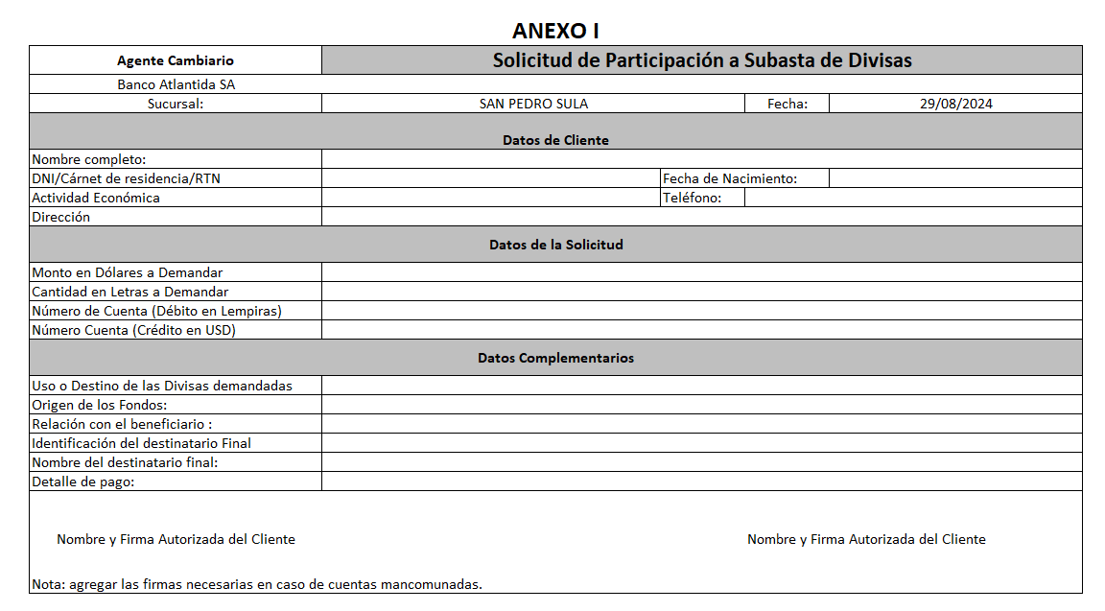
Tabla 1. Detalle de ventas de divisas
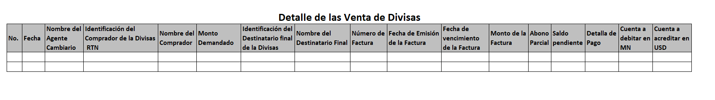
(Banco Central de Honduras, 2024)
- Las personas naturales y jurídicas del sector privado podrán participar en la subasta de divisas únicamente a través de los agentes cambiarios y podrán presentar su postura de demanda de divisas ante el BCH de acuerdo con lo siguiente:
  - Personas naturales hasta $100,000.00 diariamente y hasta tres ofertas mismas que no deben exceder el límite máximo indicado.
  - Las personas jurídicas hasta $1,200,000.00 diariamente y hasta tres ofertas mismas que no deben exceder el límite máximo indicado.
- Los clientes de los agentes cambiarios que operan con recursos mixtos, es decir, recursos públicos y privados no podrán participar en la subasta de divisas y deberán hacer la solicitud al BCH (Banco Central de Honduras, 2024).

CAPÍTULO III. METODOLOGÍA

CONGRUENCIA METODOLÓGICA
La presente investigación se fundamenta en un enfoque cuantitativo con el alcance descriptivo y explicativo. Es descriptivo porque buscamos describir las características de un fenómeno o situación que se viven en los laboratorios farmacéuticos y explicativo porque se busca explicar los factores de riesgo en impago a proveedores.

MATRIZ METODOLÓGICA
Fuente: (Propia)
Tabla 2. Matriz Metodológica

3.1.2 ESQUEMA DE VARIABLES DE ESTUDIO
Así mismo, se presenta el esquema de variables compuesto por tres variables independientes y cada una de estas cuentan con dimensiones de análisis definidas por indicadores que a su vez se utilizarán como base para formular las preguntas del cuestionario destinado a los laboratorios farmacéuticos de San Pedro Sula.
Figura 1. Esquema de variables de estudio

Figura 2. Esquema de variables de estudio
Fuente: (Propia)
Figura 3. Esquema de variables de estudio

3.1.3 OPERACIONALIZACIÓN DE LAS VARIABLES
Las variables complejas por su naturaleza no pueden ser estudiadas como un todo, sino que deben ser descompuestas en partes constitutivas o dimensiones. Una dimensión es un elemento integrante de una variable compleja, que resulta de su análisis o descomposición (rosybelcaicedo, 2016).
Además, una vez definidas las dimensiones de cada variable, se identificaron los componentes que permiten observar el comportamiento de esa variable durante el estudio. A continuación, se describe el proceso de operacionalización de las variables.
A continuación, se presenta la operacionalización de variables. En la primera columna se presentan los objetivos específicos a los cuales buscamos darles respuesta. Seguidamente las variables con su definición conceptual y operacional. Así mismo, las dimensiones de análisis con sus respectivos indicadores.
Tabla 3. Matriz de operacionalización de variables

Matriz de operacionalización de variables
Objetivos específicos | Variables | Definición conceptual | Definición operacional | Dimensiones de análisis | Indicadores | Ítems | Nivel de medición
- Identificar los riesgos operativos asociados con impagos a proveedores extranjeros ante la limitación de adquirir divisas en los laboratorios farmacéuticos de San Pedro Sula. | Riesgo Operativo | Se entiende por riesgo operativo a la posibilidad de ocurrencia de pérdidas financieras por deficiencias o fallas en los procesos internos, en la tecnología de información, en las personas o por ocurrencia de eventos externos adversos. Esta definición incluye el riesgo legal, pero excluye el riesgo estratégico y el de reputación. (Pérez, 2013) | Para medir la variable se utilizará una escala de Likert de 5 puntos en escala de intervalos el cual para cada indicador se calculará la frecuencia de respuestas en cada categoría de la escala de Likert y se calculará la moda de los indicadores (Padilla, 2007) | Disponibilidad de insumo | Insumos críticos disponibles | 1  2 | Ordinal  Escala
 |  |  |  |  | Tiempo promedio de reposición de insumo | 3 | Escala
 |  |  |  | Rotación de inventario | Día de inventario disponible | 4 | Escala
 |  |  |  | Interrupción de cadena de suministros | Retraso en entrega de productos a clientes | 5  6 | Nominal  Escala
 |  |  |  | Impacto en la reputación | Número de reclamo por falta de productos | 7  8 | Nominal  Escala
- Contrastar desde la perspectiva financiera los riesgos operativos generados ante la limitación de adquirir divisas causando impagos a proveedores extranjeros durante el primer semestre 2023 y el primer semestre 2024 en los laboratorios farmacéuticos de San Pedro Sula | Impacto financiero | Un impacto financiero es un gasto que tiene un efecto financiero que no puede ser controlado. Los tipos de eventos que crean este tipo de impacto son los desastres económicos, cambios inesperados en las condiciones del mercado, fallos catastróficos de productos y cualquier cosa que interrumpa un negocio y sobre los que la gestión empresarial no tiene control. (Díaz, 2016) | Para medir la variable se utilizará una escala de Likert de 5 puntos en escala de intervalos el cual para cada indicador se calculará la frecuencia de respuestas en cada categoría de la escala de Likert y se calculará la moda de los indicadores (Padilla, 2007) | Flujo de caja | Cumplimiento de pago a proveedores | 9 | Ordinal
 |  |  |  |  | Liquidez inmediata en moneda extranjera | 10 | Ordinal
 |  |  |  |  | Periodo promedio de pago a proveedores extranjeros | 11 | Escala
 |  |  |  | Costo de financiamiento comercial | Costo adicional por retraso en pago a proveedores extranjeros | 12 | Ordinal
 |  |  |  | Volatilidad del tipo de cambio | Variación del tipo de cambio en pagos | 13 | Ordinal
 |  |  |  |  | Costo de importación altos por el tipo de cambio | 14  15 | Nominal  Ordinal
 |  |  |  | Acceso a financiamiento | Solicitudes de financiamiento en dólares aprobadas | 16 | Nominal
- Determinar el impacto en la utilidad neta asociado a los riesgos operativos a raíz del impago causado por la limitación de adquirir divisas durante el primer semestre 2023 y el primer semestre 2024 en los laboratorios farmacéuticos de San Pedro Sula. | Utilidad neta | La utilidad neta se refiere a las ganancias obtenidas a través de la venta de un producto o servicio, una vez descontado los gastos de producción, logística y distribución, además de los impuestos, comisiones, gastos operativos y otros servicios. (Martinez, 2022) | Para medir la variable se utilizará una escala de Likert de 5 puntos en escala de intervalos el cual para cada indicador se calculará la frecuencia de respuestas en cada categoría de la escala de Likert y se calculará la moda de los indicadores (Padilla, 2007) | Variación de ingreso por falta de producto | Disminución de venta de productos importados | 17  18 | Nominal  Ordinal
 |  |  |  | Costos operativos incrementales | Aumento en los costos operativos | 19  20 | Nominal  Ordinal
 |  |  |  |  | Costos adicionales por búsqueda de productos sustitutos | 21  22  23 | Nominal  Nominal  Ordinal
 |  |  |  | Impacto en el resultado | Rentabilidad | 24 | Ordinal

3.1.4 HIPÓTESIS
La investigación no requiere la formulación de hipótesis, ya que adopta un enfoque descriptivo. Su propósito es examinar y describir como la falta de divisas afecta al sector farmacéutico en San Pedro Sula, especialmente en cuanto a los riesgos operativos y financieros. Al centrarse en identificar y documentar los riesgos derivados de posible incumplimiento de impago a proveedores en el extranjero, el estudio se basa en observar y caracterizar la situación actual sin plantear una hipótesis a probar.
En su lugar se busca ofrecer una comprensión profunda y bien sustentada del mismo, este tipo de estudio suele omitir hipótesis cuando el objetivo no es verificar una relación causal específica, sino en hacer un análisis detallado de un fenómeno complejo, donde las variables y sus interacciones requieren ser descritas y analizadas sin suponer resultados de antemano.

3.2 ENFOQUE Y MÉTODOS
La investigación se llevará a cabo utilizando un enfoque cuantitativo estructurado, comenzando con una idea claramente delimitada que establece objetivos y preguntas de investigación. Este enfoque implica revisar la literatura existente, adherirse a una teoría, y definir y medir variables sin formular hipótesis alternativas ni nulas. Se emplea un método estadístico para evaluar las mediciones de las variables.

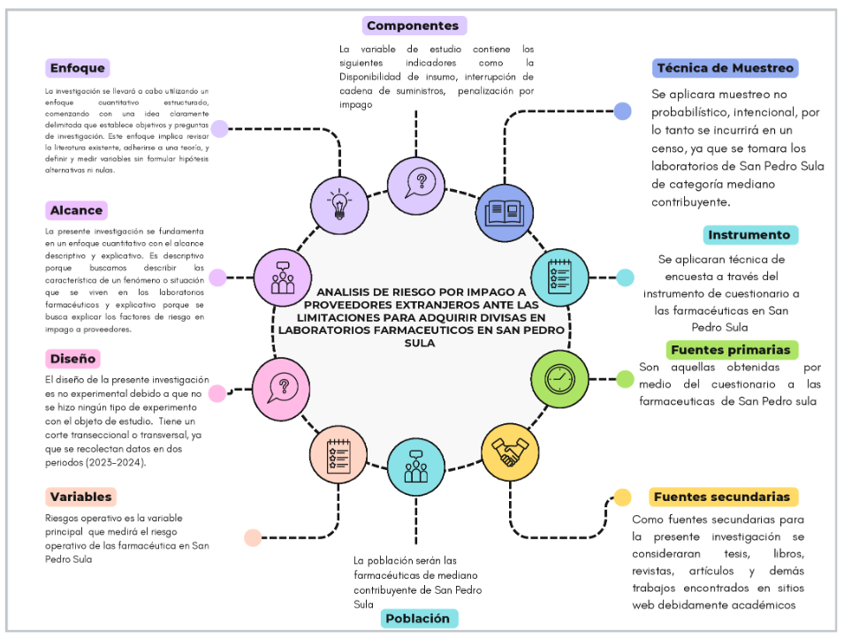
Fuente: (Elaboración Propia)
Figura 4. Esquema infográfico del marco metodológico

3.2.1 ENFOQUE DE LA INVESTIGACIÒN
En la presente investigación se utilizó un enfoque cuantitativo porque era necesario obtener información numérica. Ya que el propósito de la investigación era investigar y describir fenómenos mediante la recopilación y análisis de datos estadísticos. El objetivo era identificar y analizar los riesgos operativos derivado del impago a proveedores extranjeros debido a las restricciones de acceso a divisas, lo que requiere la recopilación de información numérica para cuantificar el impacto económico y operativo en los laboratorios farmacéuticos de San Pedro Sula.

3.2.2 ALCANCE
El estudio tiene alcance descriptivo que permite profundizar en las característica del fenómeno que en este caso es el impago a proveedores extranjero por las restricciones en la compra de divisas a los laboratorios farmacéuticos de San Pedro Sula. Con fines explicativos pretende identificar los factores de riesgos que contribuyen a estas dificultades de impago.

3.3 DISEÑO DE LA INVESTIGACIÓN
El diseño de la presente investigación es no experimental debido a que no se hizo ningún tipo de experimento con el objeto de estudio, lo que quiere decir que tan solo se observaron y analizaron los datos recopilados provenientes de las empresas del sector farmacéutica de San Pedro Sula. Tiene un corte transeccional o transversal, ya que se recolectan datos en dos periodos (2023-2024).

3.3.1 POBLACIÓN
En esta fase crucial de la investigación, el objetivo es identificar y especificar quiénes son los sujetos a evaluar y qué características deben poseer. Como resultado de esto, es necesario definir y acotar la población objeto de estudio. Según el propósito de la investigación, la población a analizar consiste en los laboratorios farmacéuticos de San Pedro Sula catalogados como medianos contribuyentes y certificados por el ARSA (Agencia de Regulación Sanitaria). De acuerdo con el listado de laboratorios nacionales publicado por (“Listados de Certificados de BPM de Medicamentos y Cosméticos Vigentes - Arsateca,” 2022), actualmente hay 5 laboratorios farmacéuticos catalogados como medianos contribuyentes en San Pedro Sula según el Servicio de Administración de Rentas (SAR) (Servicio de Administración de Rentas, 2022). Dentro de la clasificación del SAR los laboratorios farmacéuticos que se encuentran certificados por el ARSA solo se encuentran medianos y grandes contribuyentes, sin embargo se justifica la elección de Medianos contribuyentes de acuerdo a que: en Honduras las empresas catalogadas como pequeños y medianos contribuyentes son los que enfrentan más dificultades para obtener divisas en los bancos comerciales del país (Rodriguez, El Heraldo, 2024).

3.3.2 TÉCNICAS DE MUESTREO
La técnica de muestreo no será utilizada, ya que se realizará una aplicación de censo a los laboratorios farmacéuticos de San Pedro Sula, catalogado como mediano contribuyentes. Desde un punto de vista metodológico, la elección de hacer un censo en lugar de aplicar técnica de muestreo se debe al tamaño y a la accesibilidad de la población estudiada. En este caso se decidió realizar un censo porque la población objetivo son los laboratorios farmacéuticos de San Pedro Sula catalogado como mediano contribuyente, lo que hace limitada y manejable.
El uso de un censo asegura que se obtendrá información de todos los integrantes de esta población específica, lo cual es factible y permite alcanzar una alta precisión en los resultados.
CENSO
Para efecto de la investigación se determinó elaborar un censo, esto debido a los pocos laboratorios que integran el sector farmacéuticos en la ciudad de San Pedro Sula catalogados como medianos contribuyentes.
Tabla 4. Listado de laboratorios farmacéuticos en San Pedro Sula
(“Listados de Certificados de BPM de Medicamentos y Cosméticos Vigentes - Arsateca,” 2022)

3.4 TÉCNICAS, INSTRUMENTOS Y PROCEDIMIENTOS APLICADOS
Se utilizará un enfoque cuantitativo no experimental de tipo transversal. La recolección de datos se realizará aplicando la técnica de encuesta, utilizando un cuestionario como instrumento para captar la información necesaria. Este consta de dos partes: la primera abordará aspectos generales de la empresa, como su estructura legal, años de operación en el mercado, número aproximado de empleados y la cantidad de proveedores extranjeros con los que trabaja.
La segunda parte de la encuesta incluirá preguntas sobre los indicadores de las dimensiones de las variables independientes, las cuales estarán formuladas utilizando una escala de medición de intervalos, conforme a los estándares establecidos por la escala de Likert.
Para la aplicación de la encuesta, se emplea la técnica de entrevista con el personal encargado del departamento de contabilidad de los laboratorios farmacéuticos en San Pedro Sula, como se mencionó anteriormente. Las preguntas para esta técnica se formularán de manera espontánea durante la conversación y la aplicación de la encuesta, con el objetivo de obtener un entendimiento más profundo del contexto específico relacionado con los pagos a proveedores extranjeros y las limitaciones en la adquisición de divisas.

3.4.1 PROCEDIMIENTO PARA LA VALIDACIÓN DEL INSTRUMENTO
Para llevar a cabo el procedimiento de validación del instrumento, se siguieron los siguientes pasos; iniciamos el proceso contactando a la compañía Suministros Agro-Veterinarios, donde fuimos atendidos por Julio César Paz, Gerente Administrativo Financiero. Luego establecimos comunicación con la empresa Premier Motors, en la cual nos recibió Allan Farfán, Director Financiero Nacional. Finalmente nos comunicamos con la compañía Logistics Solutions Honduras, Juan Flores, Director Financiero Regional, nos brindó su atención. Todas estas empresas fueron contactadas telefónicamente para informarles que somos estudiantes de posgrado de finanzas y estamos llevando a cabo la ficha para la validación de instrumento, a través técnica de juicio de expertos.
Durante este proceso, encontramos algunas dificultades, dado a que la validación del instrumento debía ser realizada por el gerente general, gerente financiero o el contador general, quienes lamentablemente no contaban con disponibilidad de tiempo. No obstante, decidieron reorganizar su agenda para otorgarnos un espacio donde pudiéramos llevar a cabo la validación del instrumento.
Se programó una reunión a través de la plataforma teams, en la que tuvimos la oportunidad de analizar las preguntas del cuestionario. Estuvimos presentes para resolver cualquier duda y explicar con claridad el objetivo de este. Como resultado de esta colaboración se logró completar la ficha para la validación de instrumento, a través técnica de juicio de expertos. Ver anexos (XXX)
CLARIDAD EN LA REDACCIÓN
El proceso de validación de esta herramienta se realiza con el apoyo de excelentes profesionales que prestan su experiencia para garantizar su calidad. Julio César Paz, jefe de administración financiera de Agro-veterinario, destacó la claridad del texto, señalando que cada pregunta y afirmación fue clara y precisa, lo que ayudó a la interpretación. Por otro lado, Allan Farfán Director Financiero de Premier Motors destacó que el lenguaje utilizado es comprensible y adecuado para los informantes, lo que elimina cualquier posible confusión. Finalmente, Juan Flores, Director Regional de Finanzas de Soluciones Logísticas en Honduras, coincidió en que la herramienta refleja una redacción clara y concisa, lo cual es fundamental para obtener respuestas certeras y confiables.
Tabla 5. Criterios de evaluación; Claridad en la redacción

Fuente: (Elaboración propia)
COHERENCIA INTERNA
El proceso de validación involucró a reconocidos profesionales que analizaron cuidadosamente su estructura y contenido. Julio César Paz, jefe de administración financiera de Agro-veterinario, evalúa las conexiones lógicas entre las diferentes partes y asegura que las preguntas siempre están relacionadas con los objetivos de la herramienta. Por otro lado, Allan Farfán Director Financiero de Premier Motors revisó la consistencia conceptual y dirección de los temas y confirmó que la herramienta mantiene un flujo lógico que evita contradicciones. Asimismo, Juan Flores, Director Regional de Finanzas de Soluciones Logísticas en Honduras, destacó la consistencia interna como una fortaleza de la herramienta, destacando que cada apartado está totalmente alineado con los objetivos generales. Se coincidió en que la consistencia interna del instrumento asegura su validez y claridad, permitiendo recolectar datos precisos y confiables.
Tabla 6. Criterios de evaluación; Coherencia interna

Fuente: (Elaboración propia)
INDUCCIÓN A LA RESPUESTA
Las herramientas utilizadas fueron reconocidas por su eficaz obtención de respuestas, que es una característica clave para garantizar que los informantes puedan proporcionar datos precisos y relevantes. Julio César Paz, jefe de gestión financiera de Agri-Vet, enfatiza cómo hacer preguntas de manera que incite a los encuestados a brindar respuestas claras que cumplan con los objetivos de la herramienta. Allan Farfán también enfatizó que el diseño promueve la comprensión intuitiva, permitiendo a los informantes concentrarse en brindar información relevante sin dificultad. Asimismo, Juan Flores, Director Regional de Finanzas de Soluciones Logísticas Honduras, señaló que el diseño de la herramienta facilita la comprensión y promueve una respuesta consistente, eliminando confusiones y aumentando la calidad de la información recopilada. Los tres expertos coincidieron en que esta cualidad aumenta la usabilidad y fiabilidad de la herramienta.
Tabla 7. Criterios de evaluación; Inducción a la respuesta

Fuente: (Elaboración propia)

LENGUAJE ADECUADO CON EL NIVEL DEL INFORMANTE
El instrumento utilizado se evaluó en función de hasta qué punto su lenguaje era apropiado para el informante, una cualidad esencial para garantizar que los participantes entendieran claramente las preguntas y las respondieron con precisión. El jefe de gestión financiera de Agro-Veterinario, Julio César Paz, destaca que el vocabulario utilizado es comprensible y adecuado, lo que ayuda a explicar y eliminar posibles barreras de comunicación. Allan Farfán también destacó que el lenguaje utilizado coincidía con el perfil del informante, haciendo que las respuestas fueran fluidas y coherentes. Asimismo, Juan Flores, Director Financiero de Honduras Logístics Solutions, dijo que la herramienta se adapta perfectamente al nivel técnico y profesional de los participantes, garantizando datos confiables y relevantes. Todo el mundo está de acuerdo en que esta característica mejora la calidad y eficiencia de la herramienta.
Tabla 8. Criterios de evaluación; Lenguaje adecuado con el nivel del informante

Fuente: (Elaboración propia)

MIDE LO QUE PRETENDE MEDIR
Se reconoce ampliamente que el instrumento se ajusta a los principios básicos de medición, garantizando la relevancia y validez de la información recopilada. Julio César Paz, jefe de gestión financiera de Agro-Veterinario, destacó que las preguntas fueron cuidadosamente diseñadas y adaptadas a los objetivos de la investigación para obtener resultados claros y específicos. Allan Farfán también destacó que la estructura del instrumento garantiza que los datos recopilados sean representativos y útiles para el fin previsto. Juan Flores, CFO Regional de Soluciones Logísticas en Honduras, dijo que el diseño de la herramienta demuestra una gran capacidad para capturar información relevante y necesaria para maximizar su efectividad. Tres expertos confirmaron conjuntamente que el instrumento cumple plenamente el objetivo de medición.
Tabla 9. Criterios de evaluación; Mide lo que pretende medir
Fuente: (Elaboración propia)
3.4.2 PROCEDIMIENTO PARA APLICAR EL INSTRUMENTO
- Se procedió con la creación del formulario en Google forms.
- Diseño del cuestionario; se definieron las preguntas pertinentes para abordar aspectos financieros y operativos específicos de la industria farmacéutica.
- Contacto con los gerentes y contadores: Se contactó telefónicamente con cada laboratorio farmacéutico, solicitar la cooperación del gerente general, gerente de finanzas o contador general, se les explicó brevemente el propósito de la investigación y solicitar la participación del gerente general, gerente de finanzas o contador general. También mencionamos la importancia de su participación y la trascendencia de su contribución a la investigación.
- Distribución del formulario: una vez obtuvimos confirmación de la participación, compartimos el enlace del formulario Google form a los gerentes y contadores, indicando claramente el plazo para completar el cuestionario.
- Recopilación y Análisis de Respuestas: Tras finalizar el período de respuesta, acudimos juntos a Google Forms para revisar y analizar las respuestas recopiladas.
- Elaboración del Informe: Utilizamos los datos recopilados para elaborar un informe detallado que incluyó los hallazgos relevantes para tu investigación.

3.5 FUENTES DE INFORMACIÓN
A continuación, se detallan las fuentes primarias y secundarias de donde se obtuvo la información para analizar y completar la investigación.

3.5.1 FUENTES PRIMARIAS
En esta investigación, la encuesta es la fuente primaria esencial para recopilar datos pertinentes a la investigación. Además, se utilizarán datos estadísticos específicos obtenidos del ARSA, como el número de laboratorios farmacéuticos y la clasificación de contribuyentes del SAR SERVICIO DE ADMINISTRACIÓN DE RENTAS.

3.5.2 FUENTES SECUNDARIAS
Las fuentes de información secundarias son fundamentales para esta investigación. Una de ellas es el libro "Metodología de la Investigación" de Roberto Hernández Sampieri, sexta edición, que proporciona una guía detallada paso a paso para el método científico y el enfoque metodológico en estudios cuantitativos. Además, se utilizarán fuentes de consulta en línea como Google Académico, Redalyc, Dialnet y otros buscadores cibernéticos.

CAPÍTULO IV. RESULTADOS Y ANÁLISIS

INFORME DE PROCESO DE RECOLECCIÓN DE DATOS
Hubo 3 etapas en la recolección de datos, la primera etapa fue la etapa de contacto, en la cual a través de varios medios se procedió conseguir los contactos personales de los encargados del equipo de Finanzas y contabilidad de cada uno de los Laboratorios Farmacéuticos de San Pedro Sula catalogados como medianos contribuyentes.
Durante la segunda etapa ya se contaba con el contacto de las personas encargadas de los departamentos contable financieros y por lo tanto se procedió a escribirles vía mensaje de texto a través del aplicativo de mensajería común en Honduras, durante esta etapa se solicitó el apoyo para que pudieren contestar el instrumento de recolección de datos durante la semana del 04 al 8 de noviembre 2024, para la presente investigación, lo cual no resultó satisfactorio ya que especificaron que por estar en temas de cierres contables, fiscales y financieros no podían brindar el apoyo requerido, pero, si se garantiza una segunda oportunidad para poder atender el llamado.
En la tercera etapa se contactó nuevamente a las jefes de finanzas de cada una de las empresas en censo, durante la semana del 11 al 16 de noviembre 2024, esta vez, se les solicitó que compartieran los correos electrónicos para hacerles llegar el cuestionario, también se realizó llamada a cada uno de ellos para proceder a contestar la encuesta con el apoyo de los investigadores por cualquier comentario o duda, en esta ocasión la recolección de datos fue éxitos ya que los actores de estudio procedieron a completar el cuestionario y los investigadores realizaron preguntas verbales para comprender la situación de cada uno de los encuestados y entender el porqué de las respuestas dadas en el cuestionario.

RESULTADOS Y ANÁLISIS DE LAS TÉCNICAS APLICADAS
Como parte del análisis de riesgo de impago a proveedores extranjeros ante las limitaciones y disponibilidad de divisas, se desarrolló un instrumento de investigación enfocado en los laboratorios farmacéuticos de San Pedro Sula, clasificado como mediano contribuyente.
Este instrumento ha sido desarrollado con el propósito de identificar los elementos clave que influyen en el riesgo operativo y financiero. Para lograrlo, se han empleado técnicas de recolección de datos tales como encuestas estructuradas y entrevistas detalladas con expertos financieros y directivos de operaciones. Los resultados logrados no solo posibilitan evaluar el efecto de la falta de divisas en la operación constante de estos laboratorios, sino también identificar las tácticas aplicadas para reducir los peligros vinculados con la falta de pagos a proveedores extranjeros, proporcionando un fundamento firme para la creación de planes de contingencia ajustados al entorno económico y normativo del campo. El instrumento aplicado a los laboratorios farmacéuticos de San Pedro Sula muestra resultados cuantitativos del primer semestre del año 2023 y del primer semestre del año 2024, esto para poder dar respuesta a los objetivos de la presente investigación, a continuación, se presentan las interpretaciones de los resultados obtenidos y los análisis correspondientes.

4.2.1 NÙMERO DE PROVEEDORES EXTRANJEROS

El número de Proveedores Extranjeros que poseen los laboratorios encuestados es una representación de las relaciones comerciales con empresas o laboratorios de otros países lo que causa que necesitan divisas para poder hacer frente a las obligaciones que estas contraigan con sus respectivos proveedores.
Figura 5. Número de proveedores extranjeros
Fuente: (Elaboración propia)

En primer lugar, se observó que tanto para el primer semestre del 2023 y el primer semestre del 2024, el 60% de los laboratorios farmacéuticos de San Pedro Sula, catalogados como medianos contribuyentes tienen entre 1 a 5 proveedores extranjeros, mientras que el 40% tiene entre 6 y 10.
Analizando este primer dato obtenido del instrumento aplicado, se puede destacar que, los laboratorios farmacéuticos de San Pedro Sula tienen apertura a relaciones comerciales con proveedores del extranjero. Este es un indicativo hacia la dependencia de adquirir divisas en los respectivos entes bancarios y financieros de la ciudad; ya que en el respectivo ciclo de conversión del efectivo se necesita de moneda extranjera para poder pagar a los proveedores extranjeros.

4.2.2 REGIONES DONDE IMPORTAN PRODUCTO
Consecuentemente al conocer que los laboratorios farmacéuticos de San Pedro Sula tienen relación comercial con países extranjeros, es importante saber cómo segundo dato, cuáles son las respectivas regiones que juegan un papel crucial en la cadena de suministro para determinar el uso de diferentes divisas en la operatividad.
Figura 6. Regiones
Fuente: (Elaboración propia)

En términos de regiones de importación de productos, América Central y América del Norte están divididas en partes iguales: cada una representa el 40%, mientras que el 20% proviene de Europa.
Se pudo constatar que de acuerdo con los resultados y lo informado por los laboratorios; Los principales proveedores están ubicados en países como: Guatemala, El Salvador, Costa Rica, México, Estados Unidos, Alemania, Bélgica, Suiza e Italia.
La diversidad de proveedores varía para cada laboratorio farmacéutico y de acuerdo con lo detallado por los especialistas de compras internacionales no siempre realizan la compra a una misma región. Asimismo, depende de las negociaciones que logren hacer y los beneficios que estos proveedores les puedan ofrecer. Considerando también la disponibilidad que tengan de las divisas.
Se puede observar que hay una diversificación de proveedores que en su mayor parte los pagos que se realizan son expresamente en dólares y no euros ni moneda local, ya que solamente el 20% proviene de Europa, ahora bien, aunque sean de Europa en la mayor parte de las ocasiones los pagos se realizan en dólares y no euros, ya que señalan que es aún mayor la dificultad para adquirir euros dentro del país.

4.2.3 DISPONIBILIDAD DE INSUMOS
En esta sección es importante definir que, durante los periodos de estudio, los laboratorios farmacéuticos de San Pedro Sula han tenido retraso en pagos a proveedores, lo cual puede afectar la disponibilidad de Insumos y ser un riesgo presente en la operatividad de dichos laboratorios, a continuación, se presenta en gráfica los resultados obtenidos:
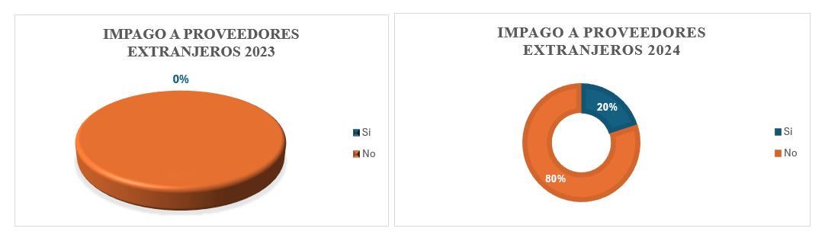
Figura 7. Impago a proveedores extranjeros
Fuente: (Elaboración propia)

En este contexto, la información refleja que: Durante el 2023 no hubo impagos a proveedores; Sin embargo, en consultas hechas directamente al personal de finanzas de estos, si han presentado atrasos en los respectivos pagos a sus proveedores del extranjero. Entre tanto, para el 2024 el 20% de los laboratorios farmacéuticos han tenido impagos hacia los proveedores del extranjero.
Realizando una relación entre impago a proveedores extranjeros con los riesgos operativos de acuerdo con los gráficos ilustrados, se podría entender que no hay riesgo. Sin embargo, aunque en el 2024 soló el 20% mostró haber tenido impago no se concluye que no hay riesgos, ya que los laboratorios farmacéuticos si sufrieron retraso en pagos a sus proveedores por la poca disponibilidad de divisas, lo que los lleva inmediatamente a sufrir los riesgos operativos en su actividad normal.
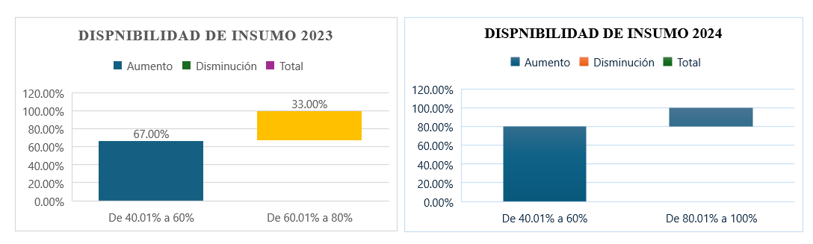
Iniciando la identificación de los riesgos operativos, uno de estos es no contar con disponibilidad de insumos que se importan de otras regiones; El abastecimiento de este tipo de insumos, resulta tener mayores complicaciones y es difícil tener disponibilidad ya sea para la producción o reventa de los productos localmente. La falta de insumos para la venta provoca una caída del flujo de efectivo, también conlleva a estar intentando abastecer continuamente; provocando así un uso mayor de divisas, las cuales están en escasez.
De acuerdo con los resultados obtenidos, el 67% de los laboratorios farmacéuticos señalan que, en el primer semestre del 2023, tuvieron disponibilidad de inventario importado entre un 40.01% a un 60%; Por otro lado, el 33% reiteran haber tenido una disponibilidad de inventario importado entre un 60.01% a 80%.
Figura 8. Disponibilidad de insumo
Fuente: (Elaboración propia)

Para el año 2024 los resultados cambiaron para algunos laboratorios detallando de esta manera que, el 80% de esto tuvieron una disponibilidad de inventario importado entre un 40.01% a un 60%; Aunque el 20% de los laboratorios informaron mantener una disponibilidad superior del 80,01% al 100%, esto puede indicar que estas empresas tienen mejores estrategias de abastecimiento o mayor capacidad financiera para cubrir los costos asociados al almacenamiento de productos.
La mayor parte de los laboratorios tuvieron menos disponibilidad de inventario para el primer semestre del 2024 debido a la escasez de dólares en el país, como resultado del nuevo formato de subasta de divisas. Provocándose de esta manera la importación de menos insumos.
Tener baja disponibilidad de Inventarios importados representa un riesgo para los laboratorios, ya que estos dependen no solamente de productos o insumos locales para la producción o venta a nivel nacional. Al depender también de productos importados y debido a la baja disponibilidad de estos, las ventas caen y los costos por sustitución pueden disminuir durante los períodos.
Buscando entender a nivel integral el riesgo en la disponibilidad de insumos, se observa también la rotación de estos durante los periodos de estudio, observando así los siguientes gráficos:
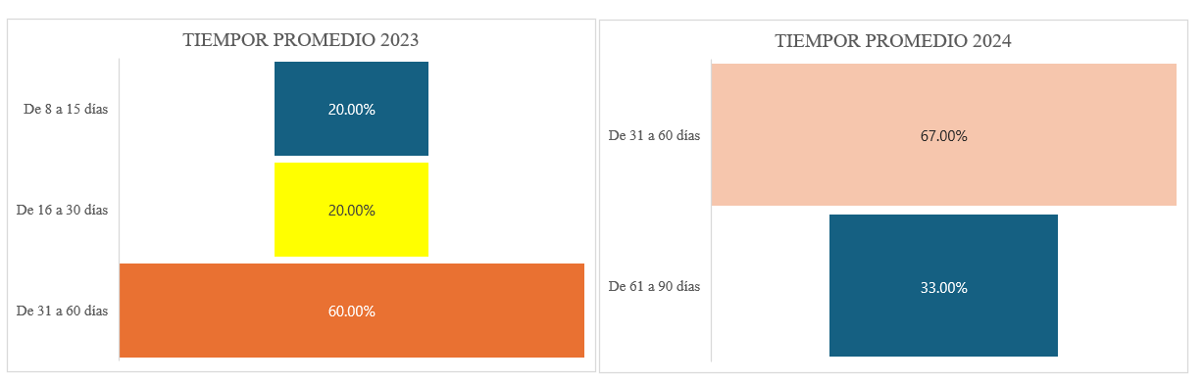
Figura 9. Tiempo promedio
Fuente: (Elaboración propia)

Los resultados muestran que, durante el 2023 el 60% de los laboratorios encuestados se tardaron de 31 a 60 días, un 20% se tardaron de 16 a 30 días y otro 20% de 8 a 15 días para abastecer los almacenes de producto importado. Durante el primer semestre del 2024, el 67% de los laboratorios tardan entre 31 y 60 días en obtener el inventario importado y el 33% entre 61 y 90 días.
En 2024 estos laboratorios tienen un tiempo de reposición de más de uno y dos meses, debido a que han mermado las importaciones y las han distribuido a lo largo del tiempo; con el propósito de hacer menor uso de divisas.
Combinando el prolongado proceso de importación que lleva de entre 31 - 90 días y la baja disponibilidad que mantienen de insumos en almacenes el riesgo es todavía mayor. La causa principal de este riesgo es la baja disponibilidad de divisas para realizar compras en el extranjero.

ROTACIÓN DE INVENTARIO
Un factor muy importante en la industria farmacéutica es el resultado de la fórmula de rotación de inventarios. Este indica la fluctuación o movimiento del inventario y cómo se convierte en una venta efectiva día a día, al tener una rotación de inventarios lenta; puede dar entender que es sumamente difícil convertir el inventario en efectivo y esto puede causar daños a nivel de flujo de efectivo y afectar la operatividad de la organización, pero también tener una rotación demasiado rápida conlleva un mayor movimiento de divisas en importaciones más continuas y a corto plazo.
Un movimiento óptimo en los laboratorios farmacéuticos está entre 30 a 60 días de inventarios; tener inventario por debajo de 30 días representa un riesgo fuerte debido a la rápida rotación que este requiere, se necesita más insumos de este tipo por la alta demanda en el mercado local; Se puede entender que esto representa para un futuro que los laboratorios farmacéuticos deben aumentar sus importaciones, desembolsando mayores cantidades de divisas que a la actualidad sigue siendo difícil de adquirir ante la escasez persistente.
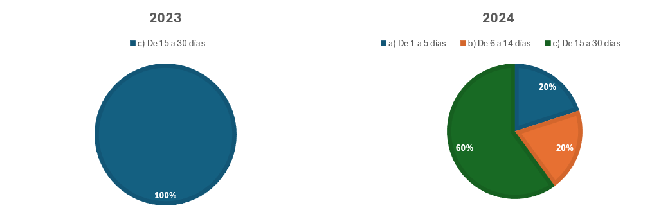
Fuente: (Elaboración propia)
Figura 10. Rotación de inventario
En el 2023, los resultados muestran que todos los laboratorios tuvieron el inventario importado disponible por un período de 15 a 30 días; En cambio para 2024 los resultados obtenidos mostraron que el 20% de los laboratorios reportaron que sus existencias importadas estuvieron disponibles entre 1 y 5 días antes de agotarse, y otro 20.00% de los laboratorios estuvieron disponibles entre 6 y 14 días, mientras que el 60,00% indico una disponibilidad de 15 a 30 días.
Los resultados muestran que el período medio de disponibilidad de las existencias importadas es extremadamente limitado: de 15 a 30 días. Esto indica una rotación de inventario rápida que pareciera ser positivo, sin embargo, los laboratorios señalan que es debido a que no adquieren los suficientes insumos por la escasez de divisas que presentan.
A pesar de mostrar una alta rotación de inventarios y que no aparenta ser un riesgo en la conversión del flujo de efectivo; no es así, porque es importante señalar que no es un insumo nacional que fácilmente pueda adquirirse en pocos días. Además, la escasez de divisas representa un desafío central en las importaciones de productos farmacéuticos, a tal grado que las importaciones se realizan en divisas extranjeras y las ventas en lempiras y esto no representa un retorno del efectivo en divisas invertido.

INTERRUPCIÓN DE CADENA DE SUMINISTROS
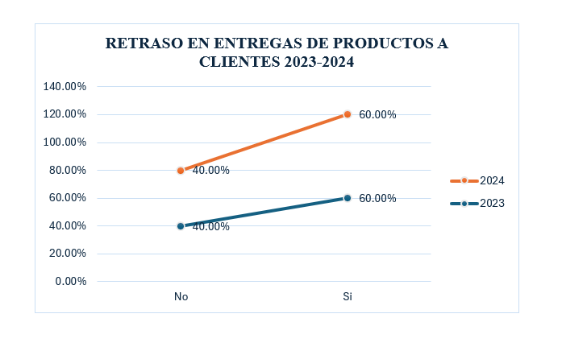
Por otro lado, interrumpir la cadena de suministros en el paso hacia los clientes es importante saber que puede representar atrasos en entregas, un riesgo que también es causado por los retrasos en pagos a proveedores en otras divisas.
Figura 11. Retraso en entrega de productos a clientes
Fuente: (Elaboración propia)

El 60% de los laboratorios dijeron que experimentaron retraso en las entregas a los clientes debido a la falta de inventarios, una mayoría significativa que enfrenta interrupciones operativas que impactan directamente en la relación con sus clientes. Mientras que el 40% indicó que no enfrentaron este problema un porcentaje relevante de laboratorios logran evitar retrasos los resultados fueron los mismos para el 2023 y el 2024.
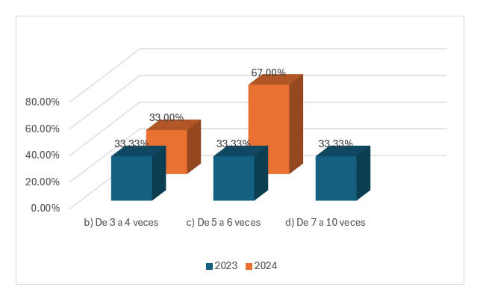
También es muy importante para, conocer aún más el riesgo en la interrupción de la cadena de suministros, saber cuál es el número de retrasos en entrega a los clientes, como a continuación se presentan:
Figura 12. Número de retraso en entrega
Fuente: (Elaboración propia)

Los resultados muestran que durante el 2023 las empresas tuvieron retrasos en entregas desde 3 hasta 10 veces, en el 2024 la mayoría de las empresas el 67% informaron de 5 a 6 retrasos en las entregas, mientras que el 33% experimentó de 3 a 4 retrasos. No se encontraron casos extremos, es decir. no menos de 3 y no más de 6 retrasos. Esto sugiere que, si bien el retraso no es grave, ocurre con suficiente frecuencia como para convertirse en un problema de rendimiento recurrente.
Analizando integralmente los resultados obtenidos se concluye que existe riesgo en la interrupción de la cadena de suministros; Debido a que, aunque hay unos laboratorios que no han tenido retraso en entrega de pedidos a clientes por insumos importados, hay otros que sí han presentado atrasos por el factor de no tener insumos disponibles porque la escasez de divisas ha afectado la importación de estos.

IMPACTO EN LA REPUTACIÓN
La imagen que proyecta en los clientes es importante en la operatividad de los laboratorios farmacéuticos, incluyendo un acceso asegurado en el mercado a través de su credibilidad y confiabilidad; de esta manera impulsamos el crecimiento de las ventas de los productos importados.
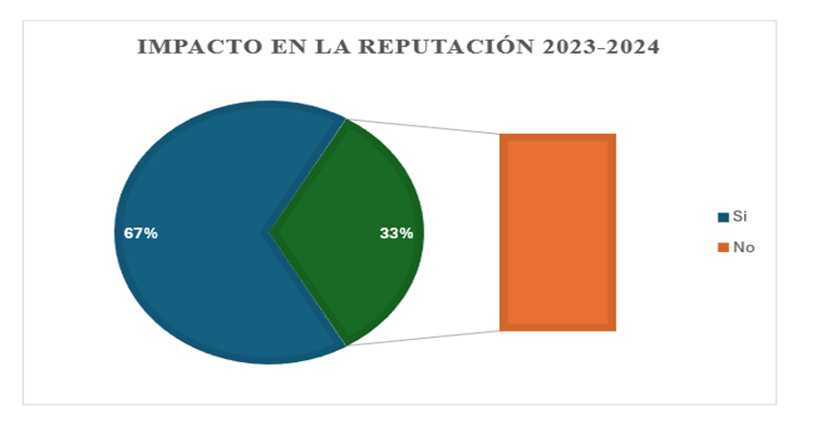
Figura 13. Impacto en la reputación
Fuente: (Elaboración propia)

El 67% de los laboratorios indicó que había recibido quejas de clientes sobre retrasos en las entregas durante 2024 y 2023, mientras que el 33% indicó que no había encontrado este tipo de quejas. Los datos muestran que, si bien no todos los retrasos generan quejas, la mayoría de las veces los clientes expresan insatisfacción, lo que es un fuerte indicador de que los retrasos tienen un impacto negativo en la experiencia del cliente.
Como se puede apreciar la mayor parte de los laboratorios farmacéuticos de este estudio responde a que si existe reclamos de los clientes, y el número de reclamos que han tenido según lo comentado por los mismos laboratorios los han llevado a disminuir sus ventas o inclusos aumentar sus gastos operativos para poder satisfacer o contentar a sus clientes a través de otras formas que conllevan un costo de dinero y en ciertos casos pierden los clientes porque se van con otros laboratorios más grandes, todo a causa del bajo volumen de insumos importados; Generado por retrasos en pagos a proveedores.

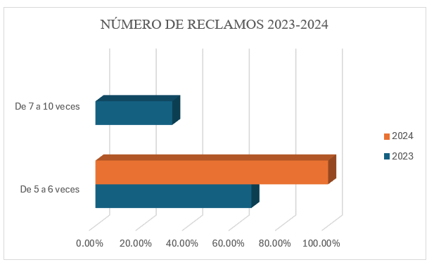
Figura 14. Número de reclamos
Fuente: (Elaboración propia)

Además, los resultados mostraron que en el 2024 a diferencia del 2023 el 100% de los encuestados informaron haber recibido de 5 a 6 quejas de clientes sobre retrasos en las entregas. Aunque no se registraron niveles más altos de quejas, la alta frecuencia de los informes sugiere que los retrasos han provocado una insatisfacción generalizada de los clientes. Además, este nivel de insatisfacción podría implicar costos adicionales asociados con la gestión de quejas, posibles compensaciones a clientes y esfuerzos para recuperar la confianza.
Como se puede apreciar la mayor parte de los laboratorios farmacéuticos de este estudio responde a que si existe reclamos de los clientes, y el número de reclamos que han tenido según lo comentado por los mismos laboratorios los han llevado a disminuir sus ventas o inclusos aumentar sus gastos operativos para poder satisfacer o contentar a sus clientes a través de otras formas que conllevan un costo de dinero y en ciertos casos pierden los clientes porque se van con otros laboratorios grandes.

FLUJO DE CAJA
Con los análisis realizados a los resultados anteriores sobre los posibles riesgos que existen en los laboratorios farmacéuticos por el impago o retraso en pago a proveedores del extranjero, se puede evaluar el impacto financiero y operativo que los laboratorios farmacéuticos sufrieron durante el primer semestre del 2023 y el primer semestre del 2024, debido a la escasez de divisas.
Como en toda organización el flujo de dinero es importante para la operatividad, los laboratorios farmacéuticos de San Pedro Sula no se alejan de esta realidad, pues necesitan un buen flujo para poder operar de manera normal. Cuando los laboratorios farmacéuticos tienen problemas con el flujo de efectivo, es cuando se les complica hacer frente a sus obligaciones financieras o comerciales. Esta situación se exacerba cuando hay necesidad de realizar operaciones en dólares y aún más cuando se trata de pagar a proveedores extranjeros, por la escasez de dólares que ha enfrentado Honduras en los últimos periodos.
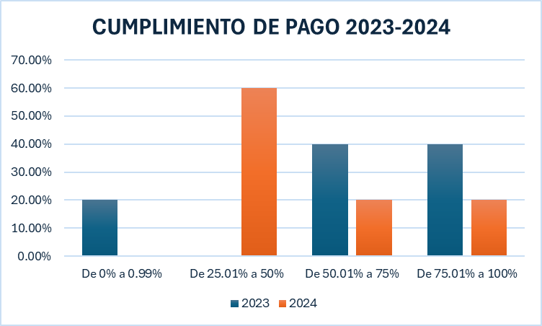
Figura 15. Cumplimiento de pago
Fuente: (Elaboración propia)

En el 2023 los laboratorios farmacéuticos como resultado de sus pagos a proveedores muestran que cumplieron con sus pagos en tiempo y forma a proveedores extranjeros en una frecuencia de 75.01% a 100% el 40% de los laboratorios, del 50.01% al 75% el otro 40% y solamente el 20% de estos dijeron haber cumplido con sus pagos en una frecuencia del 0 al 0.99%, teniendo así un posible riesgo de impago a proveedores extranjeros.
Durante el 2024 el 60% de los laboratorios indicó que el índice de cumplimiento para el pago a proveedores extranjeros en tiempo y forma está entre el 25.01% y el 50%, el 20% de estos indicó que el índice de cumplimiento estuvo entre el 50.01% y el 75%, y 20% restante dijo que el de cumplimiento el nivel fue entre 75% y 100%.
El hecho de que la mayoría de los laboratorios tenga un nivel moderado de cumplimiento refleja importantes desafíos financieros; la inadecuada planificación del efectivo para esos períodos y el poco acceso a la adquisición de divisas por el cambio en la subasta de parte del Banco Central de Honduras generó un aumento en el cumplimiento en tiempo y forma de los pagos realizados.
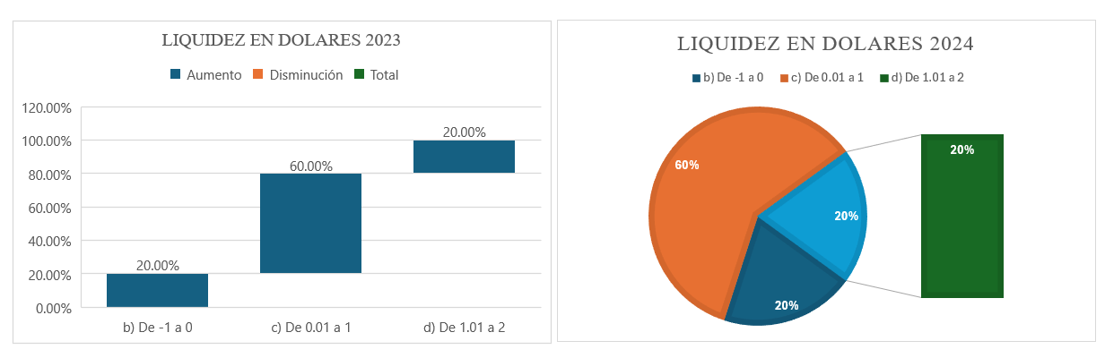
Figura 16. Liquidez en dólares
Fuente: (Elaboración propia)

Los resultados del instrumento también muestran que el 60% de los laboratorios obtuvo un índice de liquidez tanto del primer semestre del 2023 y del 2024 está entre 0,01 y 1, mientras que el 20% un resultado entre 1,01 y 2 y el otro 20% de los laboratorios no tuvo liquidez en dólares ya que los resultados estuvieron entre -1 y 0. El predominio del rango inferior de liquidez positiva (0,01 a 1) refleja vulnerabilidad financiera, cuando una empresa tiene pocos recursos líquidos para hacer frente a obligaciones de corto plazo. Esto puede limitar la capacidad de responder a acontecimientos económicos imprevistos o aprovechar oportunidades de inversión.
A raíz del bajo resultado que muestra la mayor parte de laboratorios, el flujo de efectivo en dólares representa un impacto en la operatividad de estos, llevando a que los laboratorios no puedan cumplir en tiempo con los pagos a sus proveedores del extranjero, a falta de divisas adquiridas por la escasez que presentó el país en dichos períodos; ahondando aún más en las probabilidades de riesgos operativos ya sea en: baja de importaciones, baja rotación, reputación en decremento frente a clientes etc.
Además de que hay impacto en el cumplimiento de pago a proveedores extranjeros, la exacerbación del flujo de efectivo en dólares amenaza la liquidez de los laboratorios farmacéuticos; resultando en tiempos vencidos en obligaciones contraídas con estos proveedores, lo cual es una complicación para los laboratorios farmacéuticos ya que pierden credibilidad y confianza antes los proveedores extranjeros.
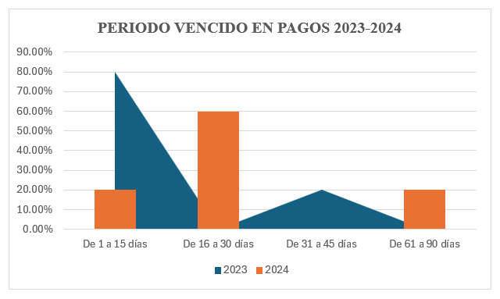
Figura 17. Periodos vencidos
Fuente: (Elaboración propia)

En el periodo del primer semestre del 2023 los laboratorios tuvieron un mínimo retraso en pago a proveedores del extranjero, según los resultados de las encuestas únicamente el 20% se retrasaron entre 31 a 45 días y un 80% entre 1 a 15 días, sin embargo, para el 2024 el 60% de los laboratorios informó retrasos en los pagos a proveedores extranjeros de 16 a 30 días, mientras que el 20% informó retrasos más cortos, de 1 a 15 días y el 20% restante notó un retraso más largo, de 61 a 90 días.
El incremento en el 2024 es debido a la restricción de adquirir divisas en tiempo, como resultado de las nuevas políticas de subasta de dólares con el banco central de Honduras. La elevada proporción de laboratorios con vencimientos entre 16 y 30 días indica una dificultad generalizada para cumplir a tiempo con sus obligaciones internacionales. Los retrasos por más de 60 días de la minoría de laboratorios plantean impactos igual de importantes, ya que, estos también incurrieron en cargos por pagos atrasados a proveedores del extranjero.
El impacto generado por la escasez de dólares en el flujo de efectivo queda evidenciado en los resultados obtenidos en esta sección del instrumento aplicado a los laboratorios farmacéuticos y se debe buscar una manera efectiva de contrarrestar estos efectos.

COSTOS DE FINANCIAMIENTO COMERCIAL
El impacto de los riesgos operativos no solo puede estar latente en el flujo de efectivo de los laboratorios farmacéuticos de San Pedro Sula, sino que también puede existir un impacto en costos de financiamiento comerciales por la adquisición de insumos y productos del extranjero y es lo que se interpretará en el siguiente resultado.
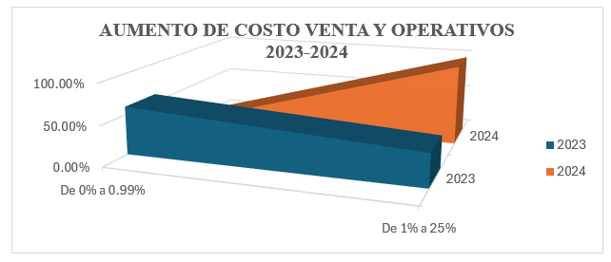
Figura 18. Aumento de costos de venta y operativos
Fuente: (Elaboración propia)

Este análisis muestra que durante el 2023 el 60% tuvo aumento en costos operativos y costos de ventas entre un 0 y un 0.99% y por otro lado un 40% de los laboratorios farmacéuticos tuvieron un crecimiento entre 1% a un 25%. En cambio, durante el primer semestre del 2024 en los resultados obtenidos del aumento de los costos operativos o de ventas debido a los retrasos en pagos a proveedores extranjeros se encontró que el 100% de los encuestados indicó un aumento de entre el 1% y el 25%.
El impacto es debido a que los laboratorios farmacéuticos han tenido que recurrir a hacer pagos extras a sus proveedores del extranjero por incumplir los tiempos establecidos en contratos y a tardarse aún más por la baja disponibilidad de divisas, también a incurrir en forma de emergencia a productos e insumos nacionales que en efecto resultan ser aún más caros que importarlos desde otras regiones.

VOLATILIDAD DEL TIPO DE CAMBIO
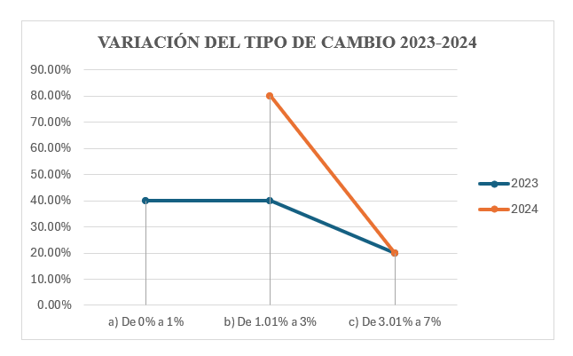
La volatilidad del dólar afecta el costo de las importaciones y exportaciones, dependiendo si el valor del dólar aumenta o disminuye estos pueden hacer que los productos importados sean más caros o más baratos, afectando la competitividad de las empresas locales en el mercado internacional y local, en Honduras en los últimos años el dólar he ido en crecida y se necesita estar claros que a los laboratorios farmacéuticos esto significa un posible impacto en sus finanzas ya que dependen en parte de proveedores del extranjero.
Figura 19. Variación del tipo de cambio
Fuente: (Elaboración propia)

Los resultados obtenidos del instrumento aplicado reflejan que, un 40% de los laboratorios farmacéuticos señalan que, la variación en el tipo de cambio estuvo en el 2023 entre 1.01% a 3%, un 40% dice que fue de 3.01% a 7% y solamente un 20% señala que entre un 0% a 1%; Para los resultados del 2024 el 80% desde 1,01% hasta 3%, por otro lado, el 20% de los participantes reportó fluctuaciones en el tipo de cambio entre 3,01% y 7%, lo que indica que un número menor de participantes experimenta mayores fluctuaciones en sus actividades.
La escasez de dólares provoca incremento en las variaciones del tipo de cambio, ya que, al tener poca oferta de dólares y alta demanda de estos, el precio en lempiras frente al dólar aumenta. Generado a que los laboratorios farmacéuticos se vean en la necesidad de desprenderse de un mayor número de lempiras para poder adquirir divisas y, aun así, no puedan adquirir las divisas necesarias por la demanda que existe de estos en el mercado cambiario.
A raíz de las variaciones presentadas durante los periodos de estudio de la presente investigación se analiza si los laboratorios farmacéuticos de San Pedro Sula identificaron impacto en estados financieros.
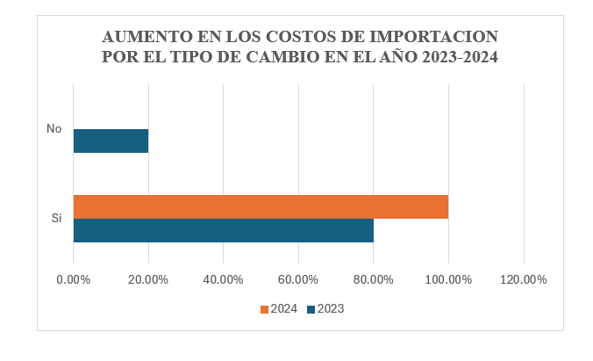
El 20% de los encuestados señalaron que durante el primer semestre del 2023 no hubo aumento en costos de importación por el tipo de cambio y el 80% menciona que si hubo aumento; por otro lado 100% de los encuestados confirmó que los costos de importación aumentaron en 2024 debido al impacto de los tipos de cambio.
Figura 20. Aumento en los costos de importación por el tipo de cambio
Fuente: (Elaboración propia)

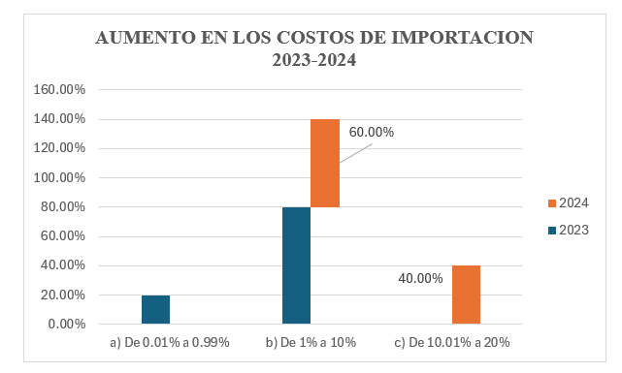
Figura 21. Aumento en los costos de importación
Fuente: (Elaboración propia)

Los resultados obtenidos reflejan que: el tipo de cambio tuvo un impacto muy significativo en el aumento de los costos de importación; en 2023 el 80% de los encuestados tuvieron un aumento del 1% hasta el 10%, solamente el 20% de estos tuvieron un aumento del 0.01% al 0.99%. Durante el 2024 el 60% de los laboratorios indicó que el aumento estuvo entre el 1% al 10%, el 40% de los encuestados indicó que el aumento de costos fue relativamente alto, oscilando entre 10,01% y 20%.
Uno de los factores que influyó en el aumento del costo de importación durante el 2024 es el aumento en la tasa de cambio de las divisas frente al Lempira Hondureño, los resultados financieros de los laboratorios son presentados en moneda nacional y el ingreso que tienen es en Lempiras y no dólares, por lo tanto, para comprar mayor cantidad de divisas necesitaron erogar más moneda nacional y así cubrir pagos a proveedores extranjeros.

ACCESO A FINANCIAMIENTO
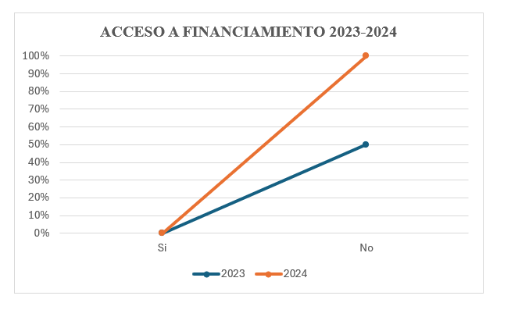
El acceso a los financiamientos con las entidades bancarias puede representar un aumento en intereses financieros, sin embargo, para conocer a detalle este tipo de aumento o disminución en intereses financieros es importante conocer si, realmente existe un acceso a financiamientos en dólares.
Figura 22. Acceso a financiamiento
Fuente: (Elaboración propia)

Como se puede observar en los resultados obtenidos 100% de los encuestados dijeron que no solicitaron financiación en dólares en 2023 y 2024. Al no tener acceso a financiamientos, aunque no habrá un costo financiero y puede resultar positivo para los resultados de los laboratorios, tampoco hay una salida provisional o una estrategia financiera que pueda apoyar a los laboratorios con la falta de acceso a divisas.

DISMINUCIÓN DE INGRESOS POR FALTA DE PRODUCTOS IMPORTADOS
Una vez identificados los riesgos operativos latentes en los laboratorios farmacéuticos de San Pedro Sula, catalogados como medianos contribuyentes y conociendo el impacto a nivel financiero; Es importante reconocer el impacto final que es visible en la utilidad neta presentada en los estados de resultados período tras período.
Como primer punto se estudió si los laboratorios farmacéuticos tuvieron disminución en ingresos por falta de productos importados, debido a la escasez de divisas y retraso en pagos a proveedores extranjeros; Consecuentemente el instrumento arrojó los siguientes resultados:
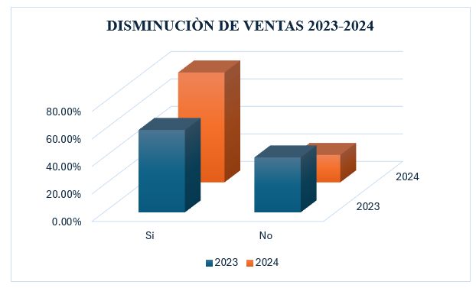
El análisis muestra que: el 60% de los laboratorios indicó que en el 2023 hubo disminución en ventas y un 40% indicó que no hubo disminución; También se observa que durante el primer semestre del 2024 el 80% señala que si hubo disminución de ventas y por otro lado, el 20% dijo que no ha experimentado una caída en las ventas.
Figura 23. Disminución de ventas
Fuente: (Elaboración propia)

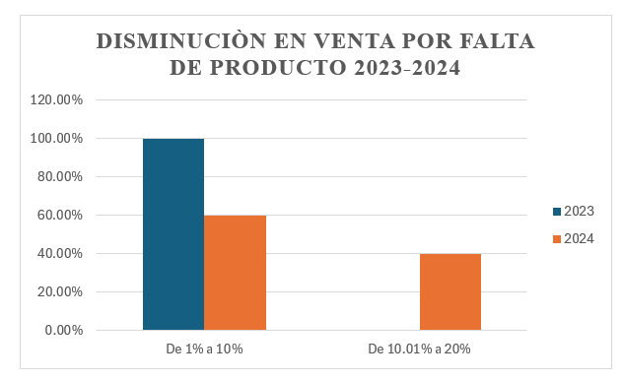
Figura 24. Disminución en venta por falta de producto
Fuente: (Elaboración propia)

El análisis de los resultados muestra que durante el 2023 la disminución en ventas estuvo entre un 1% y un 10%; entre tanto para el semestre del 2024: el 60% de los laboratorios dijo que sus ventas habían bajado entre un 1% y un 10%, por otro lado, el 40% indicó que la caída osciló entre el 10,01% y el 20%, lo que refleja el hecho de que un número importante de empresas sufrieron disminución de sus ingresos.
Al no poder cumplir en tiempo con los pagos a los proveedores del extranjero en el 2024, debido a la escasez de dólares; Estos proveedores retrasan los pedidos a los laboratorios farmacéuticos, provocando disminución en insumos y así teniendo la caída en ventas.
Es evidente el impacto que resultó en los resultados del período 2024 con una disminución de ventas, esto provocó disminución en la utilidad neta al tener aumentó también en costos de ventas y costos operativos.

Puede decirse que es realmente importante que los laboratorios farmacéuticos tengan acceso a divisas extranjeras para que no se retrasen en los pagos a proveedores extranjeros; De esta manera tener acceso a realizar pedidos abasteciéndose de producto necesario para la ventas.

4.2.12 COSTOS OPERATIVOS INCREMENTALES
Por otro lado, midiendo el impacto siempre a nivel de utilidad neta de cada período es de suma importancia conocer los costos de ventas y costos operativos ya que, al disminuir ventas los costos debieron de haber bajado, un escenario contrario afectaría aún más la utilidad neta. A continuación, se presentan los resultados obtenidos en base a la información obtenida en el instrumento.
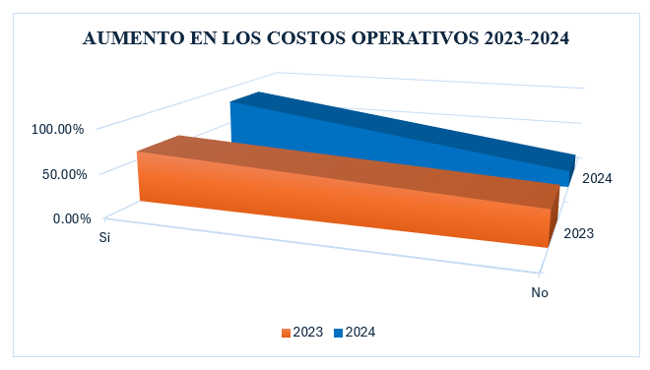
Figura 25. Aumento en los costos operativos
Fuente: (Elaboración propia)
Los resultados reflejan que para el 2023: El 60% de los laboratorios farmacéuticos si muestran un aumento en costos operativos y costos de ventas por importaciones, el otro 40% señala que no hubo aumento en dichos costos; ahora, por otra parte, en el primer semestre del 2024: El 80% de los encuestados reportaron un aumento en los costos operativos o de ventas relacionados con las importaciones para 2024. y el 20% de los encuestados afirmó que no tuvieron dicho crecimiento, lo que podría estar relacionado con la reducción de la dependencia de productos importados, negociaciones efectivas con proveedores o estrategias de optimización de la cadena de suministro.

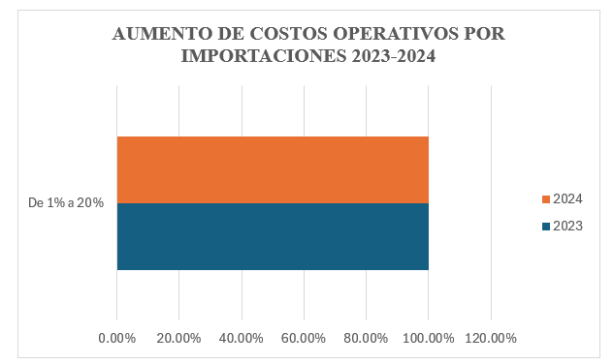
Figura 26. Aumento en los costos operativos por importación
Fuente: (Elaboración propia)
Los resultados del análisis muestran que el 100% de los laboratorios farmacéuticos que afirmaron haber tenido aumento en costos operativos y costos de venta, tuvieron un aumento del 1% al 20% para los períodos de estudio por importaciones.
Los aumentos en los 2 años tuvieron un mismo nivel por la escasez de dólares, lo que llevaba a una tardanza mayor en importaciones por retraso en pagos a proveedores extranjeros. Como se mencionó en análisis anteriores este escenario tiene siempre un impacto en la utilidad neta; aunque pareciera que el porcentaje de los costos no fue elevado.
Relacionando la disminución de los ingresos y este aumento en costos, el efecto en la utilidad neta es completamente negativo en los resultados al final de cada semestre, como consecuencia de las importaciones de productos más caros por que los proveedores, provocado por la impuntualidad en los pagos que realizan los laboratorios farmacéuticos.

COSTOS ADICIONALES POR BÚSQUEDA DE PRODUCTOS SUSTITUTOS
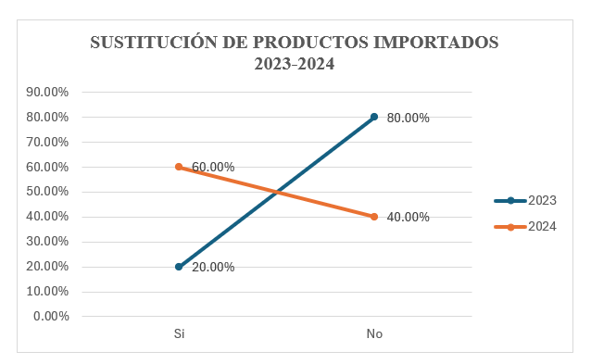
Con la disminución de las ventas y el aumento en costos de importación, los laboratorios farmacéuticos al no poder importar productos; porque han tenido retraso en pagos a proveedores extranjeros debido a la escasez de divisas, estos no liberan nuevos pedidos por tal razón. Es importante que estos laboratorios busquen alternativas de productos a nivel local para sustituir los productos o insumos importados, como posibles estrategias financieras.
Figura 27. Sustitución de productos importados
Fuente: (Elaboración propia)

Los resultados del análisis muestran que el 80% de los laboratorios durante el 2023 no optaron por sustituir productos importados por productos locales, el 20% si optaron por realizarlo; en 2024, 60% optan por sustituir productos importados por compras locales y el 40% no sustituyeron productos importados por productos nacionales.
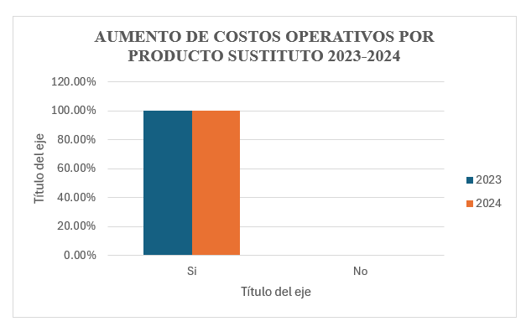
Figura 28. Aumento de costos operativos por productos sustituto
Fuente: (Elaboración propia)
El análisis de los resultados mostró que el 100% de los encuestados informaron un aumento en los costos operativos o de venta asociados con la compra de productos sustitutos en 2023 y 2024.
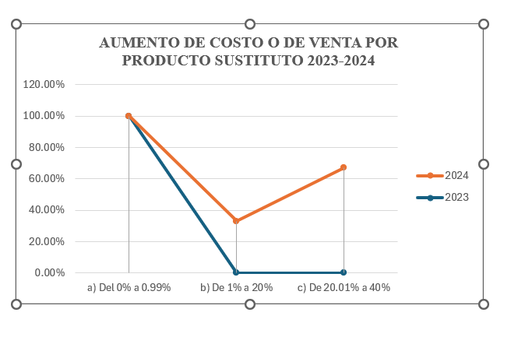
Figura 29. Aumento de costo de venta por productos sustitutos
Fuente: (Elaboración propia)
El análisis de los resultados muestra que: El aumento en los costos operativos y costos de ventas como resultado de la introducción de productos sustitutivos, en 2023 sólo estuvo entre un 0% a 0.99% y durante el 2024 se divide en dos grupos definidos; el 67% informó que variaba del 20.01% al 40%. y el 33% restante señaló una tendencia a un aumento moderado de entre 1% y 20%.
Los costos por insumos sustitutos aumentan al elegir sustituir insumos importados por locales, debido a la dificultad de adquirir divisas durante el 2024. Sin embargo, no todos los laboratorios sufren de este aumento ya que no todos optan por sustituir insumos o productos importados por productos locales, y los que han sustituido mencionan que lo han hecho sin una estrategia o una planeación acompañada.

4.2.13 RENTABILIDAD
Concluyendo con los resultados; como último punto de la investigación realizada, se buscó conocer el impacto en la utilidad neta de los laboratorios farmacéuticos a través del instrumento. En este punto se ha logrado identificar los distintos riesgos que son causados no exactamente por impago a proveedores, sino por retrasos en pagos debido a la escasez de divisas extranjeras.
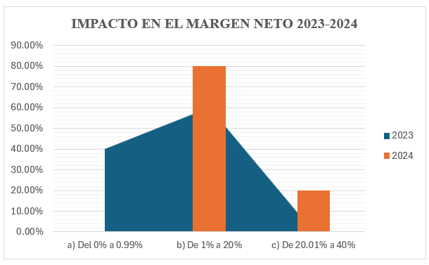
Observando que en efecto hay impactos financieros, como se muestran en los siguientes datos obtenidos.
Figura 30. Impacto en el margen neto
Fuente: (Elaboración propia)

En el análisis de los resultados se puede observar que: Los riesgos operativos debidos retrasos o impagos a proveedores extranjeros, si afectaron al margen neto del estado de resultados de las empresas en 2023 y 2024 .Durante el primer semestre del 2023 el 60% de los laboratorios enfatizan que el impacto en la utilidad neta fue entre 0% a 0.99% y el otro 40% dice que fue de 1% a 20%; Por otro lado, en el primer semestre del 2024: El 80% de estos laboratorios tuvieron impacto en la utilidad neta del 1% al 20% y únicamente el 20% entre 20.01% a 40% de impacto.

Concluyendo con el análisis de resultados hubo afectación y un impacto visible de acuerdo con los resultados brindados por los laboratorios farmacéuticos en San Pedro Sula, se ha podido observar como la escasez de divisas está latente en estos.
Aunque la escasez de dólares no generó impago, si generó retraso en pagos a proveedores extranjeros; lo cual llevó a riesgos operativos durante el primer semestre del 2023 y del 2024, causando así impactos financieros, resultando en una disminución en la utilidad neta de la organización.

CAPÍTULO V. CONCLUSIONES Y RECOMENDACIONES

CONCLUSIONES
Los retrasos de pagos a proveedores extranjeros de los laboratorios farmacéuticos en San Pedro Sula durante el primer semestre 2023 y 2024 fueron causados a raíz de la escasez de divisas; provocando así, riesgos no tan positivos para la operatividad, dejando en evidencia la dependencia de los recursos importados que necesitan ser pagados en moneda extranjera.
5.1.1 En conclusión, se identificó los principales riesgos operativos a los cuales están expuestos los laboratorios farmacéuticos de San Pedro Sula; De acuerdo con que estos laboratorios durante el primer semestre 2023 no tuvieron impagos a proveedores, pero si tuvieron retrasos y plazos vencidos; así como en el 2024 el 20% tuvo impago a proveedores y el resto tuvo retraso en los pagos a proveedores, como efecto provocado por la escasez de divisas que hubo en el país en el primer semestre del 2023, exacerbando dicho escenario durante el primer semestre del 2024, debido al nuevo sistema de acceso a divisas por subastas directas con el Banco Central de Honduras; generaron así determinados riesgos operativos.
Los riesgos identificados en la presente investigación están relacionados con: baja disponibilidad de insumos importados en los laboratorios del cual el 33% alcanzando únicamente una disponibilidad entre el 80 y 100% durante el primer semestre del 2024; también una rotación de inventarios de importación demasiado ligera, para un producto de difícil adquisición debido al proceso de importación que este conlleva; al igual retrasos en entrega a clientes con un aproximado de 5 a 6 retrasos durante los períodos; por último el impacto en la reputación con los clientes con un 67% de estos interponiendo quejas por la falta de producto importado y los retrasos causados durante dichos períodos.

5.1.2 Como conclusión analizando el impacto financiero que produjeron los riesgos operativos se determinó que estos causaron efectos en los laboratorios farmacéuticos; tal como en el flujo de caja se pudo observar la dificultad de tener divisas para poder pagar a proveedores en tiempo y forma alcanzando niveles de cumplimiento desde 0.99% hasta un 100%, dando a entender que no todos los laboratorios cumplían con los tiempo negociados con los proveedores extranjeros, además, el resultado de su liquidez inmediata en dólares presentó iliquidez entre -1 a 0 y también durante los periodos de investigación niveles muy bajos entre 0.01 a1 y de 1 a 2; por otro lado los costos operativos y costos de ventas aumentaron debido a sanciones por financiación de los proveedores extranjeros por los retrasos en los pagos, en el cual los laboratorios indicaron aumentos entre 0.99 hasta un 25%.
Consecuentemente, se pudo analizar el impacto financiero de estos riesgos operativos al observar que, los laboratorios farmacéuticos presentaron aumentos en desembolso de Lempiras para pagos a proveedores debido al movimiento hacia el alza en la tasa de cambio por la compra de divisas, generando un aumento en los costos de Importación entre 0.01% hasta un 20%; y por último el acceso a solicitar financiamiento en dólares para poder cubrir la liquidez de estos en los laboratorios fue nulo, ya que los laboratorios no obtuvieron financiamientos durante los períodos determinados como efecto de la escasez de dólares y afectando al mismo tiempo su liquidez.
5.1.3 El análisis de los riesgos operativos derivados de la escasez de divisas ha evidenciado un impacto significativo en la utilidad neta de los laboratorios farmacéuticos en San Pedro Sula durante los semestres evaluados de 2023 y 2024. En primer lugar, para los periodos examinados los laboratorios indicaron disminución de ingresos que oscila desde un 0% hasta un 20% de las ventas por la falta de productos importados ha representado un obstáculo crítico para mantener la continuidad operativa, limitando la capacidad de los laboratorios para satisfacer la demanda del mercado local.
Asimismo, los costos operativos incrementales, producto de la dependencia de divisas para la adquisición de insumos, han generado presiones financieras que reducen la competitividad y la eficiencia en el manejo de los recursos. Esto se agrava por los costos adicionales asociados con la búsqueda de productos sustitutos, que no solo incrementan las cargas financieras, sino que también afectan la calidad y la confiabilidad de los productos ofrecidos.
Finalmente, la rentabilidad de las empresas ha sido severamente impactada, ya que en los periodos evaluados 2023-2024 los laboratorios farmacéuticos tuvieron un impacto en el rendimiento que va desde 0% hasta un 40% dado que las restricciones cambiarias y las medidas implementadas no han sido suficientes para contrarrestar las pérdidas derivadas de la disminución en ingresos y el aumento de costos. Este panorama subraya la necesidad de adoptar estrategias más robustas para gestionar los riesgos financieros y operativos, asegurando así la sostenibilidad a largo plazo de los laboratorios farmacéuticos.
5.1.4 Concluyendo con la investigación se desarrolló un plan de contingencias para los laboratorios farmacéuticos el cual fue nombrado Plan de Contingencia para mitigación de riesgo por escasez de divisas en laboratorios farmacéuticos de San Pedro Sula, el cual contiene un alcance claro, una descripción de todo el plan, un desarrollo con lineamientos financieros y un plan de acción con cronograma de actividades; Proporcionando a la vez medidas de control para el monitoreo del plan y la puesta en marcha.

RECOMENDACIONES
5.2.1 Como recomendación a los laboratorios farmacéuticos se les insta a que desarrollen sistemas de monitoreo y evaluación de riesgos operativos, priorizando la identificación temprana de señales de escasez de divisas y su impacto en la cadena de suministro. Esto incluye establecer indicadores de gestión que permitan medir la disponibilidad de insumos críticos y desarrollar planes de contingencia específicos para asegurar la continuidad operativa.
5.2.2 Desde este punto, la recomendación es implementar estrategias de diversificación para reducir la dependencia de divisas extranjeras, como la búsqueda de proveedores locales o regionales y la negociación de términos de crédito flexibles. También se sugiere fortalecer la capacidad de análisis financiero para prever impactos en la liquidez en dólares, utilizando simulaciones y proyecciones del flujo de caja bajo distintos escenarios cambiarios.
5.2.3 Para reducir el impacto en la utilidad neta causado por los riesgos operativos asociados al impago debido a la escasez de divisas, se recomienda implementar estrategias que aborden la disminución de ingresos, el incremento de costos operativos y el impacto en la rentabilidad. En primer lugar, diversificar proveedores internacionales y gestionar inventarios de manera eficiente garantizará la disponibilidad de productos críticos, minimizando pérdidas por desabastecimiento.
En segundo lugar, optimizar la compra de divisas, negociar términos flexibles con proveedores y reducir sanciones por retrasos en pagos ayudará a contener el incremento de costos. Finalmente, ajustar precios de venta, identificar oportunidades de reducción de gastos internos y diversificar fuentes de ingresos no dependientes de insumos importados contribuirá a estabilizar los márgenes financieros, mientras un sistema de monitoreo en tiempo real permitirá tomar decisiones oportunas para salvaguardar la sostenibilidad económica de los laboratorios farmacéuticos.
5.2.4 Se recomienda diseñar e implementar un plan de contingencia integral que contemple estrategias como el almacenamiento preventivo de inventarios críticos, la capacitación en gestión de riesgos financieros y el establecimiento de acuerdos de colaboración con socios estratégicos. Dicho plan debe incluir también un protocolo para la comunicación efectiva con clientes y proveedores, manteniendo la transparencia y la confianza en períodos de crisis.

CAPÍTULO VI. APLICABILIDAD

NOMBRE DE LA PROPUESTA
Plan de contingencia para mitigación de riesgo por escasez de divisas en laboratorios farmacéuticos de San Pedro Sula.

JUSTIFICACIÓN DE LA PROPUESTA
La escasez de divisas y las dificultades para realizar pagos a proveedores extranjeros representan un riesgo crítico para la operación de los laboratorios farmacéuticos en San Pedro Sula, comprometiendo el abastecimiento de insumos esenciales y la continuidad de producción. Ante esta situación, se ha desarrollado un plan de contingencia para los laboratorios farmacéuticos, cuyo objetivo es mitigar riesgos a través de estrategias diseñadas para asegurar el flujo de efectivo, la disponibilidad de insumos esenciales y la continuidad de la operatividad.
La implementación de un plan de contingencia es de suma importancia, ya que permitirá a los laboratorios farmacéuticos gestionar eficazmente los riesgos derivados de la falta de liquidez en moneda extranjera, asegurando la continuidad de operaciones y minimizando el impacto en la disponibilidad de productos farmacéuticos. Asimismo, esto mejorará la capacidad de los laboratorios para hacerle frente a los cambios y tendencias de mercado y les ayudará a desarrollar planes para utilizar el dinero de forma inteligente para gestionar mejor los pagos a proveedores extranjeros.

ALCANCE DE LA PROPUESTA
La propuesta está dirigida para los laboratorios farmacéuticos catalogados como mediano contribuyente, que tiene como objetivo principal desarrollar un plan de contingencia que permita gestionar efectivamente los riesgos operativos derivados de la escasez de divisas y la dificultad para pagar a proveedores extranjeros.

6.3.1 OBJETIVO GENERAL
Desarrollar un plan de contingencia para los laboratorios farmacéuticos en San Pedro Sula, que permita gestionar efectivamente los riesgos operativos derivados de la escasez de divisas y la dificultad para pagar a proveedores extranjeros.

6.3.2 OBJETIVOS ESPECÍFICOS
- Diseñar un plan apegado a los lineamientos financieros de precaución, gestión de cadena de suministros, relación con las institución financieras, plan de comunicación y formación e implementación tecnológica.
- Definir los actores claves y las estrategias para la implementación del plan.
- Proponer indicadores de desempeño para monitorear el plan, por sus siglas en inglés KPIs.

DESCRIPCIÓN Y DESARROLLO

DESCRIPCIÓN
El plan de contingencia está diseñado para abordar la escasez de divisas que afecta la capacidad de pago a proveedores extranjeros, y en consecuencia, la estabilidad de la cadena de suministros. Esta estrategia está centrada en la diversificación de divisas, renegociar la condiciones con los proveedores, gestionar cadenas de suministros, establecer relaciones con las instituciones financieras y optimizar el flujo de efectivo. También promueve las políticas de comunicación efectiva y capacitación, así como la adopción de tecnologías de gestión que faciliten el control de inventario y finanzas en tiempo real.

DESARROLLO
A continuación, se detallan los lineamientos financieros de precaución:
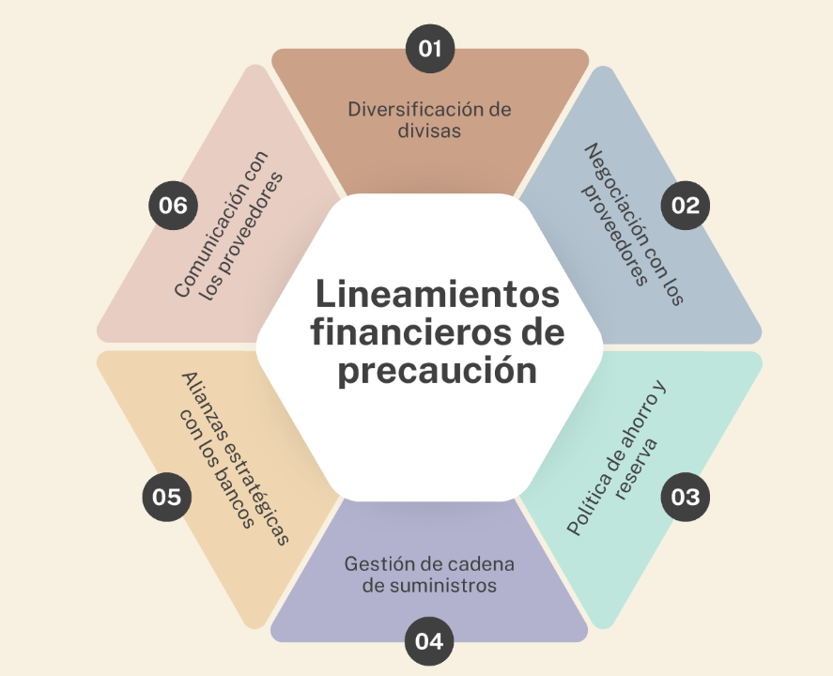
Figura 31 Lineamientos financieros de precaución

Diversificación de divisas:
- Abrir varias cuentas en monedas sólidas para manejar los pagos sin esfuerzo y no depender únicamente de una moneda.
- Utilizar contratos futuros o coberturas de intercambio de moneda para disminuir la incertidumbre que genera las monedas.
Negociación con los proveedores:
- Evaluar y ajustar las condiciones de pago con proveedores extranjeros para asegurar plazos extendidos hasta un mínimo de 60 días de créditos.
- Establecer relaciones más sólidas con los proveedores a largo plazo para garantizar la confianza y mejorar las condiciones de pago.
Política de ahorro y reserva
- Crear un fondo de contingencia destinado a emergencias relacionado con la escasez de divisas.
- Crear depósitos a plazos en moneda extranjera ayudando a generar intereses sobre los mismos y aumentando la disponibilidad hacia futuro.
- Establecer una política interna de ahorro de divisas en tiempos de estabilidad cambiaria.
- Evitar realizar contratos en dólares con empresas nacionales.
Gestión de cadena de suministros
- Establecer relaciones comerciales con proveedores locales o regionales que puedan proveer productos sustitutos, aunque sean temporales.
- Diversificar la cartera de proveedores para evitar la dependencia de un solo país o región.
Alianzas estratégicas con los bancos
- Negociar líneas de créditos con instituciones financieras locales e internacionales para asegurar el acceso a divisas cuando sea necesario.
- Realizar convenios de pagos internacionales con los bancos para facilitar los pagos y reducir los costos adicionales.
Comunicación con los proveedores
- Mantener una comunicación constante con los proveedores y explicarle la situación del país y las dificultades para acceder a divisas.
6.4.3 PLAN DE ACCIÓN
El plan se divide en varios objetivos específicos en donde incluye la evaluación financiera para la planificación presupuestaria del año 2025, la apertura de cuenta en dólares y euros, la creación de un fondo de contingencia y la gestión de las relaciones comerciales con los proveedores extranjeros para mejorar las condiciones de pago.
Además, se menciona la importancia de establecer indicadores de desempeño (KPI´s) para monitorear el progreso del plan a lo largo de todo el año. Esto sugiere un enfoque analítico y estratégico para la implementación y evaluación del plan de acción propuesto. A continuación, se presenta el plan de acción:

Tabla 10. Plan de acción
Objetivo Específico | Acción | Responsable | Recursos Necesarios | Fecha de Inicio | Fecha de Término | Indicadores
- Diseñar un plan apegado a los lineamientos financieros de precaución, gestión de cadena de suministros, relación con las institución financieras, plan de comunicación y formación e implementación tecnológica. | Se realizará una evaluación financiera a los resultados finales del 2024, en base a lo obtenido se planeará el presupuesto del año 2025 y se planean las estrategias a seguir durante todo el año 2025. | Gerente Financiero | Estados Financieros, Proyecciones Financieras. | 1 de Enero | 15 de Enero | Presupuesto listo para ejecutarse durante el año 2025.
- Definir las posiciones claves y las estrategias para la implementación del plan | Se apertura varias cuentas en dólares y Euros, se apertura un fondo de contingencia con depósitos a plazo fijo, se realizarán nuevas negociaciones con proveedores Extranjeros, se creará la política de ahorro, se obtendrán contratos futuros, se buscará expandir a nivel de Exportaciones las ventas, se mejorará la cadena de suministros | Gerente Financiero  Departamento de Compras o Gerente de Compras  Gerente de Logística  Recursos Humanos | Gestiones administrativas en bancos, llamadas, reuniones y correos de negociación con proveedores extranjeros.  Permisos para exportación. | Enero  Febrero  Marzo  Abril  Mayo  Julio | Cuentas en dólares y euros apertura, certificado de depósito en garantía, | Cuentas en dólares y euros apertura das, certificado de depósito en garantía, nuevos contratos firmados con proveedores extranjeros.
- Proponer indicadores de desempeño para monitorear el plan, por sus siglas en inglés KPIs. | Durante todo el año se realizarán evaluaciones al plan en marcha, auditorías internas y externas, se evaluarán resultados financieros midiendo la liquidez en dólares de la empresa, la rotación de inventarios, etc. | Auditoría Interna  Auditoría Externa  Gerente Financiero  Gerente de Compras | Estados Financieros. | Junio  Julio  Agosto  Septiembre  Octubre  Diciembre | Diciembre | Presupuesto Ejecutado  Opinión de auditoría externa brindada.  Opinión de auditoría interna.  Resultados financieros con Kpis
Fuente: (Elaboración propia)

MEDIDAS DE CONTROL
Siempre es importante tener el control sobre lo que se desarrolla en una empresa y sobre todo en los laboratorios farmacéuticos ya que es un rubro esencial para la salud de la población. Es por eso que controlar o implementar medidas de control en el plan de contingencia para mitigación de riesgo por escasez de divisas en laboratorios Farmacéuticos de San Pedro Sula, es clave para la buena ejecución del mismo en la práctica, ante amenazas de una escasez de divisas que puedan afectar la operatividad de la organización y aumenten los posibles riesgos que impacten en los resultados financieros de la empresa.
Es por eso que se establecen las siguientes medidas de control que fluirán una vez esté en marcha el plan sugerido.
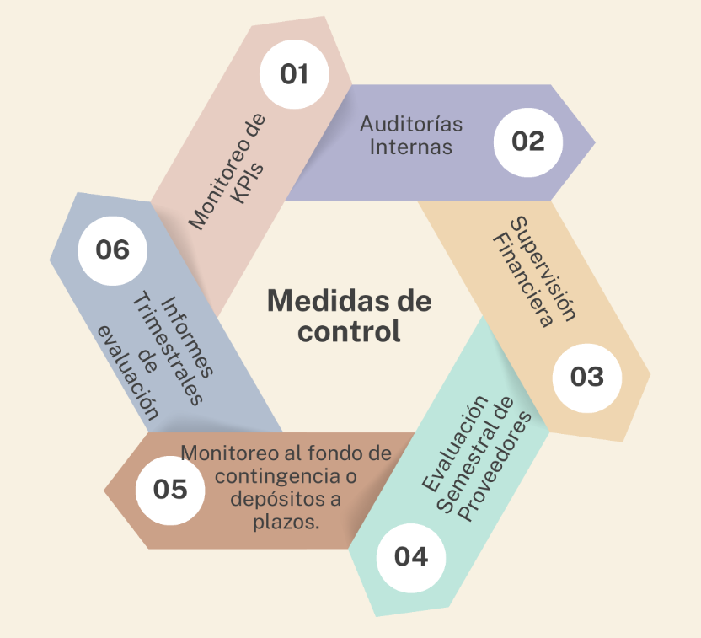
Figura 32 Medidas de control

Evaluación Tabla 11. Medidas de control
Medida de Control | Acción por parte de la empresa
- Monitoreo de KPIs | - Calcular semanalmente los índices de rotación del inventario, revisando constantemente los niveles de inventario de insumos críticos.  - Calcular el índice promedio de pago a los proveedores extranjeros, revisando que no se esté pagando en un período menor a 60 días para el aseguramiento del flujo de efectivo en dólares.  - Realizar semanalmente el flujo de efectivo y la proyección de pagos, revisando el Índice de liquidez inmediata en dólares, asegurando que el resultado de este índice sea igual o mayor a 2, de esta manera se contará con el flujo en dólares disponible para pagar las actuales deudas en dólares y todavía teniendo capacidad para adquirir mayor deuda en dólares.
- Auditorías Internas | - Trimestralmente revisar al departamento de compras que estén realizando un correcto proceso de compras a nivel de importaciones, calculando que no estén realizando sobreabastecimiento de almacén ya que esto lleva a tener menor flujo de efectivo en el futuro.  - Mensualmente revisar que el departamento de compras agote las consultas ante proveedores locales para la adquisición de insumos y que la selección de importaciones es debido a costos relativamente bajos ante compras locales o incluso la no existencia de la distribución a nivel local del insumo adquirido.  - Revisar las negociaciones que se realicen con los proveedores extranjeros de acorde a las políticas establecidas: Período mínimo de crédito 60 días, pago con intercambio de productos, penalización en negociaciones que no afecten gravemente los resultados financieros de la empresa en caso de llevarse a cabo.
- Supervisión Financiera | - Asegurar las relaciones financieras con los bancos nacionales e internacionales permitiéndose tener acceso a créditos, prestamos en dólares, asegurando convenios de pagos entre ambos.
- Evaluación Semestral de Proveedores | - Evaluar a los proveedores y los productos importados, tratando de reducir la dependencia a proveedores de una misma región o de producto que se puede adquirir con el tiempo a nivel local.  - Renegociando los acuerdos existentes buscando mejorar y permitiendo tener un mayor manejo de las divisas.
- Monitoreo al fondo de contingencia o depósitos a plazos. | - Observar que el uso que se le dé a este tipo de reservar sea realmente cubriendo contingencias significativas ante obligaciones extranjeras y no locales.
- Informes Trimestrales de evaluación | - Las partes involucradas: Compras, Auditoría, Contabilidad deberán tener informes acerca de todo el monitoreo que se esté realizando, llevando a cabo reuniones ejecutivas para la toma de decisiones juntamente con el gerente financiero.
Fuente: (Elaboración propia)
    - MARCO LÓGICO PARA LA IMPLEMENTACIÓN DEL PROYECTO
El marco lógico ofrece un plan de contingencia para los laboratorios farmacéuticos de San Pedro Sula, orientado a gestionar eficazmente los riesgos operacionales derivados de la falta de divisas y dificultades para pagar a proveedores extranjeros.
Un modelo de gestión financiera que identifica actores claves y estrategias para implementar y proponer indicadores de desempeño (KPI´s) para monitorear su efectividad.

Tabla 12. Marco Lógico
OBJETIVO GENERAL |  | Desarrollar un plan de contingencia para los laboratorios farmacéuticos en San Pedro Sula, que permita gestionar efectivamente los riesgos operativos derivados de la escasez de divisas y la dificultad para pagar a proveedores extranjeros.
OBJETIVOS ESPECÍFICOS | RESULTADOS |  | ACTIVIDADES | INDICADORES | RIESGOS | MITIGACION DE RIESGO
OBJETIVO 1: Diseñar un plan apegado a los lineamientos financieros de precaución, gestión de cadena de suministros, relación con las instituciones financieras, plan de comunicación y formación e implementación tecnológica | - Modelo financiero para la gestión de divisas aprobado por la gerencia.  - Establecimiento de un sistema de priorización para pagos críticos a proveedores extranjeros. |  | - Elaborar un análisis de flujos de caja proyectados para identificar prioridades de pago.  - Revisar y renegociar contratos con proveedores extranjeros, buscando términos más flexibles. | - Porcentaje de proveedores con contratos renegociados bajo los nuevos lineamientos. | - Incremento de costos debido a tasas de cambio desfavorables.  - Poca disponibilidad de herramientas tecnológicas adaptadas a la realidad del negocio. | - Establecer acuerdos con instituciones financieras para tasas de cambio preferenciales.  - Buscar alternativas tecnológicas de bajo costo o adaptar herramientas existentes.
OBJETIVO 2: Definir los actores claves y las estrategias para la implementación del plan | - Creación de un comité especializado en la ejecución del plan de contingencia.  - Mapa detallado de las responsabilidades de cada actor clave. |  | - Crear un organigrama funcional para la implementación del plan, con roles y responsabilidades claras.  - Coordinar reuniones estratégicas con los actores clave para alinear objetivos y recursos disponibles. | - Número de reuniones realizadas con actores clave.  - Porcentaje de actividades del plan asignadas a responsables específicos | - Falta de coordinación entre áreas funcionales clave.  - Conflictos de intereses entre los actores internos y externos. | - Nombrar a un facilitador externo para mediar y alinear intereses en caso de conflictos.  - Utilizar herramientas colaborativas digitales para gestionar tareas y mantener la comunicación fluida.
OBJETIVO 3: Proponer indicadores de desempeño para monitorear el plan, por sus siglas en ingles KPI´S | - Panel de control integrado para monitoreo en tiempo real de los KPI's del plan.  - Indicadores personalizados según cada etapa del plan y cada área funcional. |  | - Diseñar un sistema de alertas basado en desviaciones de los KPI's definidos.  - Implementar pruebas piloto para evaluar la efectividad de los indicadores antes de su lanzamiento general.  - Establecer reuniones mensuales para evaluar el desempeño y ajustar los KPI's según resultados. | - Número de desviaciones detectadas y corregidas a tiempo.  - Tiempo promedio de respuesta a problemas detectados a través de los KPI's | - Saturación de datos que dificulten el análisis de los KPI's.  - Baja comprensión de los indicadores por parte de los responsables de áreas operativas. | - Simplificar los KPI's en un número limitado y específico para cada área.  - Ofrecer talleres de capacitación para asegurar que todos los usuarios comprendan los indicadores y su utilidad.

Fuente: (Elaboración propia)

CRONOGRAMA DE IMPLEMENTACIÓN
Se propone el presente cronograma para el año 2025 poder iniciar con la implementación del presente plan de contingencia para los laboratorios farmacéuticos en San Pedro Sula calendarizando las actividades junto a los sujetos responsables dentro de la organización.
Tabla 13. Cronograma de implementación
MES | Actividad | Responsable
ENERO | - Realizar la evaluación Financiera del año 2024 para base del 2025.  - Establecer Presupuesto 2025.  - Apertura de cuenta en euros y dólares con distintos bancos. | Gerente Financiero y departamento de Tesorería.
Febrero | - Apertura el fondo de Contingencia y depósitos a plazos fijos en cuentas de dólares.  - Establecer nuevas negociaciones que queden como políticas de compras con los proveedores extranjeros. | Gerente Financiero  Gerente de Compras
Marzo | - Continuación de la búsqueda de proveedores y negociaciones para créditos extendidos.  - Implementación de Política de ahorro en Dólares. | Gerente de Compras  Gerente Financiero
Abril | - Obtención de Contratos futuros y cobertura de divisas.  - Evaluación de alternativas con proveedores locales. | Gerente Financiero  Gerente de Compras
Mayo | - Capacitación en gestión de cadena de Suministros y ahorro en divisas.  - Realizar alianzas estratégicas en entidades financieras. | Recursos Humanos, Gerente Financiero, Gerente de Compras.
Junio | - Evaluar a Proveedores y control de dependencia extranjera.  - Ajustes al flujo de efectivo en dólares. | Departamento de Compras  Gerente Financiero/Tesorería
Julio | - Revisión de Políticas de negociación con proveedores.  - Optimización de Inventarios y cadena de suministros.  - Expandir a nivel de exportaciones las ventas. | Gerente de Compras, Gerente de Logística, Gerente de Ventas.
Agosto | - Seguimiento y ajuste de indicadores KPIs de rotación de inventarios y proyecciones de pagos.  - Ajustes a presupuestos ejecutados en dólares. | Gerente Financiero  Gerente de Compras.
Septiembre | - Auditoría interna y Externa preliminar.  - Seguimiento de Políticas de negociación de plazos mínimos con proveedores extranjeros. | Auditoría Interna  Auditoría Externa  Gerente Financiero.
Octubre | - Optimizar las líneas de créditos con las entidades bancarias y financieras.  - Evaluar la cadena de suministro | Gerente Financiero  Gerente de Compras y Logistica
Noviembre | - Revisión de dependencias críticas en insumos importados.  - Negociación de nuevas condiciones con proveedores para el próximo año. | Gerente Financiero  Gerente de Compras
Diciembre | - Informe Final con Presupuesto proyectado y ejecutado a lo largo del año.  - Planificación del presupuesto en dólares para el siguiente año.  - Preparar los ajustes estratégicos en base a los resultados financieros y la disponibilidad del flujo de divisas. | Gerente de Compras.  Gerente de Ventas  Gerente Financiero

CONCORDANCIA DE LOS SEGMENTOS DE LA TESIS CON LA PROPUESTA
Se presenta la concordancia de los segmentos de la tesis ANÁLISIS DE RIESGO POR IMPAGO A PROVEEDORES EXTRANJEROS ANTE LAS LIMITACIONES PARA ADQUIRIR DIVISAS EN LABORATORIOS FARMACÉUTICOS EN SPS PERÍODO 2023-2024.
Tabla 14. Concordancia de los segmentos de la tesis con la propuesta

Capítulo I |  |  | Capítulo II | Capítulo III |  |  | Capítulo V | Capítulo VI
Título de investigación | Objetivo General | Objetivos Específicos | Teorías / Metodologías de sustento | Variables | Poblaciones | Técnicas | Conclusiones | Nombre de la propuesta | Objetivos de la propuesta
Análisis de riesgo por impago a proveedores extranjeros antes las limitaciones para adquirir divisas en laboratorios farmacéuticos en San Pedro Sula | Analizar el impacto de los riesgos en la operatividad asociados con impago a proveedores extranjeros ante la limitación de adquirir divisas por los laboratorios farmacéuticos de San Pedro Sula. | Identificar los riesgos operativos asociados con impagos a proveedores extranjeros ante la limitación de adquirir divisas en los laboratorios farmacéuticos de San Pedro Sula. | Teoría de la dependencia de los recursos, teoría del riesgo / Ratio | Riesgo Operativo | Laboratorios Farmacéuticos en San Pedro Sula. | Encuesta | En conclusión, se identificó los principales riesgos operativos a los cuales están expuestos los laboratorios farmacéuticos de San Pedro Sula; De acuerdo con que estos laboratorios durante el primer semestre 2023 no tuvieron impagos a proveedores, pero si tuvieron retrasos y plazos vencidos; así como en el 2024 el 20% tuvo impago a proveedores y el resto tuvo retraso en los pagos a proveedores, como efecto provocado por la escasez de divisas que hubo en el país en el primer semestre del 2023, exacerbando dicho escenario durante el primer semestre del 2024, debido al nuevo sistema de acceso a divisas por subastas directas con el Banco Central de Honduras; generaron así determinados riesgos operativos. | Plan de contingencia para mitigación de riesgo por escasez de divisas en laboratorios Farmacéuticos de San Pedro Sula. | Diseñar un plan apegado a los lineamientos financieros de precaución, gestión de cadena de suministros, relación con las institución financieras, plan de comunicación y formación e implementación tecnológicas.
 |  | Contrastar desde la perspectiva financiera los riesgos operativos generados ante la limitación de adquirir divisas causando impagos a proveedores extranjeros durante el primer semestre 2023 y el primer semestre 2024 en los laboratorios farmacéuticos de San Pedro Sula | Teoría de la dependencia de los recursos, teoría del riesgo / Ratio | Impacto Financiero | Laboratorios Farmacéuticos en San Pedro Sula. | Encuesta | Como conclusión los riesgos operativos que se identificaron y la escasez de divisas causaron colateralmente efectos negativos desde una perspectiva financiera en los laboratorios farmacéuticos; En el flujo de caja se pudo observar la dificultad de tener divisas para poder pagar a proveedores en tiempo y forma alcanzando niveles de cumplimiento desde 0.99% hasta un 100%, dando a entender que no todos los laboratorios cumplían con los tiempo negociados con los proveedores extranjeros, además, el resultado de su liquidez inmediata en dólares presentó iliquidez entre -1 a 0 y también durante los periodos de investigación niveles muy bajos entre 0.01 a1 y de 1 a 2; por otro lado los costos operativos y costos de ventas aumentaron debido a sanciones por financiación de los proveedores extranjeros por los retrasos en los pagos, en el cual los laboratorios indicaron aumentos entre 0.99 hasta un 25%. |  | Definir los actores claves y las estrategias para la implementación del plan.
 |  | Determinar el impacto en la utilidad neta asociado a los riesgos operativos a raíz del impago causado por la limitación de adquirir divisas durante el primer semestre 2023 y el primer semestre 2024 en los laboratorios farmacéuticos de San Pedro Sula. | Teoría de la dependencia de los recursos, teoría del riesgo / Ratio | Utilidad Neta | Laboratorios Farmacéuticos en San Pedro Sula. | Encuesta | El análisis de los riesgos operativos derivados de la escasez de divisas ha evidenciado un impacto significativo en la utilidad neta de los laboratorios farmacéuticos en San Pedro Sula durante los semestres evaluados de 2023 y 2024. En primer lugar, la disminución de ingresos por la falta de productos importados ha representado un obstáculo crítico para mantener la continuidad operativa, limitando la capacidad de los laboratorios para satisfacer la demanda del mercado local. |  | Proponer indicadores de desempeño para monitorear el plan, por sus siglas en inglés KPIs.
Fuente: Elaboración propia

REFERENCIAS BIBLIOGRÁFICAS

Bibliografía
Academia, F. (22 de 04 de 2024). Obtenido de https://financialcrimeacademy.org/es/que-son-las-importaciones-y-exportaciones/
Academy, B. (2024). Obtenido de https://academy.binance.com/es/glossary/liquidity-crisis
Aguirrez, G. (19 de 08 de 2024). Obtenido de https://garciabodan.com/honduras-trabaja-en-la-estabilizacion-de-divisas/
Alman, O. (01 de 11 de 1965). Obtenido de https://www.semanticscholar.org/paper/International-Liquidity-and-the-Balance-of-Payments-Altman/f2b9fcdc453e12d8cc56a23ede1c51d4d21c54f3
Almendarez, D. (15 de Febrero de 2024). Tiempo. Obtenido de https://tiempo.hn/de-manos-atadas-sector-comercial-productivo-escasez/#google_vignette
Armas, M. (20 de Diciembre de 2022). Infobae. Obtenido de https://www.infobae.com/america/agencias/2022/12/20/gobierno-de-venezuela-retrasa-pagos-a-proveedores-por-menos-flujo-de-divisas-en-efectivo-fuentes/
Banco Central de Honduras. (24 de 08 de 2024). Obtenido de https://www.ficohsa.com/hn/media/7890/a10-2023-circular-d29-2023-fd.pdf
BBVA. (2024). Obtenido de https://www.bbva.mx/educacion-financiera/m/mercado-de-divisas.html#:~:text=El%20mercado%20de%20divisas%2C%20tambi%C3%A9n,en%20las%20tasas%20de%20cambio.
BCH. (02 de 10 de 2023). BCH FORTALECE EL MERCADO CAMBIARIO INYECTANDO MÁS DEL 100% DE DIVISAS QUE HA GENERADO LA ECONOMÍA. Obtenido de https://www.bch.hn/operativos/OPM/LIBBoletines%20de%20prensa/Boletin%20No92-2023%20Subasta%20de%20Divisas.pdf
Bolaño, R. (03 de 01 de 2024). Obtenido de https://getquipu.com/blog/ratio-de-liquidez-inmediata/#:~:text=El%20ratio%20de%20liquidez%20inmediata%2C%20tambi%C3%A9n%20conocido%20como,l%C3%ADquidos%3A%20el%20efectivo%20y%20los%20equivalentes%20de%20efectivo
Diario Oficial La Gaceta. (18 de 02 de 2018). Obtenido de https://www.tsc.gob.hn/web/leyes/Reglamento_negociacion_mercado_divisas.pdf
Díaz, G. (27 de 08 de 2016). Obtenido de https://noticiasvegetarianasweb.blogspot.com/2013/07/que-es-el-impacto-financiero.html
Enterprise. (05 de Diciembre de 2023). AIRTM. Obtenido de https://www.airtm.com/es/blog/enterprise/pago-a-proveedores/
Executive, T. M. (24 de 01 de 2023). The Maritime Executive. Obtenido de https://maritime-executive.com/article/foreign-exchange-crisis-leaves-pakistan-struggling-to-pay-for-imports
Gaceta, L. (04 de 04 de 2008). Obtenido de https://www.aduanas.gob.hn/wp-content/uploads/2021/03/Decreto-188-2007-TLC-COLOMBIA1.pdf
Galán, J. S. (1 de 07 de 2021). Obtenido de https://economipedia.com/definiciones/riesgo-operativo.html
Gutiérrez, J. (03 de 03 de 2020). Obtenido de https://www.semanticscholar.org/paper/Liquidez-y-rentabilidad.-Una-revisi%C3%B3n-conceptual-y-Janampa-Tapia/5f215bd46f9339378de74b8a1b814c5f41ec8e72
Hernandez, S. (2014). D.F MEXICO: Marcela Rochas Martinez. Obtenido de https://apiperiodico.jalisco.gob.mx/api/sites/periodicooficial.jalisco.gob.mx/files/metodologia_de_la_investigacion_-_roberto_hernandez_sampieri.pdf
Herrera, A. H. (26 de 12 de 2016). Obtenido de https://revistasinvestigacion.unmsm.edu.pe/index.php/quipu/article/view/13249
Infobae. (21 de Noviembre de 2023). Infobae. Obtenido de https://www.infobae.com/2014/01/16/1537553-venezuela-la-escasez-podria-afectar-al-55-los-medicamentos/
KPMG. (2021). Riesgo cambiario. Lima: Financial Risk. Obtenido de https://assets.kpmg.com/content/dam/kpmg/pe/pdf/Art%C3%ADculo-de-Riesgo-Cambiario.pdf
La Gaceta. (14 de 01 de 2019).
Lancha, J. M. (26 de 10 de 2012). Obtenido de https://www.compromisorse.com/rse/2012/10/26/la-reputacion-comercial-es-un-activo-intangible/#:~:text=Es%20el%20reconocimiento%20del%20buen,relacional%20y%20la%20calidad%20conductual.
Martinez, C. (19 de 10 de 2022). Obtenido de https://www.dripcapital.com/es-mx/recursos/finanzas-guias/que-es-la-utilidad-neta
Mejia, A. (20 de Marzo de 2024). El Heraldo. Obtenido de https://www.elheraldo.hn/economia/escasez-dolares-afecta-produccion-cohep-MJ18227913
Morales, F. (01 de 02 de 2020). Obtenido de https://economipedia.com/definiciones/capacidad-de-pago.html
Padilla, J. (07 de 2007). Obtenido de https://publicaciones.unitec.edu.co/index.php/paradigmas/article/view/21/21
Pérez, C. (30 de 08 de 2013). Obtenido de https://www.mineducacion.gov.co/1759/articles-329159_archivo_pdf_GEFIES6_2ConferencistaInternacional.pdf
Perez, J. (07 de 03 de 2024). Obtenido de https://definicion.de/reservas-internacionales/
Ramirez, R. (19 de 04 de 2017). Obtenido de https://www.eluniversal.com.mx/entrada-de-opinion/articulo/rogelio-ramirez-de-la-o/nacion/2017/04/19/desequilibrio-comercial-global/
Riskallay. (01 de 03 de 2023). Obtenido de https://www.riskallay.com/blog/ratio-liquidez
Rodriguez, L. (26 de 12 de 2023). Obtenido de https://www.elheraldo.hn/economia/mantener-cobertura-reservas-provocado-escasez-dolares-honduras-GE16743432
Rodriguez, L. (31 de 01 de 2024). Obtenido de https://www.elheraldo.hn/economia/bch-retrocedio-quitar-banca-casas-cambio-venta-dolares-AD17272354
Rodriguez, L. (14 de 02 de 2024). El Heraldo. Obtenido de https://www.elheraldo.hn/economia/banco-central-honduras-mantiene-restricciones-acceso-dolares-DG17557523
Roldán, P. (25 de 01 de 2024). Obtenido de https://economipedia.com/definiciones/cadena-de-suministro.html
Sanchez, B. (16 de 04 de 2024). Obtenido de https://agicap.com/es/articulo/ratio-liquidez/
School, B. (2024). Obtenido de https://www.ineaf.es/glosario-juridico/impago
Servicio de Administración de Rentas. (26 de Mayo de 2022). ACUERDO No. SAR-125-2022. Obtenido de Sar.gob.hn: https://www.sar.gob.hn/download/acuerdo-no-sar-125-2022-no-35933-de-fecha-26-de-mayo-del-2022/
Tribuna. (10 de Junio de 2014). Cinco Días. Obtenido de https://cincodias.elpais.com/cincodias/2014/06/10/mercados/1402409907_769859.html
Westreicher, G. (1 de 08 de 2021). Escasez de divisas. Obtenido de https://economipedia.com/definiciones/escasez-de-divisas.html#:~:text=La%20escasez%20de%20divisas%20es,las%20familias%20por%20bienes%20importados.

ANEXOS

A continuación, se presentan las fichas de validación del instrumento
TÍTULO: ANALISIS DE RIESGO POR IMPAGO A PROVEEDORES EXTRANJEROS ANTES LAS LIMITACIONES DE ADQUIRIR DIVISAS EN LOS LABORATORIOS FARMACEUTICOS DE SAN PEDRO SULA.
INSTRUCCIONES:
MATRIZ DE VALIDACIÓN DE INSTRUMENTO
ITEM |  |  | CRITERIOS A EVALUAR |  |  |  |  |  |  |  |  |  |  |  |  |  | Observaciones (Si debe eliminarse o modificarse un ítem por favor indique)
 |  |  | Claridad en la redacción |  |  | Coherencia Interna |  | Inducción a la respuesta (sesgo) |  | Lenguaje adecuado con el nivel del informante |  |  | Mide lo que pretende
 |  |  | SI | NO |  | SI | NO | SI | NO | SI |  | NO | SI | NO
1 | ¿Hubo impago a proveedores extranjeros en el primer semestre del: 2023-2024  - Si  - No |  | X |  |  | X |  | X |  | X |  |  | X
2 | Ha habido disponibilidad del inventario Importado  - De 0% a 20%  - De 20.01% a 40%  - De 40.01% a 60%  - De 60.01% a 80%  - De 80.01% a 100% |  | X |  |  | X |  | X |  | X |  |  | X
3 | Tiempo promedio para tener inventario importado disponible  - De 1 a 7 días  - De 6 a 14 días  - De 15 a 30 días  - De 31 a 60 días  - De 61 a 90 días |  | X |  |  | X |  | X |  | X |  |  | X
4 | El inventario importado estuvo disponible antes de agotarse, por un plazo de:  - De 1 a 7 días  - De 6 a 14 días  - De 15 a 30 días  - De 31 a 60 días  - De 61 a 90 días |  | X |  |  | X |  | X |  | X |  |  | X
5 | ¿Ha habido retraso en la entrega a clientes por falta de inventario? En caso de que su respuesta sea no pasar a la pregunta No. 9  - Si  - No |  | X |  |  | X |  | X |  | X |  |  | X
6 | Número de retrasos en entregas a clientes  - De 1 a 2 veces  - De 3 a 4 veces  - De 5 a 6 veces  - De 7 a 10 veces  - De 11 en adelante |  | X |  |  | X |  | X |  | X |  |  | X
7 | ¿Ha habido reclamos por los clientes en cuanto a los retrasos? En caso de que su respuesta sea no, pasar a la pregunta No. 9  - Si  - No |  | X |  |  | X |  | X |  | X |  |  | X
8 | Número de reclamos recibidos de clientes por retrasos  - De 1 a 2 veces  - De 3 a 4 veces  - De 5 a 6 veces  - De 7 a 10 veces  - De 11 en adelante |  | X |  |  | X |  | X |  | X |  |  | X
9 | Frecuencia de cumplimiento en pago a proveedores:  - De 1% a 25%  - De 25.01% a 50%  - De 50.01% a 75%  - De 75.01% a 100% |  | X |  |  | X |  | X |  | X |  |  | X
10 | Su Liquidez en dólares (Bancos $/pasivos corrientes $:  - De -2 a -1  - De -1 a 0  - De 0.01 a 1  - De 1.01 a 2  - De 2.01 a 3 |  | X |  |  | X |  | X |  | X |  |  | X
11 | ¿Tiempo vencido en pago a Proveedores extranjeros?  - De 1 a 7 días  - De 6 a 14 días  - De 15 a 30 días  - De 31 a 60 días  - De 61 a 90 días |  | X |  |  | X |  | X |  | X |  |  | X
12 | Aumento en costos operativos o de ventas por retraso en pagos: 2023-2024  - De 0% a 0.99%  - De 1% a 25%  - De 25.01% a 50%  - De 50.01% a 75%  - De 75.01% a 100% |  | X |  |  | X |  | X |  | X |  |  | X
13 | Variación % de tipo de cambio en pagos a proveedores:  - De 0% a 1%  - De 1.01% a 3%  - De 3.01% a 7%  - De 7.01% a 10%  - De 10.01% a 20% |  | X |  |  | X |  | X |  | X |  |  | X
14 | ¿Ha habido aumento en costos de importación por el tipo de cambio?  - Si  - No |  | X |  |  | X |  | X |  | X |  |  | X
15 | Aumento en costo de importación por el tipo de cambio:  - De 0.01% a 0.99%  - De 1.01% a 10%  - De 10.01% a 20%  - De 20.01% a 30%  - De 30.01% a 50% |  | X |  |  | X |  | X |  | X |  |  | X
16 | ¿Se ha accedido a solicitudes de financiamientos en dólares?  - Si  - No |  | X |  |  | X |  | X |  | X |  |  | X
17 | ¿Ha habido disminución en ventas por falta de productos importados debido a impago a proveedores del extranjero? Si su respuesta es no, pasar a la pregunta No. 19  - Si  - No |  | X |  |  | X |  | X |  | X |  |  | X
18 | Disminución en ventas por falta de productos importados debido impago a proveedores extranjeros  - De 0.01% a 0.99%  - De 1.01% a 10%  - De 10.01% a 20%  - De 20.01% a 30%  - De 30.01% a 50% |  | X |  |  | X |  | X |  | X |  |  | X
19 | ¿Ha habido aumento en costos operativos o de ventas por importaciones? Si su respuesta es no, pasar a la pregunta No. 21  - Si  - No |  | X |  |  | X |  | X |  | X |  |  | X
20 | Aumento en costo operativo o de venta por importaciones  - De 0% a 0.99%  - De 1% a 20%  - De 20.01% a 40%  - De 40.01% a 60%  - De 60.01% a 80% |  | X |  |  | X |  | X |  | X |  |  | X
21 | ¿Se ha sustituido productos importados por productos locales? Si su respuesta es no, pasar a la pregunta No. 24  - Si  - No |  | X |  |  | X |  | X |  | X |  |  | X
22 | ¿Ha habido aumento en costos operativos o de ventas por productos sustitutos? Si su respuesta es no, pasar a la pregunta No. 24  - Si  - No |  | X |  |  | X |  | X |  | X |  |  | X
23 | Aumento de costos operativos o de ventas por productos sustitutos: 2023-2024  - De 0% a 0.99%  - De 1% a 20%  - De 20.01% a 40%  - De 40.01% a 60%  - De 60.01% a 80% |  | X |  |  | X |  | X |  | X |  |  | X
24 | Contestar esta pregunta, solo si su respuesta a la pregunta No. 1 fue un sí, caso contrario finalice la encuesta. Los riesgos operativos por impagos a proveedores extranjeros causaron un impacto en el margen bruto del estado de resultados  - De 0% a 0.99%  - De 1% a 20%  - De 20.01% a 40%  - De 40.01% a 60%  - De 60.01% a 80% |  | X |  |  | X |  | X |  | X |  |  | X
ASPECTOS GENERALES |  |  |  |  |  |  |  |  |  |  |  |  | SI | NO |  |  | OBSERVACIONES
El instrumento contiene instrucciones claras y precisas para responder el cuestionario |  |  |  |  |  |  |  |  |  |  |  |  | X
Los ítems permiten el logro del objetivo de la investigación |  |  |  |  |  |  |  |  |  |  |  |  | X
Los ítems están distribuidos en forma lógica y secuencial |  |  |  |  |  |  |  |  |  |  |  |  | X
El número de ítems es suficiente para recoger la información. En caso de ser negativa su respuesta, sugiera los ítems a añadir |  |  |  |  |  |  |  |  |  |  |  |  | X
VALIDEZ
APLICABLE |  |  |  |  | NO APLICABLE
APLICABLE ATENDIENDO A LAS OBSERVACIONES
VALIDACIÓN EXPERTO "B" |  |  |  | Fecha: 25/10/2024
Nombre: Juan Ramón Flores Barreda |  |  |  | 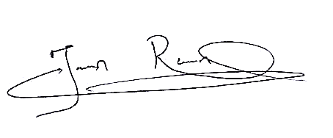  Firma:
Contacto: |  | +504 8847-7434
Correo: |  | Juanflores121998@gmail.com
Profesión: Máster en Finanzas / Director Financiero Regional
Institución donde labora: Logístics Solutions Honduras

TÍTULO: ANALISIS DE RIESGO POR IMPAGO A PROVEEDORES EXTRANJEROS ANTES LAS LIMITACIONES DE ADQUIRIR DIVISAS EN LOS LABORATORIOS FARMACEUTICOS DE SAN PEDRO SULA.
INSTRUCCIONES:
MATRIZ DE VALIDACIÓN DE INSTRUMENTO
ITEM |  |  | CRITERIOS A EVALUAR |  |  |  |  |  |  |  |  |  |  |  |  |  | Observaciones (Si debe eliminarse o modificarse un ítem por favor indique)
 |  |  | Claridad en la redacción |  |  | Coherencia Interna |  | Inducción a la respuesta (sesgo) |  | Lenguaje adecuado con el nivel del informante |  |  | Mide lo que pretende
 |  |  | SI | NO |  | SI | NO | SI | NO | SI |  | NO | SI | NO
1 | ¿Hubo impago a proveedores extranjeros en el primer semestre del: 2023-2024  - Si  - No |  | X |  |  | X |  | X |  | X |  |  | X
2 | Ha habido disponibilidad del inventario Importado  - De 0% a 20%  - De 20.01% a 40%  - De 40.01% a 60%  - De 60.01% a 80%  - De 80.01% a 100% |  | X |  |  | X |  | X |  | X |  |  | X
3 | Tiempo promedio para tener inventario importado disponible  - De 1 a 7 días  - De 6 a 14 días  - De 15 a 30 días  - De 31 a 60 días  - De 61 a 90 días |  | X |  |  | X |  | X |  | X |  |  | X
4 | El inventario importado estuvo disponible antes de agotarse, por un plazo de:  - De 1 a 7 días  - De 6 a 14 días  - De 15 a 30 días  - De 31 a 60 días  - De 61 a 90 días |  | X |  |  | X |  | X |  | X |  |  | X
5 | ¿Ha habido retraso en la entrega a clientes por falta de inventario? En caso de que su respuesta sea no pasar a la pregunta No. 9  - Si  - No |  | X |  |  | X |  | X |  | X |  |  | X
6 | Número de retrasos en entregas a clientes  - De 1 a 2 veces  - De 3 a 4 veces  - De 5 a 6 veces  - De 7 a 10 veces  - De 11 en adelante |  | X |  |  | X |  | X |  | X |  |  | X
7 | ¿Ha habido reclamos por los clientes en cuanto a los retrasos? En caso de que su respuesta sea no, pasar a la pregunta No. 9  - Si  - No |  | X |  |  | X |  | X |  | X |  |  | X
8 | Número de reclamos recibidos de clientes por retrasos  - De 1 a 2 veces  - De 3 a 4 veces  - De 5 a 6 veces  - De 7 a 10 veces  - De 11 en adelante |  | X |  |  | X |  | X |  | X |  |  | X
9 | Frecuencia de cumplimiento en pago a proveedores:  - De 1% a 25%  - De 25.01% a 50%  - De 50.01% a 75%  - De 75.01% a 100% |  | X |  |  | X |  | X |  | X |  |  | X
10 | Su Liquidez en dólares (Bancos $/pasivos corrientes $:  - De -2 a -1  - De -1 a 0  - De 0.01 a 1  - De 1.01 a 2  - De 2.01 a 3 |  | X |  |  | X |  | X |  | X |  |  | X
11 | ¿Tiempo vencido en pago a Proveedores extranjeros?  - De 1 a 7 días  - De 6 a 14 días  - De 15 a 30 días  - De 31 a 60 días  - De 61 a 90 días |  | X |  |  | X |  | X |  | X |  |  | X
12 | Aumento en costos operativos o de ventas por retraso en pagos: 2023-2024  - De 0% a 0.99%  - De 1% a 25%  - De 25.01% a 50%  - De 50.01% a 75%  - De 75.01% a 100% |  | X |  |  | X |  | X |  | X |  |  | X
13 | Variación % de tipo de cambio en pagos a proveedores:  - De 0% a 1%  - De 1.01% a 3%  - De 3.01% a 7%  - De 7.01% a 10%  - De 10.01% a 20% |  | X |  |  | X |  | X |  | X |  |  | X
14 | ¿Ha habido aumento en costos de importación por el tipo de cambio?  - Si  - No |  | X |  |  | X |  | X |  | X |  |  | X
15 | Aumento en costo de importación por el tipo de cambio:  - De 0.01% a 0.99%  - De 1.01% a 10%  - De 10.01% a 20%  - De 20.01% a 30%  - De 30.01% a 50% |  | X |  |  | X |  | X |  | X |  |  | X
16 | ¿Se ha accedido a solicitudes de financiamientos en dólares?  - Si  - No |  | X |  |  | X |  | X |  | X |  |  | X
17 | ¿Ha habido disminución en ventas por falta de productos importados debido a impago a proveedores del extranjero? Si su respuesta es no, pasar a la pregunta No. 19  - Si  - No |  | X |  |  | X |  | X |  | X |  |  | X
18 | Disminución en ventas por falta de productos importados debido impago a proveedores extranjeros  - De 0.01% a 0.99%  - De 1.01% a 10%  - De 10.01% a 20%  - De 20.01% a 30%  - De 30.01% a 50% |  | X |  |  | X |  | X |  | X |  |  | X
19 | ¿Ha habido aumento en costos operativos o de ventas por importaciones? Si su respuesta es no, pasar a la pregunta No. 21  - Si  - No |  | X |  |  | X |  | X |  | X |  |  | X
20 | Aumento en costo operativo o de venta por importaciones  - De 0% a 0.99%  - De 1% a 20%  - De 20.01% a 40%  - De 40.01% a 60%  - De 60.01% a 80% |  | X |  |  | X |  | X |  | X |  |  | X
21 | ¿Se ha sustituido productos importados por productos locales? Si su respuesta es no, pasar a la pregunta No. 24  - Si  - No |  | X |  |  | X |  | X |  | X |  |  | X
22 | ¿Ha habido aumento en costos operativos o de ventas por productos sustitutos? Si su respuesta es no, pasar a la pregunta No. 24  - Si  - No |  | X |  |  | X |  | X |  | X |  |  | X
23 | Aumento de costos operativos o de ventas por productos sustitutos: 2023-2024  - De 0% a 0.99%  - De 1% a 20%  - De 20.01% a 40%  - De 40.01% a 60%  - De 60.01% a 80% |  | X |  |  | X |  | X |  | X |  |  | X
24 | Contestar esta pregunta, solo si su respuesta a la pregunta No. 1 fue un sí, caso contrario finalice la encuesta. Los riesgos operativos por impagos a proveedores extranjeros causaron un impacto en el margen bruto del estado de resultados  - De 0% a 0.99%  - De 1% a 20%  - De 20.01% a 40%  - De 40.01% a 60%  - De 60.01% a 80% |  | X |  |  | X |  | X |  | X |  |  | X
ASPECTOS GENERALES |  |  |  |  |  |  |  |  |  |  |  |  | SI | NO |  |  | OBSERVACIONES
El instrumento contiene instrucciones claras y precisas para responder el cuestionario |  |  |  |  |  |  |  |  |  |  |  |  | X
Los ítems permiten el logro del objetivo de la investigación |  |  |  |  |  |  |  |  |  |  |  |  | X
Los ítems están distribuidos en forma lógica y secuencial |  |  |  |  |  |  |  |  |  |  |  |  | X
El número de ítems es suficiente para recoger la información. En caso de ser negativa su respuesta, sugiera los ítems a añadir |  |  |  |  |  |  |  |  |  |  |  |  | X
VALIDEZ
APLICABLE |  |  |  |  | NO APLICABLE
APLICABLE ATENDIENDO A LAS OBSERVACIONES
VALIDACIÓN EXPERTO "B" |  |  |  | Fecha:
Nombre: Julio Cesar Paz |  |  |  |   Firma:
Contacto: |  | +504 97237432
Correo: |  | julio_paz@grupobigor.com
Profesión: Gerente Administrativo Financiero
Institución donde labora: SUMINISTROS AGROVETERINARIOS S DE RL

TÍTULO: ANALISIS DE RIESGO POR IMPAGO A PROVEEDORES EXTRANJEROS ANTES LAS LIMITACIONES DE ADQUIRIR DIVISAS EN LOS LABORATORIOS FARMACEUTICOS DE SAN PEDRO SULA.
INSTRUCCIONES:
MATRIZ DE VALIDACIÓN DE INSTRUMENTO
ITEM |  |  | CRITERIOS A EVALUAR |  |  |  |  |  |  |  |  |  |  |  |  |  | Observaciones (Si debe eliminarse o modificarse un ítem por favor indique)
 |  |  | Claridad en la redacción |  |  | Coherencia Interna |  | Inducción a la respuesta (sesgo) |  | Lenguaje adecuado con el nivel del informante |  |  | Mide lo que pretende
 |  |  | SI | NO |  | SI | NO | SI | NO | SI |  | NO | SI | NO
1 | ¿Hubo impago a proveedores extranjeros en el primer semestre del: 2023-2024  - Si  - No |  | X |  |  | X |  | X |  | X |  |  | X
2 | Ha habido disponibilidad del inventario Importado  - De 0% a 20%  - De 20.01% a 40%  - De 40.01% a 60%  - De 60.01% a 80%  - De 80.01% a 100% |  | X |  |  | X |  | X |  | X |  |  | X
3 | Tiempo promedio para tener inventario importado disponible  - De 1 a 7 días  - De 6 a 14 días  - De 15 a 30 días  - De 31 a 60 días  - De 61 a 90 días |  | X |  |  | X |  | X |  | X |  |  | X
4 | El inventario importado estuvo disponible antes de agotarse, por un plazo de:  - De 1 a 7 días  - De 6 a 14 días  - De 15 a 30 días  - De 31 a 60 días  - De 61 a 90 días |  | X |  |  | X |  | X |  | X |  |  | X
5 | ¿Ha habido retraso en la entrega a clientes por falta de inventario? En caso de que su respuesta sea no pasar a la pregunta No. 9  - Si  - No |  | X |  |  | X |  | X |  | X |  |  | X
6 | Número de retrasos en entregas a clientes  - De 1 a 2 veces  - De 3 a 4 veces  - De 5 a 6 veces  - De 7 a 10 veces  - De 11 en adelante |  | X |  |  | X |  | X |  | X |  |  | X
7 | ¿Ha habido reclamos por los clientes en cuanto a los retrasos? En caso de que su respuesta sea no, pasar a la pregunta No. 9  - Si  - No |  | X |  |  | X |  | X |  | X |  |  | X
8 | Número de reclamos recibidos de clientes por retrasos  - De 1 a 2 veces  - De 3 a 4 veces  - De 5 a 6 veces  - De 7 a 10 veces  - De 11 en adelante |  | X |  |  | X |  | X |  | X |  |  | X
9 | Frecuencia de cumplimiento en pago a proveedores:  - De 1% a 25%  - De 25.01% a 50%  - De 50.01% a 75%  - De 75.01% a 100% |  | X |  |  | X |  | X |  | X |  |  | X
10 | Su Liquidez en dólares (Bancos $/pasivos corrientes $:  - De -2 a -1  - De -1 a 0  - De 0.01 a 1  - De 1.01 a 2  - De 2.01 a 3 |  | X |  |  | X |  | X |  | X |  |  | X
11 | ¿Tiempo vencido en pago a Proveedores extranjeros?  - De 1 a 7 días  - De 6 a 14 días  - De 15 a 30 días  - De 31 a 60 días  - De 61 a 90 días |  | X |  |  | X |  | X |  | X |  |  | X
12 | Aumento en costos operativos o de ventas por retraso en pagos: 2023-2024  - De 0% a 0.99%  - De 1% a 25%  - De 25.01% a 50%  - De 50.01% a 75%  - De 75.01% a 100% |  | X |  |  | X |  | X |  | X |  |  | X
13 | Variación % de tipo de cambio en pagos a proveedores:  - De 0% a 1%  - De 1.01% a 3%  - De 3.01% a 7%  - De 7.01% a 10%  - De 10.01% a 20% |  | X |  |  | X |  | X |  | X |  |  | X
14 | ¿Ha habido aumento en costos de importación por el tipo de cambio?  - Si  - No |  | X |  |  | X |  | X |  | X |  |  | X
15 | Aumento en costo de importación por el tipo de cambio:  - De 0.01% a 0.99%  - De 1.01% a 10%  - De 10.01% a 20%  - De 20.01% a 30%  - De 30.01% a 50% |  | X |  |  | X |  | X |  | X |  |  | X
16 | ¿Se ha accedido a solicitudes de financiamientos en dólares?  - Si  - No |  | X |  |  | X |  | X |  | X |  |  | X
17 | ¿Ha habido disminución en ventas por falta de productos importados debido a impago a proveedores del extranjero? Si su respuesta es no, pasar a la pregunta No. 19  - Si  - No |  | X |  |  | X |  | X |  | X |  |  | X
18 | Disminución en ventas por falta de productos importados debido impago a proveedores extranjeros  - De 0.01% a 0.99%  - De 1.01% a 10%  - De 10.01% a 20%  - De 20.01% a 30%  - De 30.01% a 50% |  | X |  |  | X |  | X |  | X |  |  | X
19 | ¿Ha habido aumento en costos operativos o de ventas por importaciones? Si su respuesta es no, pasar a la pregunta No. 21  - Si  - No |  | X |  |  | X |  | X |  | X |  |  | X
20 | Aumento en costo operativo o de venta por importaciones  - De 0% a 0.99%  - De 1% a 20%  - De 20.01% a 40%  - De 40.01% a 60%  - De 60.01% a 80% |  | X |  |  | X |  | X |  | X |  |  | X
21 | ¿Se ha sustituido productos importados por productos locales? Si su respuesta es no, pasar a la pregunta No. 24  - Si  - No |  | X |  |  | X |  | X |  | X |  |  | X
22 | ¿Ha habido aumento en costos operativos o de ventas por productos sustitutos? Si su respuesta es no, pasar a la pregunta No. 24  - Si  - No |  | X |  |  | X |  | X |  | X |  |  | X
23 | Aumento de costos operativos o de ventas por productos sustitutos: 2023-2024  - De 0% a 0.99%  - De 1% a 20%  - De 20.01% a 40%  - De 40.01% a 60%  - De 60.01% a 80% |  | X |  |  | X |  | X |  | X |  |  | X
24 | Contestar esta pregunta, solo si su respuesta a la pregunta No. 1 fue un sí, de lo contrario finalice la encuesta . Los riesgos operativos por impagos a proveedores extranjeros causaron un impacto en el margen bruto del estado de resultados  - De 0% a 0.99%  - De 1% a 20%  - De 20.01% a 40%  - De 40.01% a 60%  - De 60.01% a 80% |  | X |  |  | X |  | X |  | X |  |  | X
ASPECTOS GENERALES |  |  |  |  |  |  |  |  |  |  |  |  | SI | NO |  |  | OBSERVACIONES
El instrumento contiene instrucciones claras y precisas para responder el cuestionario |  |  |  |  |  |  |  |  |  |  |  |  | X
Los ítems permiten el logro del objetivo de la investigación |  |  |  |  |  |  |  |  |  |  |  |  | X
Los ítems están distribuidos en forma lógica y secuencial |  |  |  |  |  |  |  |  |  |  |  |  | X
El número de ítems es suficiente para recoger la información. En caso de ser negativa su respuesta, sugiera los ítems a añadir |  |  |  |  |  |  |  |  |  |  |  |  | X
VALIDEZ
APLICABLE |  |  |  |  | NO APLICABLE
APLICABLE ATENDIENDO A LAS OBSERVACIONES
VALIDACIÓN EXPERTO "B" |  |  |  | Fecha:
Nombre: Alan Farfán |  |  |  |   Firma:
Contacto: |  | +504 95725150
Correo: |  | afarfan@premiermotors.com.hn
Profesión: Director Financiero Nacional
Institución donde labora: PREMIER MOTORS S.A DE C.V

